

משק הקולחים 2050
פעולות מוצעות להגדלת היצע הקולחים,
ניצולם היעיל והאופטימלי ולהורדת עלותם לחקלאות

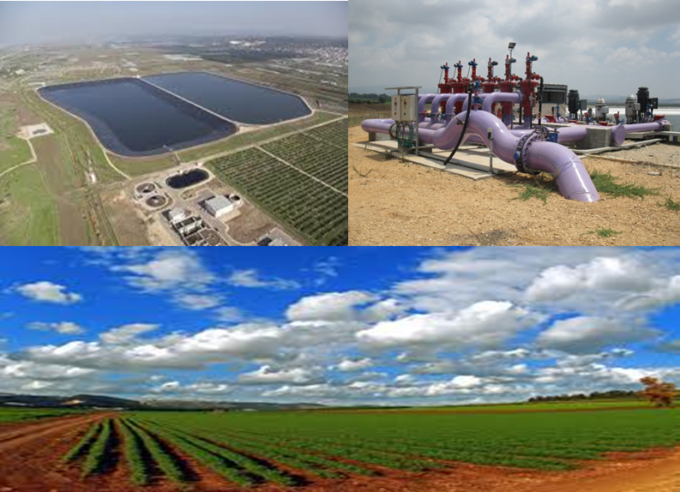

ח' ניסן תשפ"ג
מרץ 2023

תקציר מנהלים
נכון לשנת 2020 זרמו בנחלים עודפי קולחים בהיקף של כ- 90 מלמ"ק (כולל מים שהוקצו למטרת טבע). קצב הגידול בתפוקת הקולחים עומד על כ- 13-14 מלמ"ק לשנה (כולל גידול בכמות השפכים חוצי גבולות). עד לשנת 2030 צפוי פוטנציאל ניצול הקולחים לגדול בכ-200 מלמ"ק. נכון לעכשיו קיימים שני חסמים עיקריים למימוש מלוא מצאי הקולחים:
- השלמת מערכות הולכה בין מרחביות שיאפשרו ניוד עודפי קולחים מהאזורים האורבניים בהם מצאי הקולחים הולך ועולה ופוטנציאל הניצול החקלאי הולך וקטן לאזורי הפריפריה בהם פוטנציאל הניצול הוא "אין סופי".
- הקמת איגום עונתי (חורפי) בהיקף מספק – גם כאן, זמינות הקרקע להקמת מאגרים באזורי המרכז כמעט אינה קיימת בעוד שבאזורי הפריפריה קיימת זמינות מקרקעין למטרה זו.
תחזית שפיעת הקולחים (לפני פחת) באזורים השונים מפורטת בטבלה הבאה:
 | 2020 (מלמ"ק) |  | 2030 (מלמ"ק) | 2040 (מלמ"ק) | 2050 (מלמ"ק)
 | כמות קולחים | ניצול | 2030 (מלמ"ק) | 2040 (מלמ"ק) | 2050 (מלמ"ק)
ירקון-כרמל | 105,487 | 73.8 | 139,227 | 144,835 | 175,494
איילון | 25,449 | 14.0 | 39,193 | 48,000 | 60,000
מש"י | 62,165 | 45.5 | 87,214 | 96,848 | 116,199
נגב צפוני | 14,715 | 14.3 | 18,434 | 20,038 | 23,878
נגב | 44,874 | 29.8 | 66,649 | 80,059 | 96,047
מישור החוף הדרומי | 24,221 | 22.9 | 41,629 | 43,474 | 52,230
גליל מערבי | 34,457 | 28.5 | 44,718 | 49,302 | 59,130
עמק יזרעאל | 70,945 | 64.3 | 82,904 | 94,395 | 113,638
גליל מרכזי | 11,084 | 11.0 | 18,319 | 19,376 | 23,422
מחוץ למרחב | 58,907 | 37.0 | 76,418 | 83,176 | 99,311
שפד"ן* | 150,914 | 163.0 | 179,668 | 216,478 | 259,435
סה"כ | 603,220 | 484.0 | 794,373 | 895,981 | 1,078,784

*הערה: במפעל השפד"ן הוחדרו 142.9 מלמ"ק. מהקדוחים הופקו עוד 20 מלמ"ק במטרה לשמור על האפיק ההידרולוגי ולמנוע זליגה של קולחים לאקוויפר ממנו שואבים מי שתיה. על פי המלצה הידרולוגית יש להפיק 25 עד 30 מלמ"ק מעבר להחדרה אך בפועל עקב מגבלות הולכה\איגום במפעל נשאבו כמויות האלה.
התחזית לשנים הבאות לוקחת בחשבון תוספת הפקה של כ- 30 מלמ"ק מעבר להחדרה. תוספת זו לא נלקחה בחשבון בשורת הסכום.

על מנת לממש את מלוא פוטנציאל ניצול הקולחים נדרש לבצע תכנית השקעות בהיקף של כ-5,032 מלש"ח כמפורט בטבלה הבאה:
ספק מרחבי | השקעות בסיוע 70% (אלש"ח) | השקעות בסיוע 85% (אלש"ח) | סה"כ השקעות (אלש"ח)
ירקון כרמל | 534,722 | 173,727 | 708,449
איילון | 180,400 | 61,000 | 241,400
מש"י | 155,125 | 393,225 | 548,350
מישור חוף דרום | 222,400 | 32,725 | 255,125
נגב צפוני | 361,200 | 317,250 | 678,450
נגב | 527,945 | 232,000 | 759,945
עמק יזרעאל | 421,687 | 30,650 | 452,337
גליל מערבי | 244,980 | 61,440 | 306,420
עמק חרוד | 159,250 | 180,050 | 339,300
גליל מרכזי | 294,730 | 26,400 | 321,130
אזורים אחרים | 468,700 | - | 468,700
סה"כ | 3,571,139 | 1,508,467 | 5,079,606

השקעות אלו יתנו מענה לניצול מלא של מצאי הקולחים עד לשנת 2050. המשמעות, ביחס ל-341 מלמ"ק שנוצלו בשנת 2020 (ללא קולחי מט"ש איגודן), הינה תוספת השבת קולחים בהיקף של 274 מלמ"ק בשנת 2030, 339 מלמ"ק בשנת 2040 ו-479 מלמ"ק בשנת 2050.
התוכנית כוללת השקעות בפיתוח מקומי של השבת הקולחים וכן השקעות במערכות ניוד בין מרחביות אשר נועדו לממש את העברת עודפי הקולחים לאזורי הפריפריה בדגש על איגום לכלל עודפי קולחי החורף. ביחס להשקעות המקומיות מוצע להמשיך במדיניות הנוכחית של תמיכה ממשלתית באמצעות מענק סיוע בשיעור של 70% מההשקעה בעוד שבמערכות הניוד מוצע לתמוך בשיעור של 85% מההשקעה .
סך ההשקעה המתוכננת לתמיכה מוגברת מוערכת בכ- 1,542 מלש"ח (כמפורט בטבלה הקודמת).
כמו כן מוצע לטפל במספר חסמים נוספים הקיימים היום בשוק והמקשים או מונעים את המשך הפיתוח של משק הקולחים: דרישות לתשלום ארנונה והיטלי השבחה בשיעורים לא סבירים ממתקני טיפול בשפכים, מערכות השבה וממאגרים בפרט. בנושא זה הוסכם במסגרת חוק ההסדרים על הקמת צוות משותף למשרד האוצר משרד הפנים ורשות המים, אשר ימליץ על תעריפי מינימום ומקסימום למתקנים אלו.
בעבודה זו גם נערכו בחינות מדיניות עבור נושאים רוחביים הקשורים למשק הקולחים ועיקרן מופיע במסמך זה:
- סוגיית חלוקת הנטל בין יצרן השפכים ליצרן הקולחים לעניין הטיפול לאיכות השקיה ללא מגבלות - בסוגייה זו, עמדת הצוות היא כי התשלום על הטיפול מוטלת על גורם ייצור הזיהום דהיינו – יצרן השפכים. בנוסף, אנו ממליצים כי ככל שנדרש תמריץ נוסף לאבטחת הניצול המלא של הקולחים ניתן לקבל החלטה על חלוקת הסכום הנחסך כתוצאה מהניצול המלא של הקולחים בין יצרן השפכים לבין מפעל ההשבה. הסכום של מחצית מהחיסכון הזה, ישולם למפעל ההשבה על קליטת הקולחים בתקופת החורף.
- משמעויות כלכליות וסביבתיות של השבה חלקית של הקולחים והזרמת העודפים לסביבה - נערכה בחינה איכותית וכלכלית לחלופות שונות של שימוש בקולחים עבור מופעי מים\הזרמה לנחל\ התפלה, וכן תועלות כלכליות של ניצול הקולחים על פני הזרמתם לנחל ולים. המסקנה העולה היא שניוד הקולחים מאפשר חסכון ישיר משמעותי ביותר למשק בהיקף של כ- 0.7 ₪/מ"ק. זאת בנוסף לחיסכון של כ 3 מיליארד ₪ בהחזר הון ותפעול למט"שים בעלויות נוספות של דיגום וניטור, תשתיות הנדסיות עבור הזרמה לים ועלויות חיצוניות של זיהום אנרגטי מהתפלה מעבר לצפוי. גם אם יפותחו שימושים נוספים לקולחים שאינם חקלאיים כגון מופעי מים, תיירות, התפלה וכו', נכון להיום, נראה כי היקף שימושים אלו נמוך משמעותית ביחס לכמות העודפים, בשל מגבלות רגולטוריות, תכנוניות ושל היצע שטחים מתאים. על מנת להגדיל את השימושים הללו, יידרשו תהליכים רגולטוריים, השקעות כבדות לאורך זמן, וכן פעולות הסברתיות נרחבות. מסקנת הצוות היא כי חלופת ניוד הקולחים הינה בעלת ערך רב לחיסכון במשק הביוב הישראלי, לפיתוח משק החקלאות בישראל ומניעת פגיעה בסביבה, ועל כן היא החלופה המומלצת ליישום.
- בחינת משמעויות והערכות לשינוי איכות הקולחים הנדרשת בעתיד - מגמת הרגולציה המקומית והעולמית בהקשר של איכות מי הקולחים הנדרשים להשקיה צפויה להשתנות ולדרוש איכויות גבוהות יותר מאלו הקיימות כיום – בטיפול השלישוני. בנוסף, המעבר הצפוי מאספקה מקומית-אזורית לאספקה מרחבית-ארצית, מחדד את הצורך בהבטחת אמינות איכות מי הקולחים היוצאים ממתקני הטיפול, לאור השפעתם מעבר למרחב האספקה המקומי. בפרק זה עסקנו בדרישות העתידיות של הטיפול שהינו "טיפול רבעוני" הכולל הרחקת וירוסים, הורמונים, שאריות תרופות וכד'. טיפול זה יחייב שימוש באמצעים טכנולוגיים נוספים כדוגמת ספיחה בפחם פעיל – GAC, BAC, חמצון מתקדם – AOP, התפלה ועוד. כלל הטכנולוגיות האלו דורשות קולחים ברמת עכירות מאוד נמוכה.
יציין כי איכות הקולחים אינם רק דרישות התקן אלא גם שיטות העבודה השונות הנדרשות לעמידה בתקן ולפיכך מוצגת להלן תכנית הכוללת מספר מעגלים אשר יבטיחו את איכות הקולחים באופן קבוע.
חשוב לציין כי בימים אלו רשות המים מבצעת בחינה של עלויות הטיפול הנדרשות מהמטשי"ם מתוך הבנה שתפעול אופטימלי של המט"ש הינו הכרחי לצורך קבלת קולחים באיכות הנדרשת, והדבר דורש השקעות רבות בכ"א, ציוד תהליכי וכו'.
במקביל לצוות שבחן את נושא הקולחים וממצאיו מפורטים במסמך זה, מושלמת בימים אלו בחינה מעמיקה ביחס למתקני הטיפול בשפכים. העבודה בנושא משותפת לגורמים ומשרדי ממשלה נוספים: משרד הבריאות, משרד להגנת הסביבה, משרד הפנים (ועדות התכנון) ומינהל מקרקעי ישראל.
הנושאים המרכזיים בעבודה זו הם:
- האצת שדרוג והרחבה של מתקני טיפול בשפכים למטרה למנוע חסמי דיור ובמטרה לאפשר את השתלבותם במערכות הקולחים המפורטות במסמך זה. מהלך זה נעשה תוך בחינת הפריסה הארצית של מתקני טיפול בשפכים במטרה לאחד מתקני טיפול למתקנים מרחביים תוך ביטול מתקנים קטנים / לא יעילים או כאלו המהווים מפגע / חסם פיתוח. מסמך הקולחים מתבסס על פריסת המט"שים המעודכנת על פי עבודה זו.
- עדכון הנחיות לתכנון מתקני טיפול בשפכים, כולל בחינה של טכנולוגיות חדשות.
- הכנת הנחיות לתחזוקה ותפעול של מתקני טיפול בשפכים.
ממצאי ביניים של העבודה מצורפים בנספח מס' 1.
תוכן עניינים
1.הקדמה 6
1.1 מבוא 6
1.2 רקע 6
1.3 סקירה היסטורית של משק הקולחים בארץ 7
1.4 הנחות יסוד 9
1.5 תכולת המסמך 9
2. תחזית היצע קולחים 10
3. תיאור מפעלי הקולחים 12
3.1 מפעל גליל מערבי 12
3.2 מפעל עמק יזרעאל 15
3.3 מפעל גליל מרכזי 19
3.4 עמק חרוד 23
3.5 מפעל ירקון כרמל 24
3.6 מפעל איילון 28
3.7 מפעל מי שפלת יהודה 31
3.8 מישור החוף הדרומי 35
3.9 מפעל נגב צפוני 38
3.10 מפעל הנגב 41
3.11 אזורים נוספים 45
3.12 מפעל השפד"ן 47
3.13 יהודה ושומרון 50
3.14 אומדן השקעות כולל למשק הקולחים 51
3.15 טבלת קולחים מסכמת 52
4. העברות קולחים בין אזוריות 53
4.1 כמויות להעברה 53
4.2 מבנים מוצעים למענק מוגדל, בין אזורי 59
4.3 סך ההשקעות למימוש התכנית ופריסתן על ציר הזמן 61
5. תחשיב כלכלי של עלות המים בתכנית 63
5.1 כללי 63
5.2 תחשיב עלות המים בתכנית כולה 64
5.3 העברת קולחים מהמרכז לדרום 66
5.3.1 כללי............................... 66
5.3.2 תחשיב עלות הקולחים המועברים לנגב 66
5.2.1 תחשיב עלות המים הכוללת במרחב המקבל 67
5.2.2 בדיקות רגישות...... 70
5.2.3 העברת הקולחים לצפון מזרח 71
5.2.4 תחשיב עלות הקולחים המועברים לצפון מזרח 71
5.2.5 תחשיב עלות המים הכוללת במרחב המקבל 72
5.2.6 בדיקות רגישות..... 75
6. חלוקת נטל הטיפול בין יצרן השפכים לצרכן הקולחים 76
6.1 כללי 76
6.2 חלופות אפשריות של חלוקת הנטל 76
7 בחינה כלכלית וסביבתית של חלופות לשימוש בקולחים 78
7.1 כללי 78
7.2 חלופות עקרוניות לשימוש בקולחים 78
7.3 ניתוח עקרוני של החלופות 79
7.4 סיכום 81
8 הערכות לשינוי בדרישות לאיכות הקולחים בעתיד 82
8.1 כללי 82
8.2 איכות קולחים עתידית 82
8.3 הבטחת אמינות איכות הקולחים 82
9 חסמים נוספים לקידום מפעלי השבה 85
9.1 כללי 85
9.2 ארנונה 85
9.3 היטל השבחה 85
9.4 סטטוטוריקה 85
10סיכום המסמך 86
11 נספחים 88
11.1 גרפים – איגום, צריכה, היצע מקומי, ייבוא וייצוא, עבור כלל המפעלים לתקופות 2030,2040,2050 88

הקדמה

1.1 מבוא
בסעיף 30 להחלטת הממשלה מס' 213 מיום 1-8-2021 בנושא תכנית להגברת התחרות בחקלאות נקבע כי "יוקם צוות בראשות מנכ"ל משרד החקלאות ופיתוח הכפר ומנכ"ל משרד האנרגיה ובהשתתפות נציג הרשות הממשלתית למים ולביוב ונציג אגף התקציבים במשרד האוצר, שיבחן דרכים נוספות, מעבר ומבלי לגרוע מהסמכויות הנתונות למועצת רשות המים ולרשות המים, להגדלת היצע הקולחים, ניצולם היעיל והאופטימלי ולהורדת עלותם לחקלאות"
המסמך המפורט להלן הוכן במסגרת עבודת הצוות. המסמך מתמקד בשלושה נושאים עיקריים:
- המשך פיתוח תשתיות משק הקולחים באופן שיאפשר את ניצול מלא היצע הקולחים – פרק זה כולל סקירה של התפתחות משק הקולחים עד למצב הנוכחי של התארגנות במסגרת ספקי קולחים מרחביים, תכניות הפיתוח שאושרו, היקף ההשקעות שנדרש לתקצב, ניתוח כלכלי ביחס לכל מרחב בהתייחס למצב הנוכחי ולמצב העתידי (2050) בשים לב למתווה התמיכה הנוכחי ולמתווה התמיכה המשופר בהתאם להמלצת המסמך.
- סוגיות העוסקות באיכות הקולחים, חלוקת הנטל בין יצרן השפכים לצרכן הקולחים ומשמעויות ניצול חלקי של היצע הקולחים.
- טיפול בחסמים נוספים הפוגעים בישימות ובכלכליות מפעלי השבת הקולחים: דרישות ארנונה והיטל השבחה למתקני קולחים בכלל, ולמאגרי קולחים בפרט.

1.2 רקע
משק הקולחים בישראל התפתח בעשרים השנים האחרונות ממערכות מקומיות בהן ניצול הקולחים קרוב למתקני הטיפול בשפכים, למערכות אזוריות בהן הקולחים מועברים לשטחים חקלאיים מרוחקים ממקור הקולחים. בשנת 2020 נוצלו בישראל כ-484 מלמ"ש קולחים מתוך פוטנציאל של כ-600 מלמ"ש, כ-81%. מקורות השפכים מרוכזים בערי החוף ובאזור ההר המערבי בעוד שהשטחים החקלאיים נמצאים במזרח ובדרום. במציאות זו, ולפני ביצוע מערכות מקשרות נוספות, זורמים כיום לים כמויות ניכרות של קולחים.
טבלה 1: אומדן הזרימות העיקריות (2020):
 | כמות שנתית, מלמ"ק | הערות
גליל מערבי | 7.2 | ציפורי, חילזון
מישור החוף הצפוני | 23.4 | ירקון, פולג, אלכסנדר + הרצליה לים
מישור החוף הדרומי | 23.6 | איילון, נחל שורק
נחל הבשור | 7.4 | נחל באר שבע, נחל דימונה, נחל גרר
סה"כ | 61.6

לנחל הירקון הוזרמו 13.7 מלמ"ק, קולחי כפר סבא ורמת השרון במסגרת הקצאה מאושרת להזרמה לטבע. בנוסף, מוזרמים היום לירקון כ- 15 מלמ"ש מים שפירים במסגרת הקצאת המים לנחל. כ-10 מלמ"ק מכמות זו ניתן יהיה להשיב בעוד כשנה לשימוש חוזר לחקלאות. סה"כ פוטנציאל המים הניתנים להשבה לחקלאות בנוסף לכמויות המנוצלות כיום, עומד על כ-100 מלמ"ק לשנה והוא גדל בקצב של כ-13-14 מלמ"ק לשנה הן כתוצאה מהגידול הטבעי בכמות השפכים והן כתוצאה מהגידול בכמויות השפכים המוזרמות משטחי הרש"פ. ניתן לחלק את משק הקולחים ל-10 מרחבים גיאוגרפיים עיקריים וכן מספר אזורים נוספים.
טבלה מספר 2: תחזית שפיעת הקולחים (אחרי פחת במט"ש 3%) ללא העברות:
 | 2020 (מלמ"ק) |  | 2030 (מלמ"ק) | 2040 (מלמ"ק) | 2050 (מלמ"ק)
 | כמות קולחים | ניצול | 2030 (מלמ"ק) | 2040 (מלמ"ק) | 2050 (מלמ"ק)
ירקון-כרמל | 105,487 | 73.8 | 139,227 | 144,835 | 175,494
איילון | 25,449 | 14.0 | 39,193 | 48,000 | 60,000
מש"י | 62,165 | 45.5 | 87,214 | 96,848 | 116,199
נגב צפוני | 14,715 | 14.3 | 18,434 | 20,038 | 23,878
נגב | 44,874 | 29.8 | 66,649 | 80,059 | 96,047
מישור החוף הדרומי | 24,221 | 22.9 | 41,629 | 43,474 | 52,230
גליל מערבי | 34,457 | 28.5 | 44,718 | 49,302 | 59,130
עמק יזרעאל | 70,945 | 64.3 | 82,904 | 94,395 | 113,638
גליל מרכזי | 11,084 | 11.0 | 18,319 | 19,376 | 23,422
מחוץ למרחב | 58,907 | 37.0 | 76,418 | 83,176 | 99,311
שפד"ן* | 150,914 | 163.0 | 179,668 | 216,478 | 259,435
סה"כ | 603,220 | 484.0 | 794,373 | 895,981 | 1,078,784

*הערה: במפעל השפד"ן הוחדרו 142.9 מלמ"ק. מהקדוחים הופקו עוד 20 מלמ"ק במטרה לשמור על האפיק ההידרולוגי ולמנוע זליגה של קולחים לאקוויפר ממנו שואבים מי שתיה. על פי המלצה הידרולוגית יש להפיק 25 עד 30 מלמ"ק מעבר להחדרה אך בפועל עקב מגבלות הולכה\איגום במפעל נשאבו הכמויות האלה. התחזית לשנים הבאות לוקחת בחשבון תוספת הפקה של 30 מלמ"ק מעבר להחדרה. תוספת זו לא נלקחה בחשבון בשורת הסכום.
בכל אחד מהאזורים הוכנה תוכנית אב לניצול הקולחים. התוכניות ברובן נשפטו ואושרו בוועדה לאישור תכניות מפעלי השבה. במטרה לצמצם ולהפסיק את הזרמת עודפי הקולחים לנחלים הוכנה תכנית להעברת עודפי הקולחים לאזורים המזרחיים והדרומיים של המדינה.
המטרה המרכזית של התכנית הנוכחית היא ניצול יעיל של הקולחים בכל אזור והכנת תשתית להעברת עודפי הקולחים לאזורים שכנים.

1.3 סקירה היסטורית של משק הקולחים בארץ
תכנית הסיוע למפעלי השבת קולחים ברשות המים החלה את פעילותה בשנת 2000 בעקבות החלטת ממשלה מספר 2114 מיום ה 03.04.2000 להגדלת היצע המים בישראל, בין היתר באמצעות - הקמת מפעלי השבת קולחים. עד שנת 2000 הוקמו מפעלי השבת קולחים על ידי חברת מקורות, חלק ממפעלים אלה היו מפעלים מקומיים לניצול קולחים של מט"ש אחד (חדרה, כרמיאל, קודריה, איילון לטרון), חלקם הוקמו בשותפות עם אגודות חקלאיות (קולחי עמק חפר), וחלקם היו מערכות גדולות כמו השפד"ן ותשלובת הקישון. רוב המפעלים הוקמו במסגרת פיתוח משק המים. בצדם הוקמו מפעלי ניצול קולחים מקומיים ביוזמה של אגודות חקלאיות (נשר, מי הרי יהודה, משתמשי קולחי קריית גת, משתמשי קולחי אשדוד ועוד רבים אחרים). מפעלים אלה הוקמו על ידי האגודות ובמימונן.
החלטת הממשלה בשנת 2000 נבעה מהצורך לקדם בצוע מהיר של ניצול קולחים במטרה לשחרר את המים השפירים לטובת הצריכה העירונית. משק המים היה במשבר קשה. מקורות המים התדלדלו והיה צורך לנצל את המקורות האלה לטובת מי השתייה. נדרשה פעילות מהירה, ולכן הוחלט שלצורך השגת תוצאות מהירות יסתייע משק המים באגודות החקלאיות תוך מתן סיוע בהשקעות הנדרשות לפתוח המפעלים באופן שיאפשר את פיתוח המפעלים בד בבד עם יכולת לספק את הקולחים במחיר אטרקטיבי לחקלאי. רשות המים, באמצעות אגף ביוב והשבה (לשעבר אגף הסיוע), מסייעת ליזמים פרטיים בהקמת מפעלי השבה באמצעות מענקי סיוע, במטרה לאפשר המרת הצריכה של מים שפירים במי קולחים, פיתוח החקלאות ומניעת זרימת קולחים לסביבה. אגף ביוב והשבה מלווה את היזם משלב ייזום הפרויקט, דרך אישור התכנון בוועדות הנדרשות, בתקצוב הפרויקט ובהמשך בבצוע, עד לסיום הקמת מפעל ההשבה. בתחילת התהליך התרכזה הפעילות בפתרון לקולחים מקומיים, ועם הזמן נוצר צורך בניוד הקולחים בין המפעלים כדי להביא לניצול מלא של מקור מים זה. לפיכך מקדמת רשות המים בשנים האחרונות הקמת אגודות-על של ספקי קולחים מרחביים שתפקידם לנהל, לפתח, לספק ולהוליך את כל קולחי האזור מהמקור לצרכנים הפוטנציאליים. על הספק המרחבי לדאוג לאספקה שוויונית לכל צרכני האזור ולנייד את עודפי הקולחים למרחבים שכנים. עד היום הושקעו במערכות השבת הקולחים על ידי המדינה כ- 3.1 מיליארד ₪. צריכת הקולחים גדלה משנת 2000 ועד ל- 2020 מ- 290 מלמ"ש ועד 496 מלמ"ש. בנוסף הוזרמו 14 מלמ"ק לצרכי טבע. בשנת 2020 עדיין זרמו לסביבה ואבדו כ- 11 מלמ"ש שפכים גולמיים ו- 74 מלמ"ש עודפי קולחים לנחלים ולים. מידי שנה מתווספים כ- 13-14 מלמ"ק קולחים הנובעים מהגידול בצריכת המים כתוצאה מהגידול באוכלוסייה ועליית רמת החיים וכן מגידול בכמות השפכים המגיעה לישראל מאזור יהודה ושומרון.
לצורך סילוק עודפי השפכים והקולחים מהסביבה וניצולם המלא נדרש להקים מערכות בין אזוריות ארוכות להולכת עודפים למרחקים גדולים ואיגומם, זאת במקביל לפיתוח המערכות האזוריות לניצול מוגבר של קולחים.
תרשים מספר 1: התפתחות ניצול הקולחים בישראל אל מול פוטנציאל הקולחים
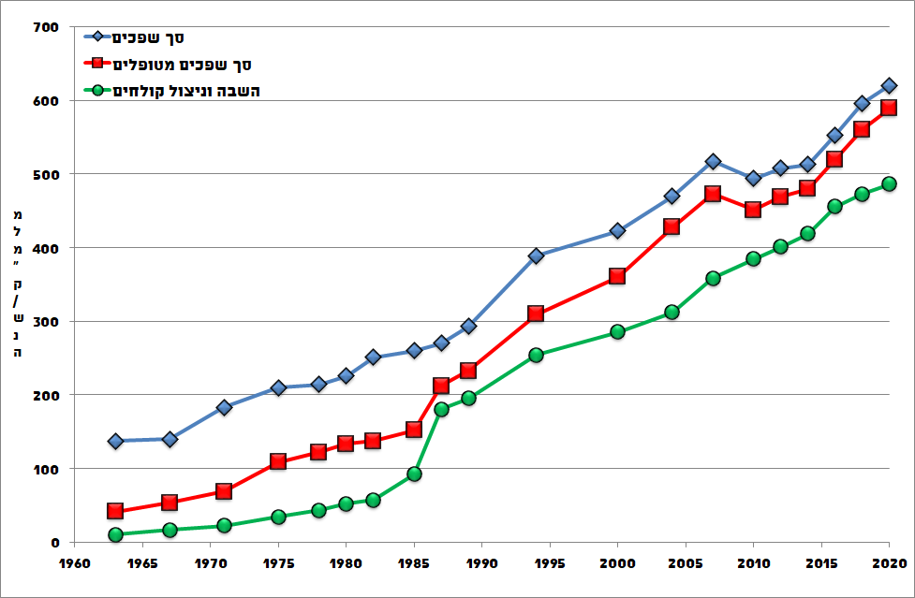

בהמשך להחלטת הממשלה מספר 213 סעיף 30 מתאריך 1.8.21 בנושא הגברת התחרות בחקלאות, מונה בתאריך 18.1.22 על ידי שרי האוצר, החקלאות והאנרגיה צוות בין משרדי בו שותף בנוסף לנציגי המשרדים גם מנהל רשות המים. כותרת מסמך המינוי: "הקמת צוות לבחינת הדרכים להגדלת היצע הקולחים, ניצולם היעיל והאופטימלי והורדת עלותם לחקלאות".

1.4 הנחות יסוד
- המסמך מסתמך על תכניות אב שהוכנו על ידי האגודות המרחביות ואושרו בשיפוט.
- כל הקולחים המשמשים לחקלאות במפעלים המתוארים במסמך יהיו בשנת 2027 באיכות השקיה חקלאית ללא מגבלות. באזורים המנותקים (אשר לא מחוברים לאזורים אחרים למשמעויות ניוד הקולחים), יתכן ויאושרו מפעלי קולחים באיכות שניונית.
- כמויות הקולחים במסמך הם לאחר הפחתה של 11% מכמויות השפכים בגין איבודים במטש"ים ובמאגרים.
- בטבלאות העלויות לא נכללים פרויקטים שבוצעו.
- בנתונים המוצגים נכללים מטש"ים שיבוטלו במסגרת התכניות לאיחוד מטש"ים.

1.5 תכולת המסמך
המסמך הנוכחי הוכן במסגרת עבודת הצוות וכולל את הנושאים הבאים:
- הצגת סטטוס עדכני למשק הקולחים: כמויות וטופולוגיה של המערכות הקיימות.
- סקירת ההשקעות הדרושות לשדרוג משק הקולחים והתנאים הכלכליים הנדרשים ליזם.
- הצגת שינויים מוצעים בנוהלי הסיוע הניתן ליזמים למימוש התוכניות תוך אבחנה במטרה לתמרץ השקעות בין אזוריות.
- סוגיות נוספות המחייבות טיפול: היטל השבחה ותשלום ארנונה למאגרי קולחים.
- סוגיות העוסקות באיכות הקולחים, חלוקת הנטל בין יצרן השפכים לצרכן הקולחים ומשמעויות ניצול חלקי של היצע הקולחים.

תחזית היצע קולחים
תחזית היצע קולחים של ספקים מרחביים מבוססת על הנתונים הבאים:
- תחזית אוכלוסייה: שיטת חישוב תחזית אוכלוסייה מתחשבת בשוני בין יעדי תכנון תשתיות ביוב וקולחים בטווח קצר (הסרת חסמי דיור, תכנון סטטוטורי) ובין יעדי תכנון בטווח בינוני-ארוך.
תחזית אוכלוסייה לשנת 2030 מחושבת לפי תכניות דיור מאושרות (הסכמי גג, תכניות בביצוע) או לפי קצב גידול שנתי גבוה של הלמ"ס (2.2%) לישובים ללא תכניות דיור. תחזית לפי תכניות דיור מחושבת לפי מקדם של 3.2 נפש ליח' דיור. תחזית אוכלוסייה לשנים 2040 ו-2050 מחושבת תחת הנחה כי בתרחיש סביר ביותר, האוכלוסייה בישראל בטווח הארוך תגדל לפי קצב שנתי בינוני של הלמ"ס (1.8%). סיכום התחזיות לכל היישובים מוצג בטבלה מס' 3.1 להלן:
שנה | 2020 | 2030 | 2040 | 2050
אוכלוסייה (מיליון) | 9.2 | 12.2 | 13.1 | 15.7

המשמעות היא קצב גידול מואץ של תחזית האוכלוסייה (ושפיעת קולחים) עד שנת 2030 והתכנסות לקצב גידול לפי תרחיש למ"ס בינוני עד שנת 2040.
- יעדי ספיקת ביוב יומית לנפש (ליטר\יום\נפש, לנ"י): בשנת 2020 ספיקת ביוב ממוצעת הייתה 166 לנ"י. יעדי לנ"י לישובים בשנת 2050 נקבעו בהתאם להנחה כללית לגבי עליית רמת חיים של האוכלוסיות החלשות: ככל שלנ"י נוכחי נמוך יותר שיעור הגידול עד שנת 2050 יהיה יותר גבוה (טבלה מס' 3.2). לפי המודל, הממוצע הארצי של ספיקת ביוב לנפש בשנת 2050 יהיה 170 לנ"י.
לנ"י קיים | עד 80 | 80-120 | 120-140 | 140-175 | >175
גידול עד שנת 2050 | 30% | 15% | 5% | 2% | 0

- קצב גידל קבוע של ספיקת תורמי ביוב ללא אוכלוסייה (תורמי שפכים מסוג מרכזי מסחר ותעשיה) מוערך כ-1% בשנה.

- הערכה לגבי תרומת שפכי רש"פ: לפי סקר קולחים, בשנת 2020 מט"שים בישראל קלטו כ-23 מלמ"ק שפכים חוצי גבול. פילוג לפי מט"שים והערכה לגבי הכמויות העתידיות נתונים בטבלה מס' 3.3:
מט"ש | 2020 | 2030 | 2040 | 2050 | ספק מרחבי
יד חנה | 8,340 | 9,130 | 10,250 | 13,140 | ירקון - כרמל
דרום שרון מזרחי | 2,390 | 5,420 | 7,230 | 9,640 | ירקון - כרמל
שורק | 5,000 | 7,650 | 9,840 | 11,670 | מש"י
שוקת | 6,400 | 15,000 | 25,000 | 30,000 | נגב
קישון | 900 | 2,000 | 3,500 | 5,000 | עמק יזרעאל
סה"כ | 23,030 | 39,200 | 55,820 | 69,450

- פחת בתהליך טיפול שפכים במט"שים מוערך כ-3%.

חישוב היצע קולחים בכל שנת יעד:
כמות שפכים של כל יישוב מחושבת כמכפלה של תחזית אוכלוסייה ביעד לנ"י. ספיקה של כל מט"ש הינה סכום של כל תורמי השפכים שלו, עם וללא אוכלוסייה (כולל תרומת שפכי רש"פ במט"שים רלוונטיים).
היצע קולחים של כל ספק מרחבי מחושב כסכום ספיקות של כל המט"שים התורמים לו (בשנת היעד), בניקוי פחת של 3%.
בניצול קולחים בפועל נלקח בחשבון פחת של 8% בגין איבודי צנרת ואידוי במאגרים.

תיאור מפעלי הקולחים

3.1 מפעל גליל מערבי
אגודת מאגרי אשר היא ספק הקולחים המרחבי האחראי על פיתוח, הקמה ותפעול של מפעלי ההשבה באזור הגליל המערבי. מפעל גליל מערבי גובל בצפון בגבול לבנון, במזרח במפעל גליל מרכזי, בדרום רכס הכרמל ומפעל עמק יזרעאל ובמערב הים התיכון. אספקת המים לחקלאות באזור מבוססת על מים נחותים: קולחים, מי מעיינות, קידוחים ושיטפונות. כחלק מהקמת ספק הקולחים המרחבי ומהחלטת הממשלה, הועבר מפעל קולחי כרמיאל מחברת מקורות לבעלות מאגרי אשר. המשימות העיקריות העומדות בפני מאגרי אשר בעשור הקרוב הן:
- הקמת איגום נוסף הן בחלק הצפוני (אזור שלומי) והן בחלק המרכזי (ממזרח לעכו). במסגרת הקמת האיגום נלקחת בחשבון בעיית איכות השפכים והקולחים בתקופת העקר.
- חיבור יישובי "המדרגה התחתונה" של מעלה יוסף (עד אזור גורן) למערכות הקולחים והמים הנחותים. (בשים לב גם לרגישות ההידרולוגית של האזור.
- השלמת מערכת הולכת עודפי הקולחים עד לאזור כפר חסידים ושילוב במערכת ההולכה לכיוון עמק יזרעאל.
ביצוע מספר תכניות לשיקום נחלים – געתון, נעמן וציפורי.
טבלה מספר 4: מקורות הקולחים (אלמ"ש):
מט"ש | שפכים 2020 | שפכים 2030 | שפכים 2040 | שפכים 2050
כרמיאל | 12,027 | 15,819 | 17,597 | 21,296
עכו | 10,990 | 16,753 | 17,566 | 20,991
נהריה | 6,130 | 12,594 | 14,596 | 17,444
מעלות-געתון | 2,310 | - | - | -
שלומי | 1,175 | - | - | -
יאנוח-ג'ת | 329 | - | - | -
מכון דוד | 275 | 303 | 335 | 370
מגדל תפן - תעש | 246 | - | - | -
יגור | 188 | 213 | 261 | 307
שמרת-אדמית | 577 | - | - | -
פסוטה | 163 | - | - | -
סער | 141 | - | - | -
אדמית | 125 | 151 | 158 | 178
אחרים | 847 | 267 | 314 | 373
סה"כ | 35,522 | 46,101 | 50,827 | 60,959
סה"כ בניכוי פחת | 34,457 | 44,718 | 49,302 | 59,130

מקורות/שנה | 2020 | 2030 | 2040 | 2050
סה"כ שפכים | 33,700 | 46,800 | 58,800 | 69,300
סה"כ קולחים | 30,330 | 42,120 | 52,920 | 62,370
סה"כ מים נחותים | 10,200 | 14,000 | 15,000 | 15,000
סה"כ מקורות | 40,530 | 56,120 | 67,920 | 77,370

באזור מקורות מים נוספים – מעיינות, שיטפונות מי קידוחי אקוויפר פלייסטוקני, סה"כ 15,000 אלמ"ש: מעיינות כברי, עין זיו וחרדלית וקדוחי פלייסטוקן שבמישור החוף הגלילי.
השטח החקלאי מוגבל יחסית לכמויות המים הנחותים הזמינות לחקלאות. הגידול בצריכת הקולחים נובע מנטיעת מטעים במקום גידולי שדה ומעבר לקולחים משימוש במים שפירים. במקביל מיועדים שטחים חקלאיים נוספים לפתוח עירוני. לפיכך מתוכננת העברת עודפים לעמק יזרעאל, ומשם לגליל מרכזי ולעמקים המזרחיים (עמק חרוד וממנו לעמק המעיינות).

טבלה מספר 5: מאזן המים (אלמ"ש):
 | גליל מערבי (אלמ"ק)
שנה | היצע קולחים | העברות ומקור אחר | היצע כולל | שימוש | העברה לעמק יזרעאל | פחת | נפח איגום | שימוש באוגר
2020 | 34,400 | 10,200 | 44,600 | 35,700 | 0 | 2,900 | 12,800 | 12,800
2030 | 44,700 | 13,500 | 58,200 | 42,995 | 11,766 | 3,440 | 16,800 | 16,800
2040 | 49,300 | 13,500 | 62,800 | 47,440 | 11,565 | 3,795 | 18,800 | 18,800
2050 | 59,100 | 13,500 | 72,600 | 51,506 | 16,973 | 4,121 | 18,800 | 18,800

טבלה מספר 6: טבלת השקעות (אלש"ח):
פרויקט | השקעות בסיוע 70% (אלש"ח) | השקעות בסיוע 85% (אלש"ח) | סה"כ השקעות (אלש"ח)
חיבור גליל מערבי לעמק יזרעאל | 5,700 | 41,440 | 47,140
מאגרים נוספים | 163,100 | 0 | 163,100
תגבור בינאזורי | 39,780 | 0 | 39,780
שחרור מעיינות כברי | 36,400 | 0 | 36,400
מפעל מעלה יוסף | 0 | 20,000 | 20,000
סה"כ | 244,980 | 61,440 | 306,420

מפה מספר 1: מפעל גליל מערבי
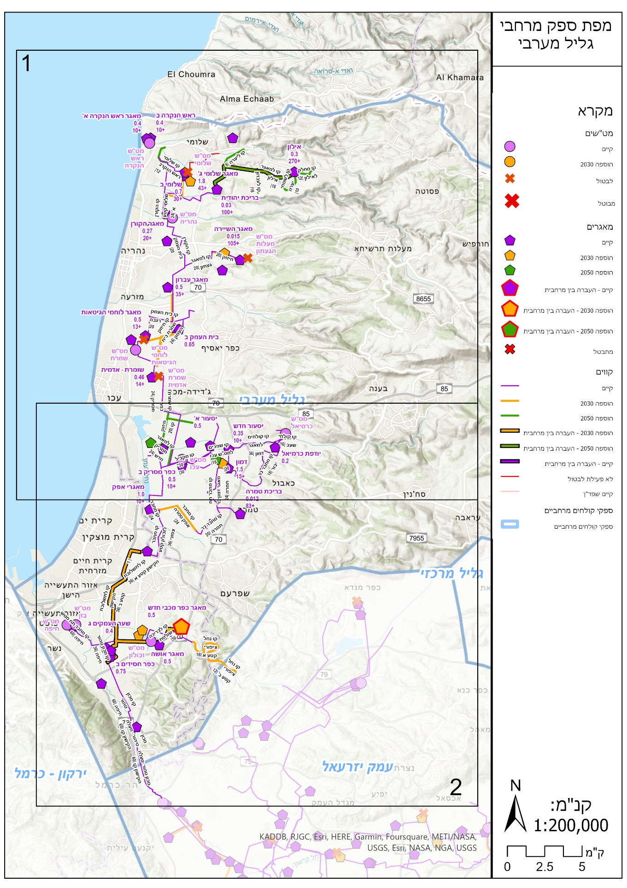

3.2 מפעל עמק יזרעאל
ספק הקולחים המרחבי עמק יזרעאל מתוכנן להיות מפעל משותף אשר נמצא בהליכי הקמה והכולל את מפעל הקולחים תשלובת הקישון של חברת מקורות ואת מפעלי הקולחים השונים של אגודת קולחי עמק יזרעאל. אספקת הקולחים במרחב כוללת את האזורים עמק יזרעאל, אזור מעלה נחל ציפורי, ואזור תענך, סה"כ 430,000 דונם מתוכם 308,000 במשבצות חקלאיות. בשנת 2019 הושקו 95,000 דונם בלבד. הניצול היה כ- 66 מלמ"ש מהם הועברו 13.4 מלמ"ש לאזורים שכנים חרוד וגליל תחתון. המפעל מתוכנן לקלוט בעתיד את עודפי הקולחים מגליל מערבי ובד בבד עם הגידול בצריכה המקומית מתוכנן גידול בהעברות לאזורים השכנים. המשימות העיקריות העומדות בפני הספק המרחבי בעשור הקרוב:
- מתן מענה לשינוי המהותי בפריסת המט"שים באזור (מעבר מ- 26 מט"שים לארבעה בלבד.
- הקמת מאגרים נוספים בדגש על אזורי קצה בהם מתוכנן להגביר את ניצול הקולחים
- שיקום מפעל תשלובת הקישון
טבלה מספר 8: המט"שים התורמים (אלמ"ש):
מט"ש | שפכים 2020 | שפכים 2030 | שפכים 2040 | שפכים 2050
חיפה | 40,391 | 46,576 | 51,769 | 61,863
עפולה | 4,218 | 15,528 | 19,503 | 23,268
מגדל העמק - גיניגר | 3,971 | - | - | -
הסוללים | 4,651 | 5,949 | 6,741 | 8,116
תל עדשים | 3,365 | - | - | -
ערי העמק - יקנעם טבעון | 2,743 | 4,296 | 5,185 | 6,224
דברת | 2,639 | 8,499 | 9,824 | 11,710
כפר מנדא (נטופה) | 2,593 | - | - | -
תל עדשים (סמי-אקסטנסיבי) | 2,285 | - | - | -
זרזיר (יפעת) | 1,062
דבוריה | 934 | - | - | -
תענך | 859 | 1,168 | - | -
רמת ישי | 675 | - | - | -
גבעת עוז - מעלה עירון | 636 | 805 | - | -
מרחביה | 164 | - | - | -
מגידו (קיני) | 162
שפכי רש"פ | 900 | 2,000 | 3,500 | 5,000
אחרים | 890 | 647 | 792 | 971
סה"כ | 73,140 | 85,468 | 97,314 | 117,153

תקרת ההקצאות באזור עמק יזרעאל לפי משרד החקלאות הינה 170 מלמ"ש מתוכם 11.3 מלמ"ש מים שפירים.
צריכת הקולחים המתוכננת בשנת 2050 תעמוד על 53% מתקרת ההקצאות לקולחים.

טבלה מספר 9: טבלת מאזן המים ותוכנית העברות בין מרחביות (אלמ"ש):
 | עמק יזרעאל (אלמ"ק)
שנה | היצע קולחים | העברות ומקור אחר | היצע כולל | שימוש | העברה לגליל מרכזי | העברה לעמק חרוד | פחת | נפח איגום | שימוש באוגר
2020 | 71,200 | 10,000 | 81,200 | 57,800 | 4,900 | 8,500 | 10,000 | 28,400 | 28,400
2030 | 83,200 | 19,266 | 102,466 | 65,000 | 7,500 | 24,766 | 5,200 | 34,300 | 34,300
2040 | 94,700 | 22,565 | 117,265 | 75,000 | 7,500 | 28,765 | 6,000 | 34,300 | 34,300
2050 | 114,000 | 32,273 | 146,273 | 85,000 | 10,000 | 44,473 | 6,800 | 39,200 | 39,200

מפעל עמק יזרעאל מהווה בין היתר מפעל מתווך המקבל עודפי קולחים מגליל מערבי ומוליך אותם לגליל מרכזי (חיבור ליד דברת) ולחרוד (חיבור ליד קיבוץ יזרעאל).
טבלה מספר 10: השקעות (אלש"ח):
פרויקט | השקעות בסיוע 70% (אלש"ח) | השקעות בסיוע 85% (אלש"ח) | סה"כ השקעות (אלש"ח)
שער העמקים | 85,625 | 0 | 85,625
גניגר | 30,400 | 0 | 30,400
תל עדשים | 57,250 | 0 | 57,250
מרחביה | 37,850 | 0 | 37,850
סרגל | 44,700 | 0 | 44,700
משמר העמק | 56,600 | 0 | 56,600
תחנות שאיבה במט"שים | 5,750 | 0 | 5,750
מערכות נוספות | 2,500 | 0 | 2,500
מפעל השבה חנתון שלב א | 16,237 | 0 | 16,237
מפעל השבה חנתון שלב ב | 9,775 | 0 | 9,775
פדיון תשתיות מקורות | 75,000 | 0 | 75,000
קו לעמק חרוד מקביל | 0 | 30,650 | 30,650
סה"כ | 421,687 | 30,650 | 452,337

מפה מספר 2: מפעל עמק יזרעאל
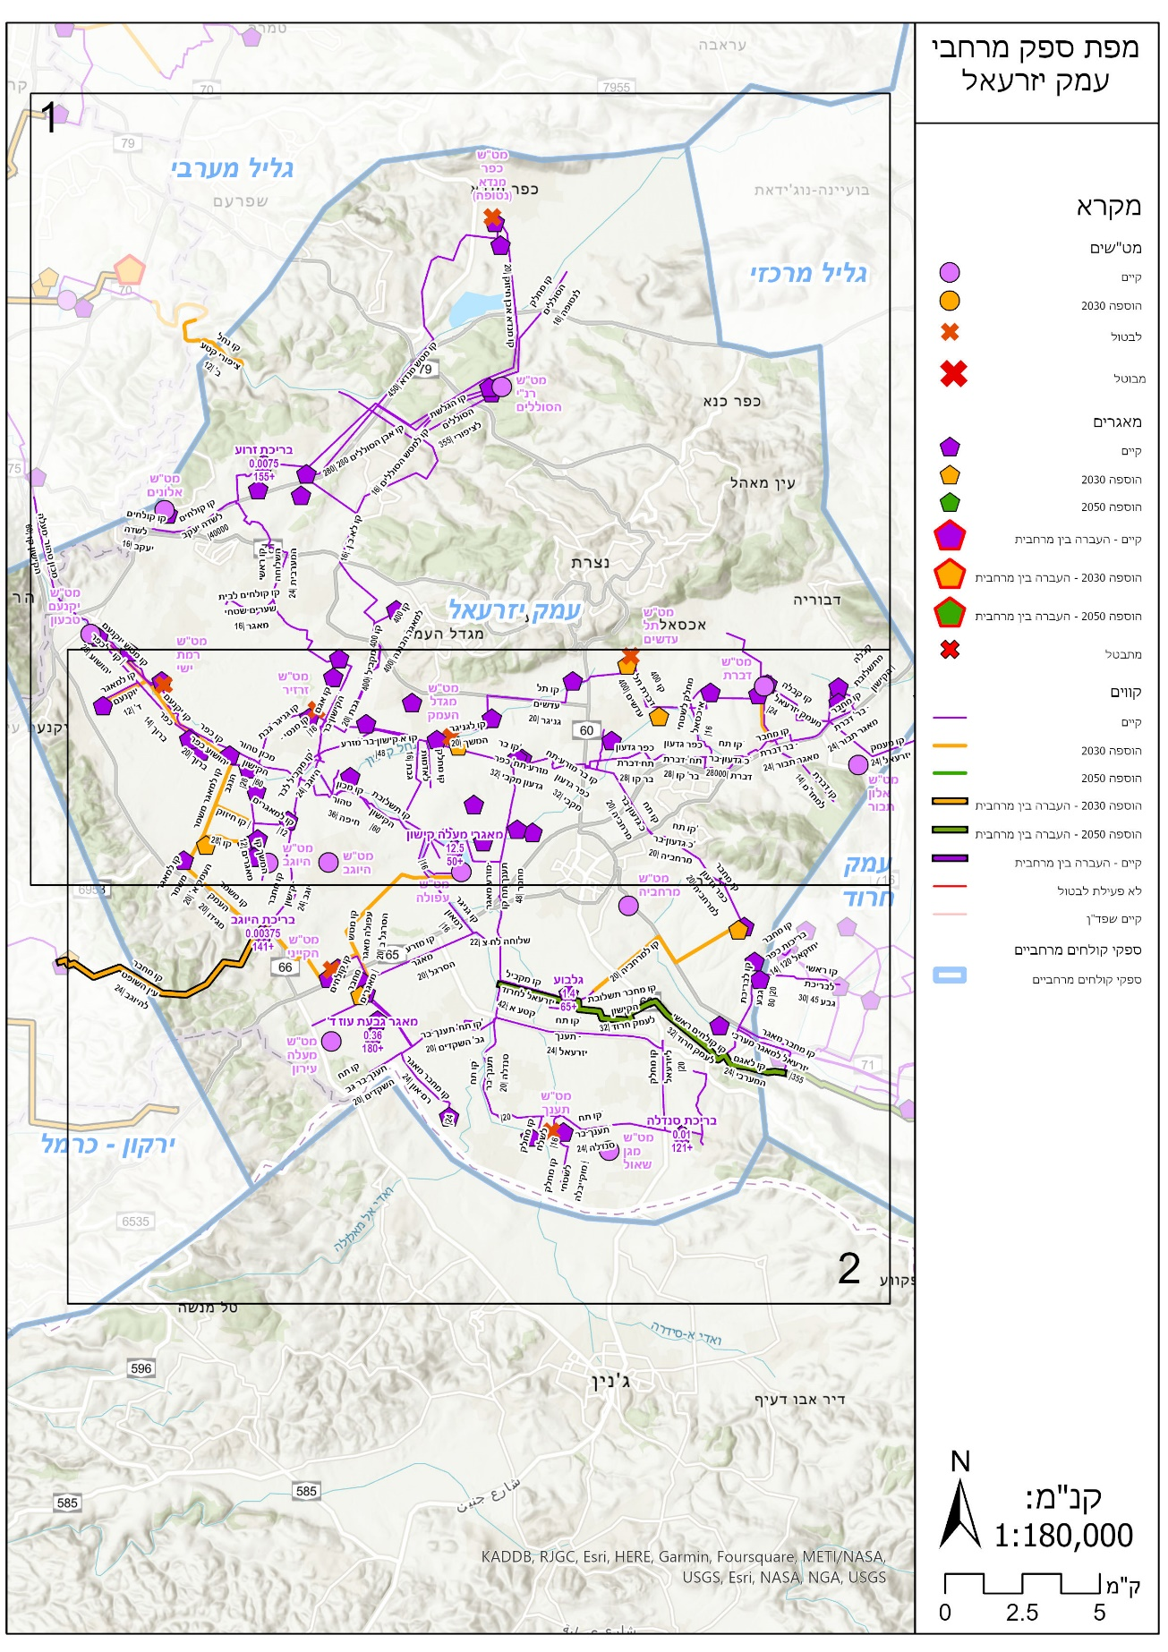

3.3 מפעל גליל מרכזי
ספק קולחים מרחבי "גליל מרכזי" מבוסס על ספק הקולחים המשמעותי באזור – מפעל מי גת. מרחב האספקה הוא האזור הכולל את אזורי האספקה של צח"ר (צפת חצור וראש פינה), קודריה (צפת) לבנים וגליל תחתון. האזור משתרע מאזור עמוקה ומשמר הירדן בצפון ועד הישובים עין דור גזית ואלומות בדרום. במזרח לאורך כביש 90 הכנרת ורמת פוריה ובמערב קו הישובים שפר מג'אר, בית רימון ועין דור, ותחום הספקים המרחביים גליל מערבי ועמק יזרעאל (ראה מפה).
האזור מאופיין בהפרשי גובה גדולים בין אזורי החלוקה השונים. צפת 470+ מטר ועד ליבנאל 90- מטר ואזורי ביניים. בנוסף לקולחים המטופלים במט"שים מתוגבר האזור בקולחים באמצעות הספק המרחבי עמק יזרעאל. המשימות העיקריות העומדות בפני הספק המרחבי בעשור הקרוב הם:
- קידום מאגרים ומערכות הולכה אשר ימנעו גלישת עודפי קולחים מהמט"שים שבאגן היקוות הכנרת בדגש על צח"ר, צפת ולבנים.
- מתן מענה לפיתוח החקלאות במרחב על בסיס מי קולחים חלף פיתוח מערכות לאספקת מים שפירים.
טבלה מספר 11: מקורות הקולחים (אלמ"ש):
מט"ש | שפכים 2020 | שפכים 2030 | שפכים 2040 | שפכים 2050
שדה אילן | 3,084 | 8,010 | 8,782 | 10,679
לבנים | 2,313 | 2,863 | 3,341 | 4,018
צפת | 1,654 | 2,560 | 2,445 | 2,971
צח"ר (צפת, חצור, ראש פינה) | 1,574 | 2,985 | 2,755 | 3,278
טבריה עילית - כפר חיטים | 1,009 | 1,303 | 1,439 | 1,718
פרוד | 812 | 1,164 | 1,213 | 1,482
כפר הנשיא | 377 | - | - | -
כפר תבור | 297 | - | - | -
קדמת גליל | 175 | - | - | -
אחרים | 132 | - | - | -
סה"כ | 11,427 | 18,886 | 19,975 | 24,146
סה"כ ללא פחת | 11,084 | 18,319 | 19,376 | 23,422

טבלה מספר 12: מאזן המים (אלמ"ש):
 | גליל מרכזי (אלמ"ק)
שנה | היצע קולחים | העברות ומקור אחר | היצע כולל | שימוש | פחת | נפח איגום | שימוש באוגר
 | 11,100 | 4,900 | 16,000 | 14,700 | 1,300 | 9,240 | 9,240
2030 | 18,300 | 8,900 | 27,200 | 25,185 | 2,015 | 15,140 | 11,943
2040 | 19,400 | 8,900 | 28,300 | 26,204 | 2,096 | 15,140 | 14,674
2050 | 23,400 | 11,400 | 34,800 | 32,222 | 2,578 | 18,540 | 18,183

טבלה מספר 12: השקעות (אלש"ח):
פרויקט | השקעות בסיוע 70% (אלש"ח) | השקעות בסיוע 85% (אלש"ח) | סה"כ השקעות (אלש"ח)
מאגרי מחניים | 1,030 | 0 | 1,030
תל נס | 24,550 | 0 | 24,550
קודריה | 1,600 | 0 | 1,600
חיבור אזור צפוני ומרכזי | 0 | 5,400 | 5,400
שונות | 32,550 | 0 | 32,550
אזור לבנים | 10,700 | 3,100 | 13,800
רביד | 7,780 | 0 | 7,780
חיבור אזור מרכזי לדרומי | 2,000 | 2,400 | 4,400
כפר חיטים | 2,300 | 9,400 | 11,700
לביא | 60,400 | 0 | 60,400
אילניה | 0 | 0 | 0
פוריה | 9,800 | 0 | 9,800
אלומות קווי הספקה | 3,500 | 0 | 3,500
בית רימון | 43,800 | 0 | 43,800
שדה אילן | 77,970 | 0 | 77,970
שרונה | 0 | 0 | 0
שדמות | 16,200 | 0 | 16,200
כפר קמא | 0 | 5,400 | 5,400
כפר תבור | 550 | 0 | 550
קליטת קולחים מיזרעאל | 0 | 700 | 700
סה"כ | 294,730 | 26,400 | 321,130

מפה מספר 3: מפעל גליל מרכזי
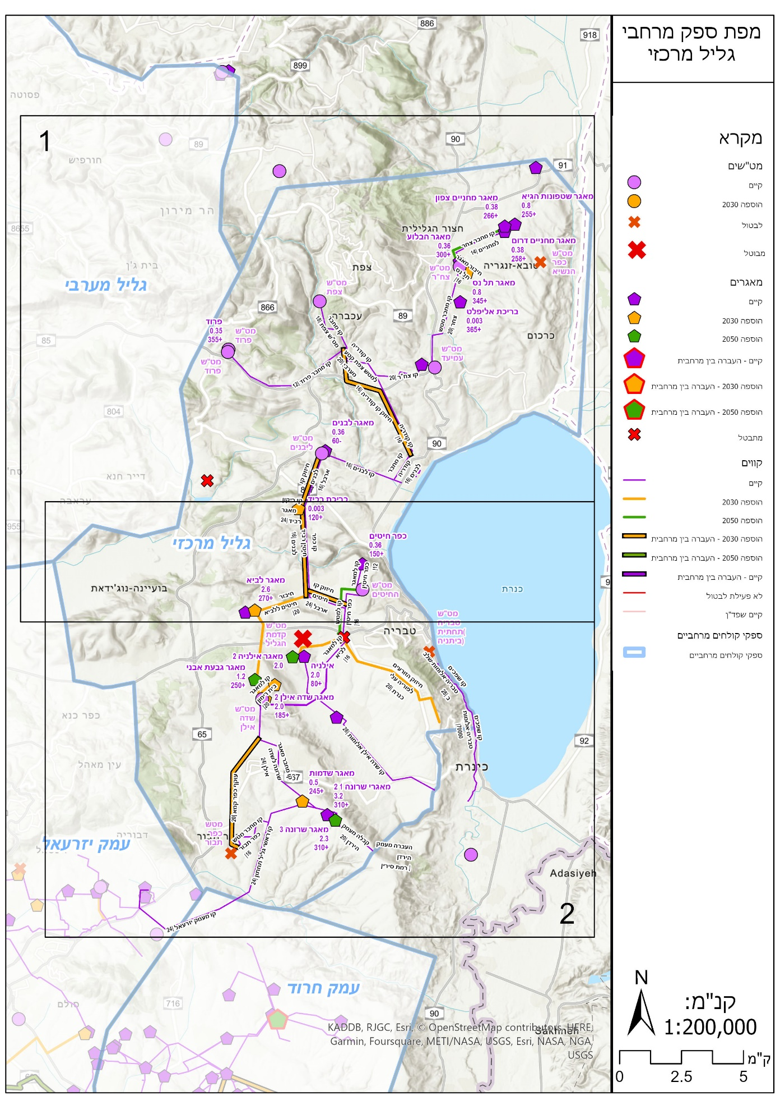

3.4 עמק חרוד
מפעל המים האזורי של אגודת המים השיתופית בעמק חרוד אינו מוגדר כספק מרחבי אבל הוא מהווה גורם מרכזי בקליטת עודפי הקולחים מעמק יזרעאל והשבתם לשימוש חקלאי באזור עמק חרוד ובאזור השכן – עמק המעיינות באמצעות הספק האזורי שם – אגודת אפיקי מים. כאמור, המפעל מתוכנן לקלוט כמויות גדולות של עודפי קולחים מעמק יזרעאל, להקטין את השימוש העצמי שלו במי קידוחים (במליחות גבוהה יחסית), והביא להגדלת שטחי החקלאות בעמקים חרוד והמעיינות.
שפכי ישובי שני האזורים מוזרמים למט"ש בית שאן ומטופלים שם. הנתונים המפורטים בפרק זה הן מבחינת הכמויות והן מבחינת ההשקעות מתייחסים למפעלים של שתי האגודות. המשימות העיקריות העומדות בפניהן בעשור הקרוב הם:
- תוספת משמעותית של איגומים
- חיזוק מערכות ההולכה מזרחה וחיבור ושילוב בין מערכות האספקה של האגודות.
טבלה מספר 13: העברות קולחים מעמק יזרעאל (אלמ"ש):
 | עמק חרוד (אלמ"ק)
שנה | יבוא | קידוחים מקומיים | שימוש | פחת | העברה לעמק מעיינות | נפח איגום | שימוש באוגר
2020 | 8,500 | 15,000 | 21,500 | 2,000 | 0 | 8,260 | 8,260
2030 | 24,765 | 14,000 | 27,000 | 2,872 | 8,894 | 11,260 | 8,264
2040 | 28,765 | 14,000 | 27,000 | 3,168 | 12,597 | 13,760 | 12,438
2050 | 44,473 | 12,500 | 27,000 | 4,220 | 25,753 | 21,010 | 20,949

טבלה מספר 14: אומדן השקעות (אלש"ח):
פרויקט | השקעות בסיוע 70% (אלש"ח) | השקעות בסיוע 85% (אלש"ח) |  |  | סה"כ השקעות (אלש"ח)
בריכה 80+ | 9,188 | 0 |  |  | 9,188
בריכה 115+ | 3,875 | 0 |  |  | 3,875
קו תל יוסף לגופה | 0 | 13,050 |  |  | 13,050
קווי חלוקה | 2,688 | 0 |  |  | 2,688
מאגר מולדת 3 | 6,000 | 47,000 |  |  | 53,000
תגבור כושר ההעברה לחרוד ולעמק המעיינות | 0 | 67,000 |  |  | 67,000
מאגר מרכזי | 57,000 | 0 |  |  | 57,000
מאגר צבאים 2 | 0 | 53,000 |  |  | 53,000
הגדלת מאגר מערבי | 43,000 | 0 |  |  | 43,000
הגדלת מאגר מזרחי | 37,500 | 0 |  |  | 37,500
סה"כ | 159,250 |  | 180,050 | 339,300

3.5 מפעל ירקון כרמל
מפעל ירקון כרמל גובל בצפון בספק קולחים מרחבי עמק יזרעאל, בדרום בספק קולחים מרחבי איילון, במערב בים התיכון, ובמזרח בקו הירוק.
המפעל גדול בשטח, בכמויות המים ובמספר מפעלי הקולחים הכלולים בו. לאחרנוה הוקמה באזור אגודה מרחבית בה חברים המפעלים 1,5,8,9,10 שברשימת המפעלים המצורפת הערוכה על פי פריסת המפעלים מדרום לצפון:
- מי השרון המזרחי – מפעל בבעלות אגודת המים האזורית המספקת מים באזור מועצה אזורית דרום השרון
- החברה למחזור מים וקולחים חוף השרון – חברה כלכלית של מועצה אזורית חוף השרון המספקת מים בחוף השרון.
- הדרי בית ליד - מפעל בבעלות חברת מהדרין המספק באזור מועצה אזורית לב השרון.
- אפיקי עמק חפר - מפעל מקורות שהוקם במשותף מבחינת ההשקעות עם אגודת המים האזורית בעמק חפר ומספק קולחים באזור עמק חפר.
- אגמי עמק חפר – מפעל בבעלות אגודת המים האזורית בעמק חפר ומספק מים באזור עמק חפר.
- קולחי חדרה – מפעל שהוקם על ידי מקורות ונרכש לאחרונה על ידי האגודה המרחבית.
- החברה הכלכלית מנשה – מפעל בבעלות החברה הכלכלית של מועצה אזורית מנשה המספק מים באזור המועצה.
- מי בקעת הנדיב – מפעל בבעלות חברת רימון המספק מים באזור פרדס חנה – גבעת עדה.
- רמת מנשה – מפעל בבעלות אגודת קולחי עמק יזרעאל המספק מים באזור רמת מנשה.
- מי חוף הכרמל – מפעל בבעלות אגודת המים האזורית המספק מים באזור חוף הכרמל
בנוסף כלול בתחום הזה פרויקט גאולת הירקון המבוסס על תפיסת המים הזורמים בירקון באזור 7 תחנות ושאיבתם מזרחה ובהמשך דרומה לצרכנים באזורים רגישים הידרולוגית שנדרש לספק להם מים באיכות טובה יותר מאיכות הקולחים הנוכחית. המפעל עודכן לאחרונה ביחס לתכנית המקורית בשל מספר סיבות ושיקולים ובהם הצורך בביטול מט"ש כפר סבא הוד השרון, הרצון להוציא את הקולחים מנהר הירקון ולשקם אותו על בסיס הזרמת מים שפירים בלבד ועוד.
המשימות העיקריות העומדות בפני האזור בעשור הקרוב הן:
- השלמת ההליך של הקמת ספק הקולחים המרחבי על בסיס האגודה המרחבית שהוקמה.
- השלמת פרויקט גאולת הירקון - השבת המים הזורמים בנחל הירקון מזרחה לניצול חקלאי. הפרויקט במקטע 7 תחנות ועד נווה ירק מבוצע על ידי חברת מקורות בהתאם להחלטת ממשלה משנת 2002 לשיקום נחל הירקון. המשך המפעל ואספקת המים באזורים הרגישים הידרולוגית הוא באחריות הספק המרחבי.
- השלמת מערכות אספקת הקולחים באזורים השונים לרבות הקמת נפחי האיגום הנדרשים.
- השלמת מערכת ניוד הקולחים הפנים אזורית מאזור כביש 551 (שעדיין לא בוצע, קו מחלף אייל – מחלף הדרים) ועד לכביש 57.
- הקמת המערכות הבין אזוריות הן לכיוון צפון – חיבור רמת מנשה לאזור היוגב שבעמק יזרעאל והן לכיוון דרום – חיבור מט"ש דרום שרון מזרחי המוגדל ומט"ש רמת השרון למרחב איילון.
טבלה מספר 15: מקורות הקולחים והכמויות הנוכחיות והחזויות
מט"ש | שפכים 2020 | שפכים 2030 | שפכים 2040 | שפכים 2050
נתניה | 20,305 | 16,820 | 21,265 | 25,455
חדרה | 12,574 | 18,099 | 18,263 | 22,010
דרום שרון מזרחי | 9,545 | 29,549 | 36,662 | 44,021
דרום שרון מזרחי (שפכי רש"פ) | 2,392 | 5,422 | 7,231 | 9,642
כפר סבא-הוד השרון | 10,744 | - | - | -
יד חנה | - | 5,124 | 10,368 | 12,570
יד חנה (שפכי רש"פ) | 8,342 | 9,125 | 10,250 | 13,140
מנשה 1 - עין שמר (עירון) | 7,736 | 20,524 | 15,948 | 19,204
הרצליה | 7,970 | - | - | -
רעננה | 4,920 | 5,960 | 7,029 | 8,402
רמת השרון | 4,216 | 9,935 | 5,932 | 7,043
תל מונד - קולחי השרון | 4,201 | 4,733 | - | -
תנובות | 3,747 | 3,812 | - | -
ניר עציון - חוף כרמל צפוני | 3,172 | 9,158 | 10,259 | 12,102
באקה-ג'ת | 2,553 | - | - | -
מעיין צבי - חוף כרמל דרומי | 2,166 | 3,015 | 3,505 | 4,258
מנשה 2 - צ'רקס (גן שמואל) | 752 | 881 | 998 | 1,153
מבוא כרמל | 401 | 710 | 875 | 1,046
מנשה 4 - כפר גליקסון | 326 | 665 | 729 | 875
מנשה 3 - חביבה | 318 | - | - | -
אייל צפון (צור יגאל-כוכב יאיר) | 817 | - | - | -
אחרים | 1,551 | - | - | -
סה"כ | 108,749 | 143,533 | 149,314 | 180,922
סה"כ ללא פחת | 105,487 | 139,227 | 144,835 | 175,494

במסגרת התוכנית לצמצום ואיחוד מתקני טיפול בשפכים יבוטלו עם הזמן חלק מהמתקנים: מט"ש קולחי השרון יבוטל ושפכיו יועברו למט"ש דרום שרון מזרחי. מט"ש הרצליה יבוטל ושפכיו יועברו לטיפול במט"ש איגודן. מט"ש תנובות יזרים עודפים מעבר לכמות היומית של 11,000 מ"ק ליד חנה. המט"ש יופעל עד 2035 לכמות של 11,000 מק"י ובשנת 2035 יבוטל. מט"ש בקה ג'ת יבוטל ושפכיו יועברו לטיפול במט"ש עירון. מט"ש ניר עציון יקלוט שפכים מדרום חיפה בנוסף לטירת הכרמל והישובים הכפריים. מטש"ים קטנים כמו להבות חביבה וגן שמואל ישולבו במטש"ים האזוריים. בנוסף מנצלים באזור מים שוליים נוספים: מי שיטפונות, מי קדוחים שאינם ראויים לשתייה ומים מפרויקט גאולת הירקון.

טבלה מספר 16: מאזן המים (אלמ"ש):
 | ירקון כרמל (אלמ"ק)
שנה | היצע קולחים | קידוחים ושטפונות | העברה לעמק יזרעאל | היצע כולל | שימוש | העברה לאיילון | פחת | נפח איגום | שימוש באוגר
2020 | 105,100 | 10,000 | 0 | 115,100 | 79,800 | 0 | 6,500 | 32,990 | 32,990
2030 | 138,800 | 4,580 | 3,000 | 140,380 | 115,000 | 16,180 | 9,200 | 42,740 | 42,740
2040 | 144,400 | 4,580 | 6,000 | 144,380 | 118,000 | 16,940 | 9,440 | 47,240 | 47,240
2050 | 175,000 | 0 | 10,800 | 164,200 | 133,605 | 19,907 | 10,688 | 47,240 | 47,240

בנוסף צפויה תוספת למפעל מאגן נחל הירקון. היום זורמים בירקון מים משלושה מקורות: קולחי מט"ש רמת השרון, קולחי מט"ש כפר סבא הוד השרון, וכן מים שפירים מקידוחי ירקון המוזרמים מאזור בריכת הנופרים בקטע הנקי. המים זורמים לים ללא ניצול. התוכנית להמשך היא להפסיק את הזרמת הקולחים בנחל, וחלף הקולחים להגדיל את הזרמת המים השפירים מקידוחים מקומיים מ-1,700 מק"ש (15 מלמ"ש) ל- 2,500 מק"ש (כ-21 מלמ"ש). מים אלו יזרמו בירקון מאפק עד לשבע תחנות. בשבע תחנות מוקמת תחנת שאיבה שתסנוק חלק מהמים הזורמים (1,500 מק"ש, עד ל-12 מלמ"ש) לשימוש חוזר בגינון עירוני ובחקלאות. המים המושבים יעברו טיפול ממברנלי במתקן שבהקמה ויסופקו לשימושים השונים. בגלל איכותם הגבוהה המים ישמשו להשקיה באזור קידוחי הטורון (אזור רגיש הידרולוגית) בכמות של כ-9 מלמ"ש.
טבלה מספר 17: תכנית הפיתוח למפעל מתוך תכנית האב (אלש"ח):
פרויקט | השקעות בסיוע 70% (אלש"ח) | השקעות בסיוע 85% (אלש"ח) | סה"כ השקעות (אלש"ח)
מאגר אייל | 55,000 | 11,700 | 66,700
קווים חוף השרון | 6,000 | 0 | 6,000
קו ד. שרון לע. חפר | 0 | 24,131 | 24,131
קולחי נתניה | 13,313 | 0 | 13,313
מאגר כפר ויתקין | 85,250 | 0 | 85,250
ממנשה לרמת מנשה | 97,330 | 0 | 97,330
פרויקט רגבים | 25,231 | 15,536 | 40,767
רמת מנשה ואל רוחה | 90,380 | 15,060 | 105,440
השלמות לחוף כרמל | 14,388 | 0 | 14,388
מפעל ירקון לאיילון | 0 | 93,000 | 93,000
מאגר נחשולים | 40,150 | 0 | 40,150
מאגר בית יהושע | 40,150 | 0 | 40,150
קולחי רמת השרון | 6,500 | 14,300 | 20,800
גאולת הירקון | 61,030 | 0 | 61,030
סה"כ | 534,722 | 173,727 | 708,449
מפה מספר 4: מפעל ירקון כרמל
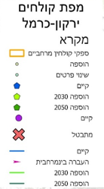
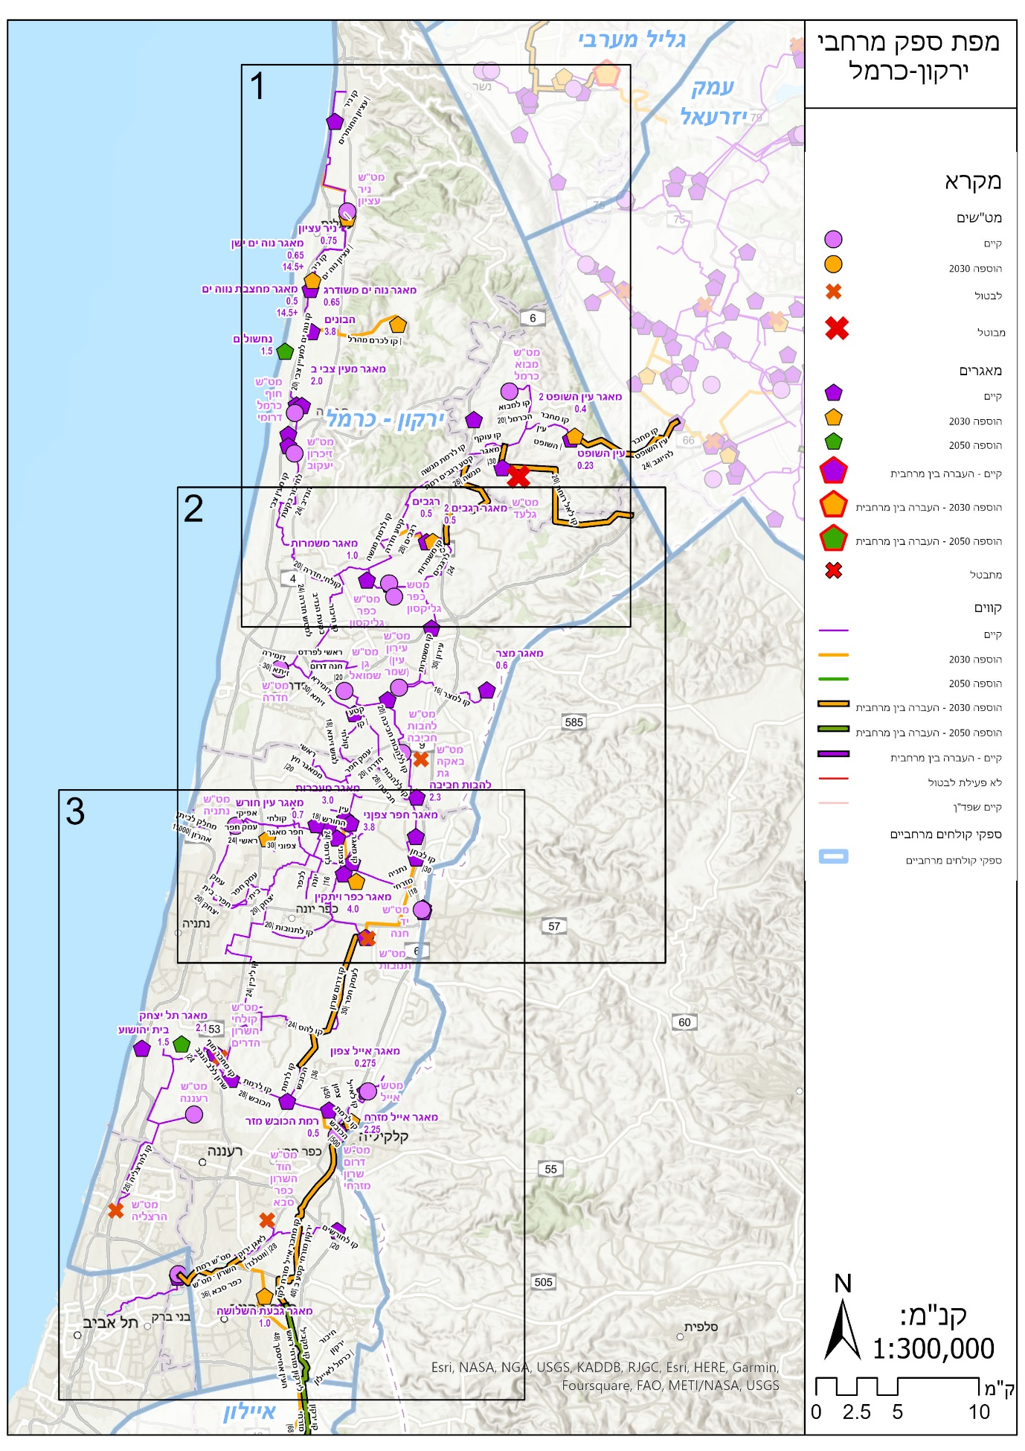

3.6 מפעל איילון
מפעל איילון גובל בצפון במפעל ירקון כרמל, בדרום במפעל מש"י (מי שפלת יהודה – ספק מרחבי שיתואר בהמשך), במערב באזור האורבני של רמלה לוד ומטרופולין תל אביב ובמזרח אזור הרי ירושלים. באזור הוקם ספק מרחבי – אגודת ממי איילון. אספקת הקולחים באזור המזרחי מבוצעת על ידי חברת מקורות במסגרת מפעל איילון-לטרון. פיתוח המפעל מתבצע על ידי הספק המרחבי אגודת מי איילון אשר אחראית גם על אספקת הקולחים למפעל מקורות.. המפעל מחובר היום למפעל מש"י באמצעות קו "24 מתחנת מאגר נשר (הסמוך למט"ש איילון) ועד לחיבור חולדה על קו "66 של חברת מקורות (קו ירקון מזרחי ישן) המעביר קולחים דרומה לאגודת מש"י.
המפעל יחובר על פי התכנית למפעל ירקון כרמל לקליטת עודפים. מקור הקולחים המקומי העיקרי הוא מט"ש איילון שהתורמים לו הם מודיעין רבתי, רמלה, לוד והישובים הכפריים. כמויות הקולחים במט"ש זה גדלות בקצב מהיר, כ-4% בשנה בשנים אחרונות.
המשימות העיקריות העומדות בפני ספק הקולחים המרחבי ממי איילון בעשור הקרוב הן:
- הקמת המאגרים ומערכות האספקה במרחב על פי התכנית.
- ביצוע קו "42 במקביל לקו ה-"24 הקיים במטרה לאפשר את ניוד עודפי הקולחים המקומיים וכן את עודפי הקולחים שיגיעו מצפון, מירקון כרמל, דרומה למש"י

טבלה מספר 18: כמויות הקולחים החזויות (אלמ"ק):
מט"ש | שפכים 2020 | שפכים 2030 | שפכים 2040 | שפכים 2050
איילון (נשר) | 24,548 | 38,857 | 36,013 | 43,385
נתב"ג | 600 | 663 | 733 | 809
אחרים | 1,088 | 885 | 902 | 1,092
סה"כ | 26,236 | 40,405 | 37,648 | 45,287
סה"כ ללא פחת | 25,449 | 39,193 | 36,519 | 43,928

טבלה מספר 19: מאזן המים (אלמ"ש):
 | איילון (אלמ"ק)
שנה | היצע קולחים | העברות מירקון כרמל | היצע כולל | שימוש | העברה למש"י | פחת | נפח איגום | ניצול מקס'
2020 | 25,600 | 0 | 25,600 | 13,000 | 2,500 | 1,000 | 4,630 | 4,630
2030 | 39,400 | 16,180 | 55,580 | 30,000 | 23,180 | 2,400 | 9,480 | 9,480
2040 | 48,000 | 16,940 | 64,940 | 30,000 | 32,540 | 2,400 | 9,480 | 9,480
2050 | 60,000 | 19,907 | 79,907 | 30,000 | 47,507 | 2,400 | 9,480 | 9,480

טבלה מספר 20: תכנית הפיתוח המוצעת (אלש"ח):
פרויקט | השקעות בסיוע 70% (אלש"ח) | השקעות בסיוע 85% (אלש"ח) | סה"כ השקעות (אלש"ח)
מאגר נשר | 0 | 31,000 | 31,000
פרויקט ספריה | 51,750 | 0 | 51,750
מאגר נען | 80,000 | 0 | 80,000
קו מחבר לקו ירקון | 0 | 30,000 | 30,000
מפעל גזר שוקדה | 30,650 | 0 | 30,650
מאגר תעוז שיקום | 10,000 | 0 | 10,000
מאגר מסילת ציון שיקום | 8,000 | 0 | 8,000
סה"כ | 180,400 | 61,000 | 241,400

מפה מספר 5: מפעל איילון
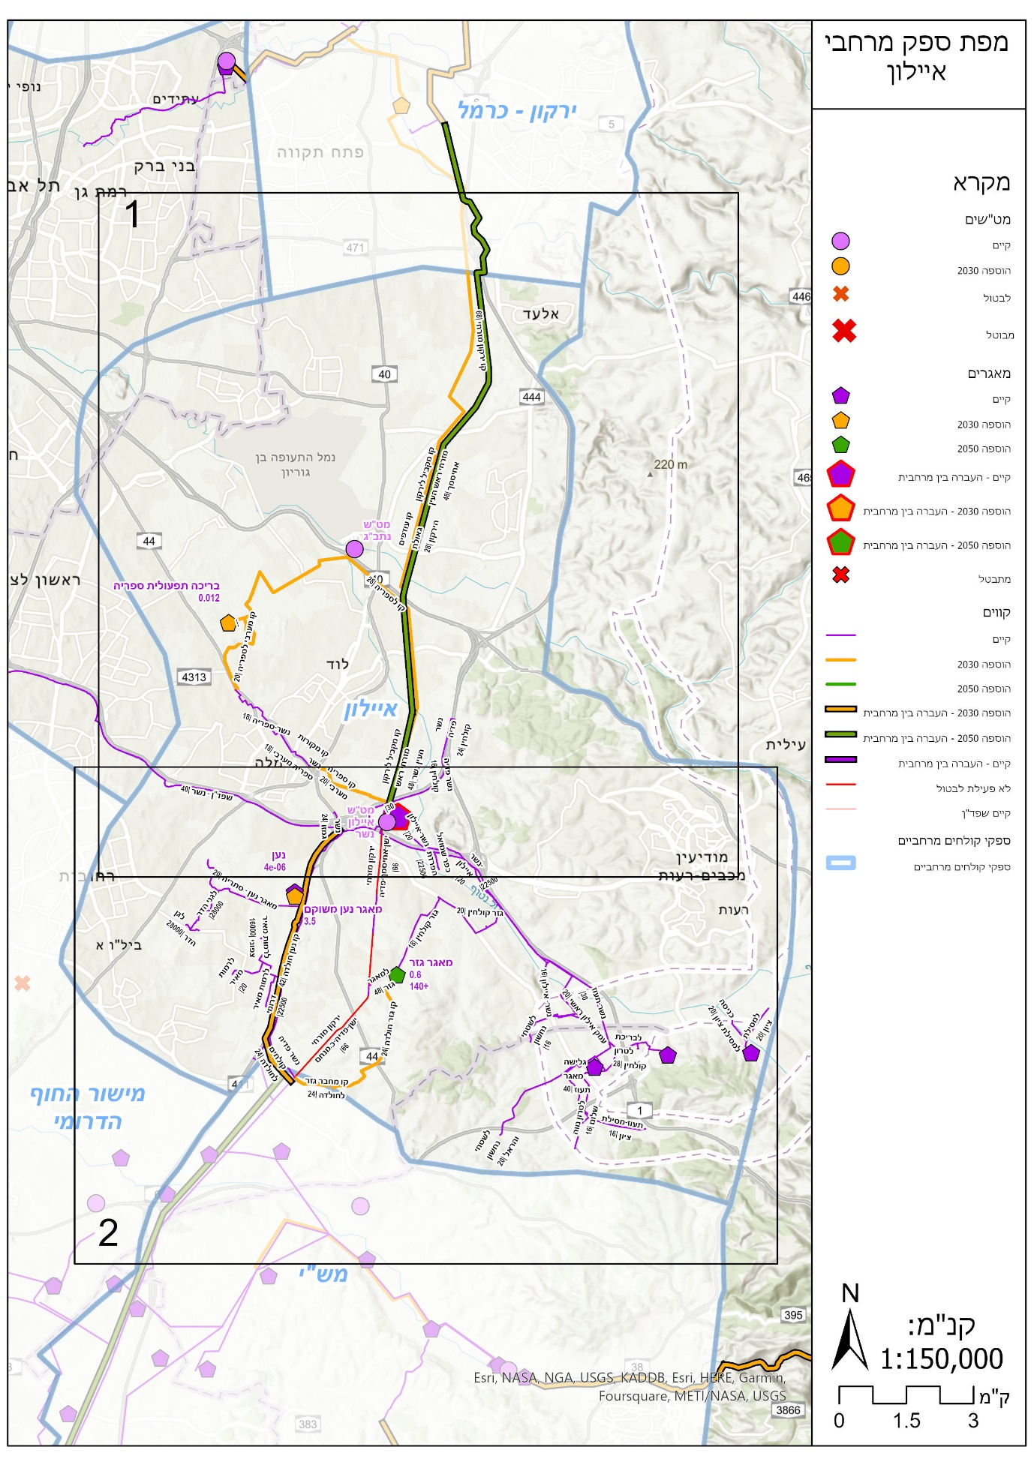

3.7 מפעל מי שפלת יהודה
אגודת מש"י אושרה כספק הקולחים המרחבי באזור המשתרע מאגן נחל שורק בצפון ועד אזור לכיש בדרום. במערב המפעל גובל במפעל מישור חוף דרומי ובמזרח בהרי יהודה והרי חברון.
האגודות החברות בספק הקולחים המרחבי הן:
- מי הרי יהודה
- קיבוץ צרעה
- קולחי לכיש עציון
- קולחי לכיש
מפעל נש"ע המספק קולחים לישובים ניר חן, שחר, עוזה ומספר נוספים, אינו שותף בספק הקולחים המרחבי אבל כלול כמובן במאזני הקולחים ונלקח בחשבון בתכניות הפיתוח.
השינויים העיקריים מהתכנון המקורי של המפעל נובעים מהקמת מט"ש בנתיב הל"ה שיקלוט את שפכי האזור, שפכי גוש עציון ושפכי בית"ר עילית וצור הדסה וכן צירוף מאגר תימורים המורחב למפעל ומכך שהמפעל מתוכנן לקלוט עודפי קולחים ממפעל איילון באמצעות קו ירקון מזרחי "66 של חברת מקורות ומנחל שורק באמצעות מערכת הולכה מצרעה ללכיש.
המשימות העיקריות העומדות בפני ספק הקולחים המרחבי מש"י בעשור הקרוב הן:
- השלמת המערכת המזרחית מצרעה ללכיש.
- ביצוע קו בנחל שורק ממט"ש שורק ועד לצרעה לטובת הוצאת הקולחים מהנחל, הקטנת אובדני הקולחים המחלחלים בנחל (אובדנים המזהמים את מי התהום) והקטנה משמעותית בהשקעות ובעלויות התפעול השוטף במט"ש שורק.
- השלמת איגומים ומערכות אספקה על פי התכנית.
- פיתוח מערכת איגום ואספקת קולחים באזור עג'ור - עדולם.
- ביצוע מערכות הולכה בין אזוריות מקו ירקון מזרחי ישן (תחנת עוצם) וממאגר רמת שיריון (לכיש) לאזור נגב צפוני.
- היערכות לביצוע קו חליפי / מקביל לקו ירקון מזרחי ישן במועד שיקבע בהתאם למצב הקו הקיים (שהוא בן קרוב ל-70 שנה)
עתודות הקרקע באזור תל נגילה גדולות מאוד, כ-120,000 דונם, רובן בעל (אזור נגב צפוני).

טבלה מספר 21: כמויות הקולחים החזויות:
מט"ש | שפכים 2020 | שפכים 2030 | שפכים 2040 | שפכים 2050
שורק | 37,686 | 42,779 | 50,417 | 60,631
שורק (שפכי רש"פ) | 5,000 | 7,650 | 9,840 | 11,665
שמשון (בית שמש) | 9,028 | 12,150 | 13,191 | 15,970
קרית גת | 5,018 | 9,631 | 7,691 | 9,177
אינטל קרית גת | 2,693 | 2,975 | 3,286 | 3,630
תימורים | 2,131 | 7,527 | 7,549 | 9,035
כפר עציון | 993 | - | - | -
נתיב הל"ה | 406 | 6,268 | 6,820 | 8,423
אחרים | 1,132 | 931 | 1,050 | 1,262
סה"כ | 64,087 | 89,911 | 99,844 | 119,793
סה"כ ללא פחת | 62,165 | 87,214 | 96,848 | 116,199

טבלה מספר 22: מאזן מים:
 | מש"י (אלמ"ק)
שנה | היצע קולחים | העברות ממפעל איילון | היצע כולל | שימוש | העברה לנגב צפוני | פחת | נפח איגום | שימוש באוגר
2020 | 62,200 | 2,500 | 64,700 | 45,500 | 0 | 5,000 | 18,410 | 18,410
2030 | 87,100 | 23,180 | 110,280 | 55,000 | 50,880 | 4,400 | 29,710 | 29,710
2040 | 96,700 | 32,540 | 129,240 | 65,000 | 59,040 | 5,200 | 29,710 | 29,710
2050 | 116,000 | 47,507 | 163,507 | 69,745 | 88,182 | 5,580 | 29,710 | 29,710

טבלה מספר 23: תכנית הפיתוח (אלש"ח):
פרויקט | השקעות בסיוע 70% (אלש"ח) | השקעות בסיוע 85% (אלש"ח) | סה"כ השקעות (אלש"ח)
צרעה לרמת שריון | 0 | 35,000 | 35,000
מאגר חמד שיקום | 25,000 | 0 | 25,000
פרויקט תל נגילה | 0 | 107,575 | 107,575
קולחי תימורים | 30,000 | 0 | 30,000
קו בנחל שורק | 0 | 150,000 | 150,000
עג'ור עדולם | 67,525 | 0 | 67,525
קו חולדה עוצם | 0 | 100,650 | 100,650
מאגר אמציה | 32,600 | 0 | 32,600
סה"כ | 155125 | 393225 | 548350

במסגרת התוכנית יוגבר הניצול המקומי של קולחים באזור עג'ור עדולם. כיום מנוצלים באזור קולחי מט"ש נתיב הל"ה הקיים בכמות של 400 אלמ"ש ועם הקמת המפעל יורחב השימוש ל- 6.5 מלמ"ש. בשלב מיידי הקולחים יהיו מנחל שורק ובהמשך ממט"ש נתיב הל"ה החדש.

מפה מספר 6: מפעל מש"י
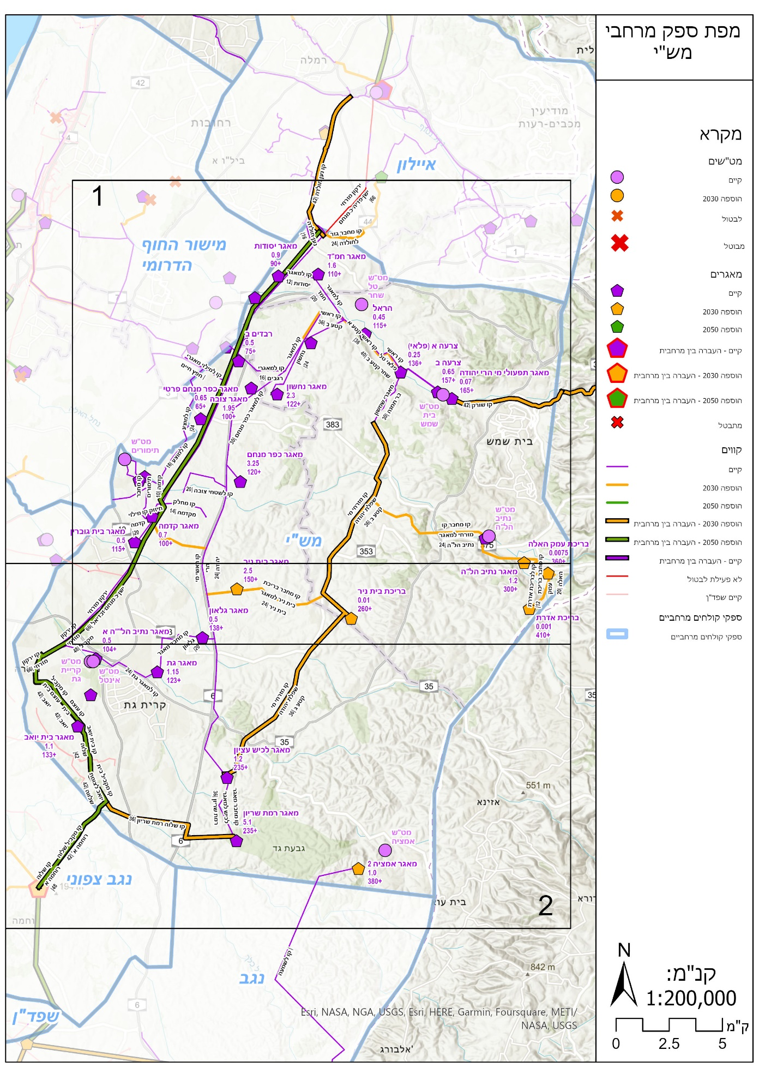

3.8 מישור החוף הדרומי
ספק הקולחים המרחבי מישור חוף דרומי גובל בכביש 431 בצפון ובאשקלון בדרום. במערב גבול המפעל הוא הים התיכון ובמזרח מפעל מש"י. המאפיינים של המפעל הם רגישות הידרולוגית גבוהה של האזור המשתרע ברובו מעל אקוויפר החוף הדרומי וכן רשויות עירוניות צפופות יחסית שמתחרות על השטח מול הפעילות החקלאית. תוכנית הטיפול בשפכים כוללת ביטול מטש"ים הבאים: יבנה, עמב"ר וחצור.
ספק הקולחים המרחבי כולל את האגודות הבאות:
- מי פלמחים
- קולחי ברנר
- חצור
- מי גדרות
- איגוד משתמשי קולחי אשדוד
- חפץ חיים
- אגודת המים ניצנים.
המשימות העיקריות העומדות בפני ספק הקולחים המרחבי מש"י בעשור הקרוב הן:
- השלמת מערכות האיגום ואספקת הקולחים.
שידרוג איכות הקולחים המושקית באזורים היותר רגישים במרחב באמצעות טיפול SAT בשטח סמוך לאתר החדרה יבנה 3 של מפעל השפד"ן ואספקתם לאזורים הרגישים מבחינה הידרולוגית.

טבלה מספר 24: כמויות הקולחים החזויות
מט"ש | שפכים 2020 | שפכים 2030 | שפכים 2040 | שפכים 2050
אשדוד | 12,651 | 32,362 | 38,535 | 46,366
נשג"ב (חפץ חיים גדרה) | 3,046 | 3,370 | 4,351 | 5,183
יבנה | 2,827 | 5,536 | - | -
שפיר | 846 | 995 | 1,190 | 1,413
חצור - גן יבנה | 2,775 | - | - | -
גבעת ברנר | 1,829 | - | - | -
אחרים | 995 | 653 | 742 | 884
סה"כ | 24,970 | 42,917 | 44,818 | 53,845
סה"כ ללא פחת | 24,221 | 41,629 | 43,474 | 52,230

טבלה מספר 25: מאזן המים למפעל
 | מישור החוף הדרומי (אלמ"ק)
שנה | היצע קולחים לרבות מקטע החדרה והפקה | שימוש | העברה לנגב צפוני | פחת | נפח איגום | שימוש באוגר
2020 | 28,000 | 22,900 | 0 | 4,000 | 10,220 | 10,220
2030 | 44,200 | 36,200 | 5,104 | 2,896 | 14,820 | 12,754
2040 | 46,300 | 39,300 | 3,856 | 3,144 | 14,820 | 14,820
2050 | 55,300 | 42,000 | 9,940 | 3,360 | 14,820 | 14,820

מפה מספר 7: מפעל מישור החוף הדרומי
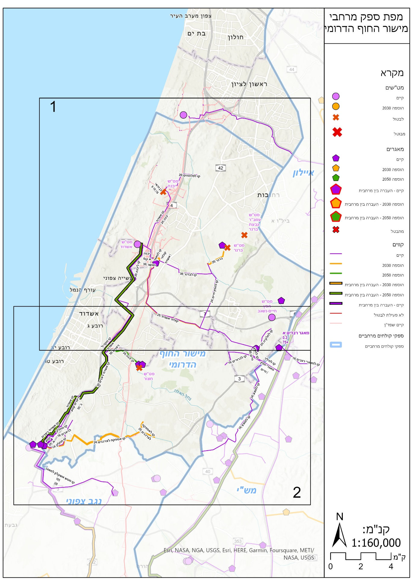

3.9 מפעל נגב צפוני
ספק קולחים מרחבי נגב צפוני כולל שתי אגודות:
- מיש"א – משתמשי קולחי אשקלון
- שער הנגב – קולחי שדרות.
מקורות הקולחים המקומים מוגבלים (מט"ש אשקלון ומט"ש שדרות ולפיכך עיקר הפיתוח במרחב הזה יתבסס על קולחים שיועברו לאזור בעיקר ממפעל מש"י ומעט ממפעל מישור החוף הדרומי. כמויות הקולחים הגדולות שיגיעו לאזור יאפשרו את פיתוח החקלאות באזור גם באזורים המבוססים על כמויות מצומצמות של מים שפירים (כדוגמת מרחב תל נגילה, דביר ועוד). לאור הפיתוח המואץ של תשתיות הקולחים, לא תפותח תשתית מפעל השפד"ן באזור ופיתוח מפעל השפד"ן ימוקד באזור מערב ולב הנגב. מפעל נגב צפוני יעביר כמויות קולחים משמעותיות למפעל נגב.
המשימות העיקריות העומדות בפני ספק הקולחים המרחבי נגב צפוני בעשור הקרוב הן:
- ביצוע מידי של תשתית ההולכה הראשית ממפעל מש"י באגף המזרחי ומאזור אשקלון לשדרות באגף המערבי.
- פיתוח מידי ומואץ של נפחי איגום גדולים אשר יאפשרו את קליטת עודפי הקולחים שיועברו מצפון.
- פיתוח מערכות אספקת הקולחים המקומיות
- חיבור המפעל במספר נקודות למפעל נגב

טבלה מספר 27: כמויות הקולחים החזויות
מט"ש | שפכים 2020 | שפכים 2030 | שפכים 2040 | שפכים 2050
אשקלון | 11,160 | 14,350 | 15,850 | 18,897
שדרות - שער הנגב(איגוד) | 3,279 | 3,693 | 3,762 | 4,470
אחרים | 731 | 961 | 1,045 | 1,250
סה"כ | 15,170 | 19,004 | 20,657 | 24,617
סה"כ ללא פחת | 14,715 | 18,434 | 20,038 | 23,878

טבלה מספר 28: מאזן המים למפעל
 | נגב צפוני (אלמ"ק)
שנה | היצע קולחים | יבוא | היצע כולל | שימוש | העברה לנגב | פחת | נפח איגום | שימוש באוגר
2020 | 16,100 | 0 | 16,100 | 14,300 | 0 | 1,800 | 6,500 | 6,500
2030 | 20,000 | 55,984 | 75,984 | 40,000 | 32,784 | 3,200 | 13,500 | 13,500
2040 | 21,700 | 62,896 | 84,596 | 45,500 | 35,456 | 3,640 | 17,000 | 17,000
2050 | 25,800 | 98,122 | 123,922 | 60,000 | 59,122 | 4,800 | 22,500 | 22,500

טבלה מספר 29: תכנית הפיתוח למפעל (אלש"ח):
פרויקט | השקעות בסיוע 70% (אלש"ח) | השקעות בסיוע 85% (אלש"ח) | סה"כ השקעות (אלש"ח)
קו מיש"א שדרות | 45,000 | 38,500 | 83,500
פרויקט תל נגילה | 316,200 | 186,750 | 502,950
חיבור נגב צפוני לנגב | 0 | 82,000 | 82,000
קו ניצנים מיש"א | 0 | 10,000 | 10,000
סה"כ | 361,200 | 317,250 | 678,450

מפה מספר 8: מפעל נגב צפוני
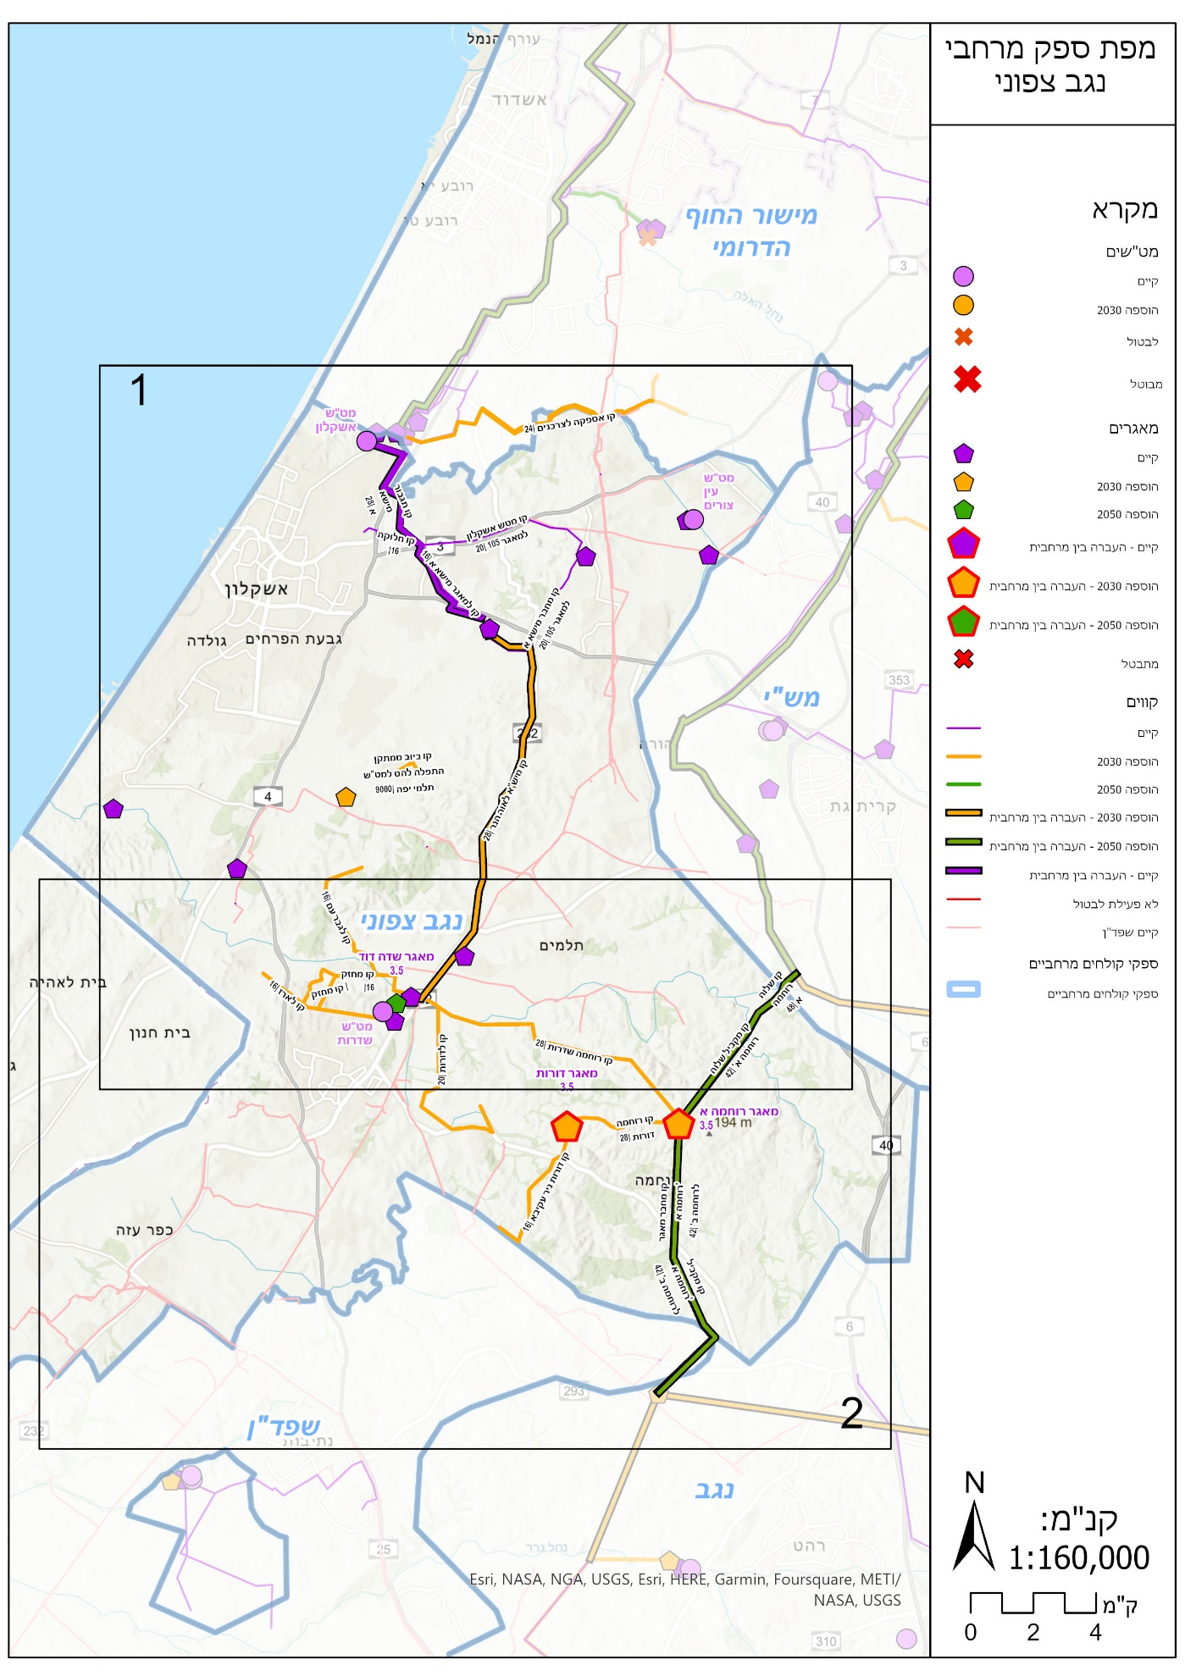

3.10 מפעל הנגב
ספק קולחים מרחבי נגב טרם קם. התכנית היא להקים את הספק על בסיס שני אדנים. האחד, מפעל ההשבה המרכזי שקיים היום באזור – מפעל קולחי הנגב שבבעלות חברת מושבי הנגב והשני אגודה הנמצאת בהקמה והמאגדת ספקים המפעילים מפעלי השבה נוספים הקיימים באזור – גד"ש דרום הר חברון, מי רמת נגב, מפעלים של ישובי מוא"ז בני שמעון ועוד. אתגרי ספק הקולחים המרחבי הזה מפורטים בהמשך.

טבלה מספר 30: כמויות הקולחים החזויות
מט"ש | שפכים 2020 | שפכים 2030 | שפכים 2040 | שפכים 2050
באר שבע | 17,054 | 21,602 | 25,269 | 30,403
שוקת | 1,744 | 5,434 | 4,543 | 5,388
שוקת (שפכי רש"פ) | 6,400 | 15,000 | 25,000 | 30,000
נתיבות | 3,906 | 5,482 | 5,534 | 6,596
רהט | 3,731 | 6,407 | 6,213 | 7,507
דימונה - חדש | 2,462 | 3,890 | 4,174 | 4,993
ערד | 1,836 | 3,396 | 3,977 | 4,913
ירוחם | 846 | 1,345 | 1,209 | 1,445
עומר | 665 | 779 | 950 | 1,136
משאבים - באר חיל | 641 | 2,028 | 2,018 | 2,359
ערוער (ערערה בנגב) | 626 | 943 | 921 | 1,121
חצרים | 519 | - | - | -
מצפה רמון | 466 | 529 | 647 | 764
ביר הדאג' | 465 | - | - | -
להבים | 459 | 524 | 656 | 785
מחנה רמון | 320 | 353 | 390 | 431
מחנה קציעות-סהרונים | 254 | 455 | 482 | 548
כלא נפחא | 220 | 243 | 268 | 296
אחרים | 3,648 | 300 | 283 | 333
סה"כ | 46,262 | 68,710 | 82,535 | 99,018
סה"כ ללא פחת | 44,874 | 66,649 | 80,059 | 96,047

טבלה מספר 31: מאזן המים למפעל
 | נגב (אלמ"ק)
שנה | היצע קולחים | יבוא | היצע כולל | שימוש | פחת | נפח איגום | שימוש באוגר
2020 | 43,500 | 0 | 43,500 | 29,800 | 3,200 | 8,460 | 8,460
2030 | 64,700 | 32,784 | 102,884 | 90,263 | 7,221 | 18,060 | 17,567
2040 | 78,100 | 35,456 | 121,656 | 105,144 | 8,412 | 22,060 | 19,395
2050 | 93,700 | 59,122 | 163,622 | 141,502 | 11,320 | 31,060 | 30,805

אזורים עיקריים המתוכננים לפיתוח החקלאי:
- אזור תל נגילה: אזור משותף גם למפעלי יהודה לכיש ונגב צפוני.כ-150,000 דונם.
- אזור רמת הנגב: אזור רביבים משאבי שדה, המושקה במים במליחות גבוהה במיוחד. כ- 10,000 דונם.
- אזור בקעת ערד: אזור בו מנוצלים קולחי ערד יחד עם מים שפירים. באזור מתוכננים 5 ישובים חדשים בעלי אופי כפרי ושטחי חקלאות. כ-15,000 דונם.
- אזור נחל גרר: אזור שובל, בית קמה דביר ועד לגבול מערבי של מפעל השפד"ן. האזור מושקה חלקית בשפד"ן. כמות השפד"ן לא תוגדל, והפיתוח הנוסף יהיה בקולחים. אומדן השטח כ-70,000 דונם.
תכנית הפיתוח לאזור הנגב כוללת שבעה פרויקטים מרכזיים:
- חיבור קולחי שוקת לנבטים.
- חיבור מנבטים לרמת הנגב.
- אספקת קולחים לשטח דודאים ואשל הנשיא.
- תגבור קולחים מערוער לבקעת ערד.
- תגבור אספקת קולחים לאזור דביר.
- חיבור קולחי דימונה לירוחם.
- חיבור קולחי רהט למערכת האזורית.

שני מפעלים מבודדים בתחום המרחבי נגב שאינם מחוברים למערכת המשותפת אך נכללים בתכנית הפיתוח ובאחריות הספק המרחבי הם:
- מפעל קולחי מצפה רמון
- מפעל קולחי כלא נפחה.
בשני המפעלים עודפי קולחים זורמים ללא ניצול בנחלים סמוכים.

טבלה מספר 32: תוכנית פיתוח
פרויקט | השקעות בסיוע 70% (אלש"ח) | השקעות בסיוע 85% (אלש"ח) | סה"כ השקעות (אלש"ח)
חיבור שוקת לנבטים | 0 | 77,800 | 77,800
פרויקט רמת הנגב | 156,930 | 39,625 | 196,555
ערוער לבקעת ערד | 49,700 | 20,000 | 69,700
פרויקט דודאים | 5,815 | 0 | 5,815
מי שוקת לדביר | 19,825 | 54,575 | 74,400
דימונה ירוחם שדה בוקר | 1,000 | 40,000 | 41,000
מאגר משמר הנגב 2 | 108,575 | 0 | 108,575
מאגר מרחבים | 94,400 | 0 | 94,400
קולחי מצפה רמון | 10,000 | 0 | 10,000
קולחי כלא נפחה | 19,000 | 0 | 19,000
קולחי אגן שדה בוקר | 15,000 | 0 | 15,000
מאגר תפרח 2 | 47,700 | 0 | 47,700
סה"כ | 527,945 | 232,000 | 759,945

מפה מספר 9: מפעל נגב
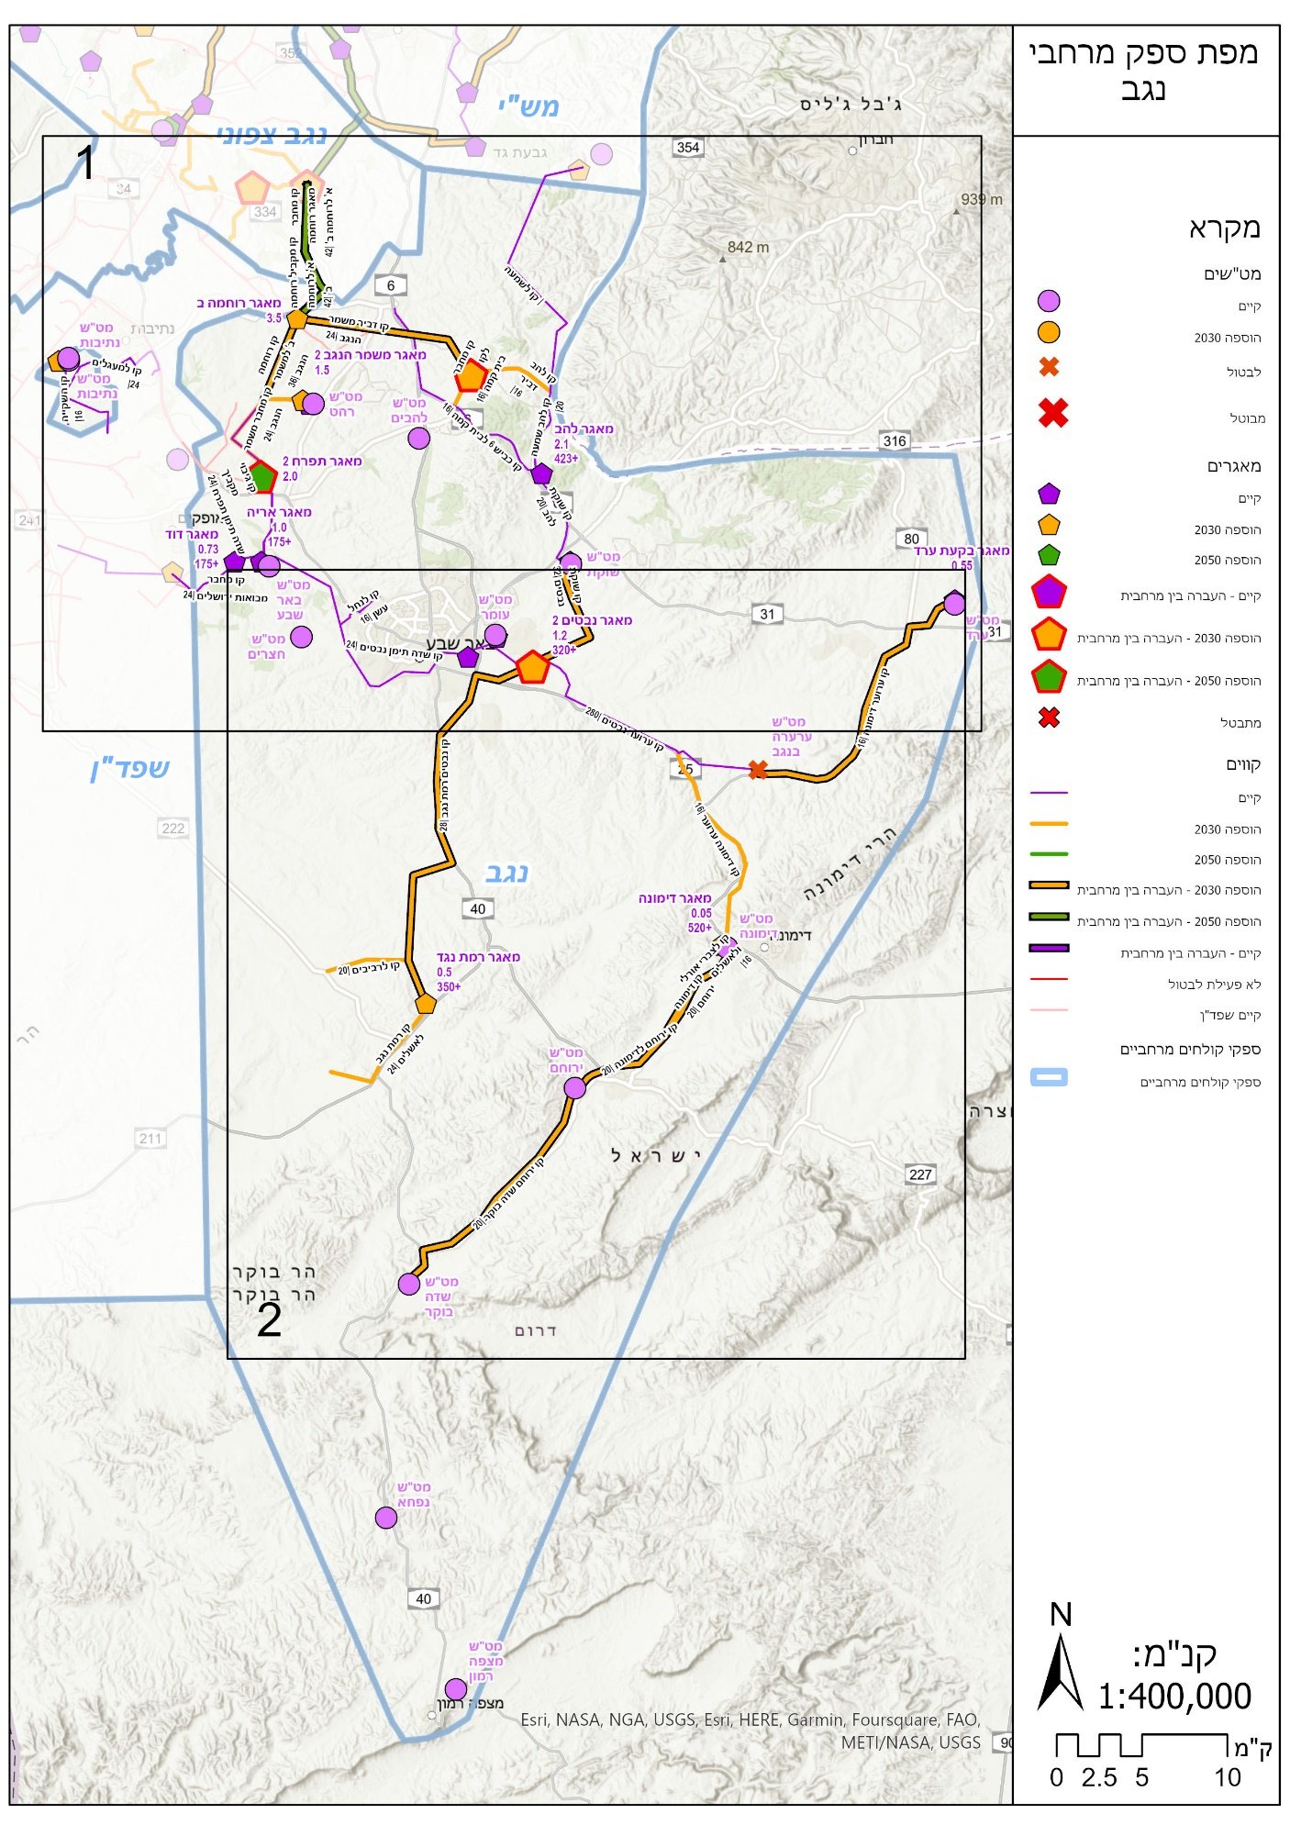

3.11 אזורים נוספים
מטרת פרק זה להשלים את מצבת מפעלי הקולחים גם באזורים בהם לא נקבע הצורך בהקמת ספק קולחים מרחבי.
- ערבה דרומית – באזור הערבה הדרומית מנצלים שנים רבות את קולחי אילת בהיקף של כ-6.0 מלמ"ש (שפכי אילת כ-7.0 מלמ"ש, 1.0 מלמ"ש איבודים, בעיקר אידוי). ביוטבתה מט"ש בוצה משופעלת המתוכנן להגדלה מכמות שנתית של 0.5 מלמ"ש לכמות של עד 1.5 מלמ"ש לטיפול בשפכי 6 קיבוצים, חניון יוטבתה ועוד. התוכנית לניצול הקולחים כוללת איגום בנפח של 0.5 מלמ"ק שיקלוט בנוסף מים מליחים. המים ישמשו בעיקר להשקיית מטעי התמרים. מטעי התמרים צורכים כ-70% מהמים להשקיה בערבה הדרומית. מוצע בנפרד להרחיב את ניצול הקולחים של קיבוץ יהל על בסיס המערכת הקיימת, להוסיף לקולחים מים מליחים להשקיה של מטעי התמרים של הקיבוץ.
אומדן השקעות: 65 מלש"ח.
- ערבה תיכונה – מתקני הטיפול בשפכים של ישובי הערבה התיכונה הם אקסטנסיבים ונפרדים לכל ישוב. בהתאם גם ניצול הקולחים אינו יעיל. תכנית האב לביוב מציעה איחוד שפכים של ישובים סמוכים והקמה של 3 מטש"ים בשיטת בוצה משופעלת. ניצול הקולחים תוכנן תכנון ראשוני בלבד. התכנון מציע ניצול הקולחים במשולב עם מים מליחים להשקיה של מטעי התמרים, כאשר מאגרי הקולחים הקיימים ישמשו איגום למים המהולים. התכנית לא נשפטה.
אומדן השקעות: 35 מלש"ח.
- כיכר סדום – לכיכר סדום, המושבים נאות הכיכר ועין תמר, הוכנה תכנית למט"ש אינטנסיבי וניצול קולחים במשולב עם מים מליחים ומים שפירים. התמהיל ישמש להשקיה של מטעי התמרים, כך שמיהול עם מים שפירים יהיה מינימלי. התוכנית עדיין לא נשפטה.
אומדן השקעות: 15 מלש"ח.
- מפעל מי תמר צפון ים המלח - אגודת המים מי תמר מספקת מי קולחים להשקיית מטעים של חקלאי צפון ים המלח בישובים אלמוג, ורד יריחו, בית הערבה, קלי"ה, ומצפה שלם. האגודה מספקת כיום כ- 5.7 מלמ"ק קולחים בשנה שמקורם בקולחים שניוניים ממט"ש האוג ( מט"ש נבי מוסא). במקביל מובלים קולחי הקדרון לאחר טיפול ראשוני בלבד וזרימה חופשית בנחל, בקו נפרד לבקעת הירדן עד למאגר נעמה. המט"ש עומד לקלוט את קולחי הקדרון כך שתפוקתו תגדל עד ל- 44 מלמ"ק בשנת 2040. המט"ש יהיה מקור הקולחים למי תמר, לפלשתינאים ביריחו ולבקעת הירדן. תשתיות האגודה כוללות 2 מאגרים – אוג 1 בנפח 1.4 מלמ"ק ואוג 2 בנפח 1.5 מלמ"ק. במאגרים תחנות שאיבה הסונקות את הקולחים למערכת הולכה וחלוקה של הקולחים להשקיה, בדרום עד אזור מצפה שלם ובצפון עד למטעים שממזרח ליריחו. צריכת המים המושבים להשקיית מטעי התמרים גדלה משנה לשנה, הן בשל הגדלת שטחי התמרים והן בשל התבגרות המטעים. תכנית הפתוח כוללת מערכות קווי הולכה ל- 6 אזורי לחץ, הקמת נפח איגום נוסף מאגר אוג 3 בנפח 3.5 מלמ"ק והגדלת מאגר אוג 1. מאגר תפעולי באזור המט"ש נבי מוסא ישלוט בכמויות המים המוזרמות מהמט"ש. סה"כ היקף ההשקעות הנוספות עד לשנת 2040 הוא כ- 112 מלש"ח.
- בקעת הירדן – העברת קולחי קדרון – נדרש להשלים את מערכת המים הנחותים בבקעת הירדן על בסיס ביצוע המאגרים שאושרו בתכנית – ארגמן (שני מאגרים), נערן ועוד. בנוסף, נדרש בשלב 2030 לחזק את מערכת ההולכה ממט"ש האוג ועד לגלגל. אומדן ההשקעות הנדרשות – 182.5 מלש"ח.
- רמת הגולן – בצפון רמת הגולן הולך ומוקם מפעל לניצול קולחי הכפרים הדרוזים לטובת החקלאות באזור. המפעל תוקצב ונמצא בהליכי בצוע מתקדמים. בנוסף נדרשת הרחבת שני מפעלי ניצול קולחים קיימים, מיצר וצור. נדרש להרחיב את האיגום הקיים ולהוסיף מערכות אספקת קולחים לשטחים נוספים. אומדן ההשקעות הנדרשות – 35.7 מלש"ח.
- גליל עליון – לאור השינויים הצפויים במיקום מט"ש קרית שמונה ובתשתיות הקשורות אליו, ולאור מצב הטיפול בשפכים, מתכננת אגודת מפעלי המים והניקוז התאמת המערכות. התאמה זו כוללת הקמת מאגר בנפח 0.7 מלמ"ק ותוספת מערכות חלוקת מים לצרכנים נוספים. אומדן ההשקעות הנדרשות – 22.7 מלש"ח..

טבלה מספר 33: השקעות לפרק זה (אלש"ח):
פרויקט | השקעות בסיוע 70% (אלש"ח) | השקעות בסיוע 85% (אלש"ח) | סה"כ השקעות (אלש"ח)
רמת הגולן | 35,700 | 0 | 35,700
גליל עליון | 22,750 | 0 | 22,750
בקעת הירדן | 182,850 | 0 | 182,850
צפון ים המלח | 112,400 | 0 | 112,400
כיכר סדום | 15,000 | 0 | 15,000
ערבה תיכונה | 35,000 | 0 | 35,000
ערבה דרומית | 65,000 | 0 | 65,000
סה"כ | 468,700 | 0 | 468,700

3.12 מפעל השפד"ן

מפעל שפד"ן ממלא תפקיד מרכזי בקיום החקלאות המושקית באזור הדרום, הן מבחינת היקפה והן מבחינת אמינות ההספקה ואיכות המים המסופקים. עם התפתחות המפעל וגידול מקור המים העיקרי - קולחי מט"ש שפד"ן במרכז, עלה היקף האספקה ב- 30 שנות הפעולה עד לכדי 201 מלמ"ש ב- 2022 (כולל תוספת מים שפירים במורד המערכת).
המפעל באחריות חברת מקורות, כולל פיתוח, תפעול ואחזקה.
מקור המים הראשי של מערכת השפד"ן הוא מפעל הטיפול של איגוד ערים דן בחולות ראשל"צ המספק כ- 140 מלמ"ק המוחדרים לטיפול באקויפר, ונסנקים בתוספת כ- 23 מלמ"ק מאזורי ההחדרה (כמות זו הינה בהתאם למגבלות המערכת, כאשר בעתיד מתוכנן להפיק כ- 30 מלמ"ק כתוספת לכמות המוחדרת).
בשנים הנוכחיות כמות הקולחים המיוצרת בשפד"ן מתחילה לעלות על קיבולת ההחדרה הקיימת, ובהתאם אושר לקדם הקמת מערך לטיפול שלישוני בעודף הקולחים באמצעות מתקן "טיפול תעשייתי". קולחים אלו יסופקו יחד עם המים המופקים משדות ההחדרה במערכת הולכה אחת לדרום.
מקור המים המשני של המערכת הוא 30-40 מלמ"ק מים שפירים המוזרמים אל המאגרים התפעוליים לאורך המערכת הראשית (ראה איור מס' 1 המצורף).
כמו כן מוזרמים למערכת מים מפרויקט הנקז המזרחי בהיקף של כ- 14 מלמ"ק (מים דלי מלחים).
מפעל השפד"ן מבוסס על שדרת הולכה מרכזית ב"קו השלישי" המקביל לקו ירקון מערבי ולקו ירקון נגב ועל מספר מערכות אספקה מקומיות. קוטר הקו הראשי הינו "70. המערכת נחלקת לכ- 40 אזורי לחץ, ב 7 אזורי אספקה. כיום קיימים במערכת השפד"ן 5 מאגרים בנפח כולל של כ- 10 מלמ"ק.
להלן מאזן המים של מערכת ההולכה במפעל השפד"ן. המאזן לא כולל מים שפירים שיסופקו במורד מערכת השפד"ן ולא כולל מים שיסופקו מהנקז המזרחי. כמויות השפכים הינם בהתאם לניתוח שבוצע במסגרת תכנית זו. מקורות המים השוליים נלקחו מתוך התכנית המאושרת למפעל השפד"ן.

טבלה מספר 34: מאזן מפעל השפד"ן (אלמ"ק):

 |  | 2020 | 2030 | 2040 | 2050
שפכים |  | 150,792 | 179,426 | 216,197 | 259,148
מקורות באיכות שפד"ן | מי שפד"ן | 146,400 | 174,200 | 209,900 | 251,600
מקורות באיכות שפד"ן | מילוי חוזר | 29,000 | 32,000 | 32,000 | 32,000
מים שוליים | קידוחי מים לא לשתיה | 0 | 10,000 | 10,000 | 10,000
סה"כ להשקיה (לא כולל מים שפירים ומי נקז מזרחי) |  | 175,400 | 216,200 | 251,900 | 293,600

תכנית הפיתוח למפעל השפד"ן, המערכת הראשית, נשפטה ואושרה במאי 2022. במסגרת התכנית הוחלט כי המשך פיתוח המפעל יבוסס על טיפול מתקדם ("טיפול תעשייתי", כמתואר לעיל), אושר העורק הראשי מהשפד"ן ועד לנגב בקטרים המתאימים לתחזיות הקולחים לטווח ארוך, אושרה תוספת איגום עילי בהיקף של כ- 26 מלמ"ק, כאשר איגום נוסף יהיה על בסיס האקוויפר בהיקף של כ- 30 מלמ"ק. סה"כ נפח האיגום הכולל בשנת 2050 יעמוד על כ- 65 מלמ"ק. זאת בהתאם לפילוג הצריכה החזוי מול התפוקה החודשית ממפעל השפד"ן, לצורך אספקת 370 מלמ"ש בשנת 2050. במסגרת התכנית המאושרת מתוכננות השקעות לפיתוח המערכת עד לשנת 2050, בהיקף של כ- 3 מיליארד ₪ (לא כולל הקמת מתקן תעשייתי והשקעות במפעלים אזוריים). להלן סיכום תכנית ההשקעות המאושרת לשנת 2050:

טבלה מספר 35: השקעות שאושרו במפעל השפד"ן (אלש"ח):
רכיב מערכת | סה"כ | 2023-2025 | 2026-2028 | 2029-2031 | 2040 | 2050
החדרת קולחי שפד"ן | 245 | 41 | 60 | 144
הפקה מאקוויפר | 254 | 151 | 104
קוים מערכת ראשית | 1594 | 346 | 437 | 351 | 460
מאגרים מערכת ראשית | 465 | 50 | 69 |  | 346
תחנות שאיבה מערכת ראשית | 440 | 9 | 57 | 138 | 238 | 7
השקעות במפעלים אזוריים (הערכה טרום תכנון) | 750 |  | 150 | 150 | 450
סה"כ השקעות מקורות | 3,748 | 597 | 877 | 783 | 1,044 | 7
טיפול תעשייתי בקולחי שפד"ן | 932 | 10 | 466 |  | 456

להלן פירוט המאגרים הקיימים והמתוכננים:
טבלה מספר 36: מאגרים קיימים ומתוכננים במערכת השפד"ן :
 | נפח קיים | נפח מתוכנן | עלות
מאגר | (מלמ"ק) | (מלמ"ק) | (מלש"ח)
זוהר | 0 | 16.1 | 274
ניר עם | 1.5 | 1.5
נחל עוז | 0 | 3 | 50
רחובות עליון | 1.2 | 2.2 | 27
בשור דרומי | 2 | 4 | 42
חוחובה* | 1 | 1
הלל | 4 | 4
מגן | 0 | 3.6 | 72
רעים* | - | 1.5
נירים* | - | 0.6
צאלים* | - | 0.5
סה"כ | 9.7 | 38 | 465
*מאגרים קיימים, המתוכננים להסבה וחיבור למערכת השפד"ן ב"צו שירותי תשתית".

להלן תרשים כללי של מפעל השפד"ן, כולל מערכת ההולכה, איגומים ונקודות העברת מים שפירים למערכת השפד"ן:
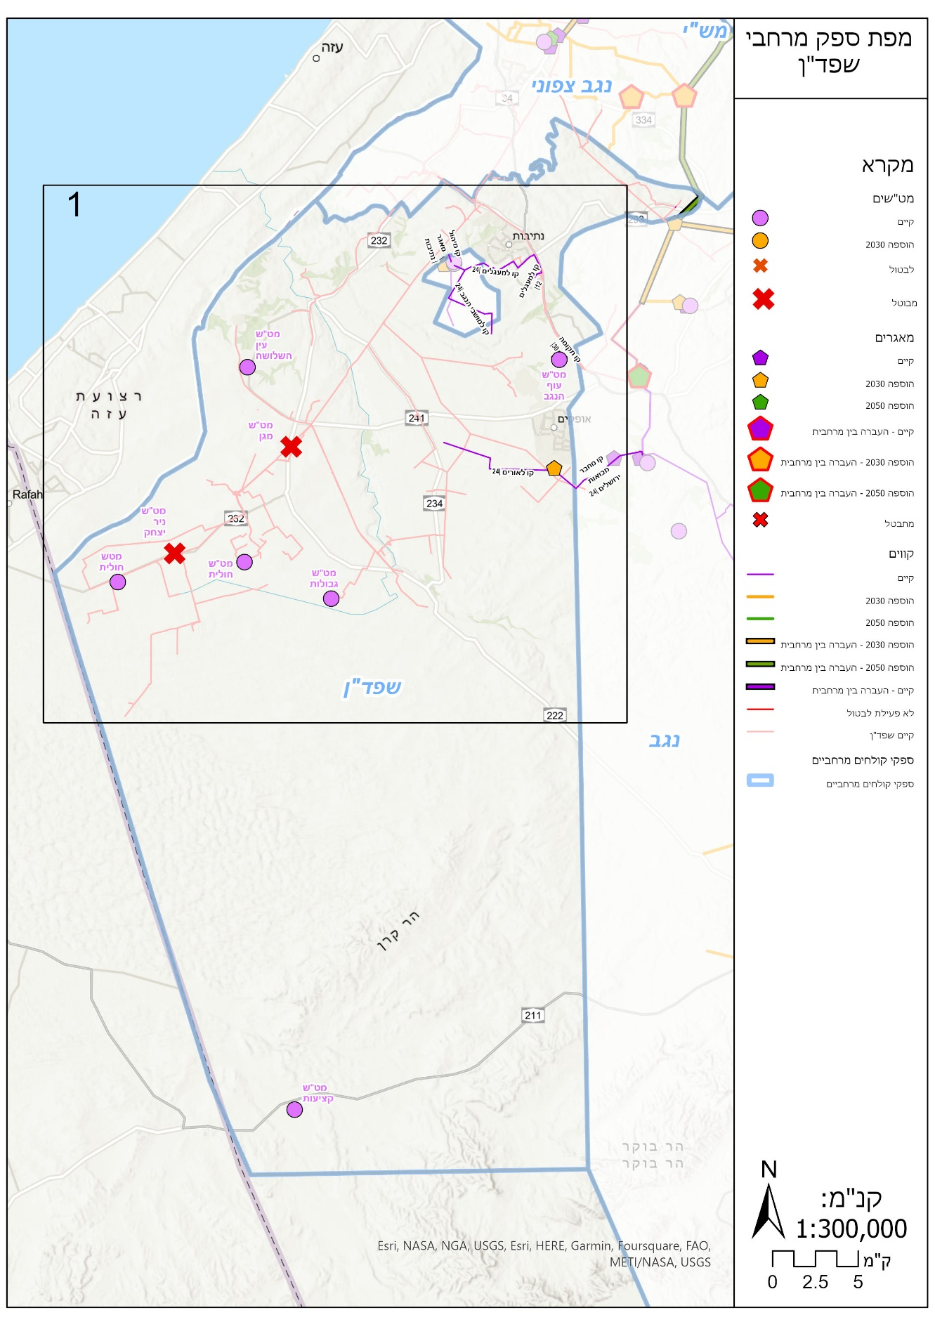

כאמור מפעל השפד"ן הינו באחריות חברת מקורות, ואינו חלק מתכנית הפיתוח במסמך זה.

3.13 יהודה ושומרון
ביהודה ושומרון אוכלוסיה מעורבת, פלשתינאית ויהודית.
איסוף השפכים וניצול הקולחים בשטחי יהודה ושומרון אינם ברמה גבוהה.
קיימים מספר מתקני טיפול בשפכים ויש תכניות להקמה של מתקנים נוספים.
ניצול קולחים קיים במספר מוקדים של ישובים יהודיים ולא קיים עדיין לאוכלוסיה הפלשתינית.
לאוכלוסיה של מעל 2.0 מליון נפש צפוי למדוד כמות שפכים של כ-160 מלמ"ש. במציאות הכמויות קטנות בהרבה בגלל אספקת מים בחסר, וחוסר במערכות איסוף שפכים.
רשות המים בשיתוף מתאם הפעולות בשטחים והמינהל האזרחי מקדמת תכניות לשיפור המצב.
להלן תאור הנושאים המרכזיים שבטיפול:
נחל שכם וטול כרם – בנחל שכם זורמים קולחים ממט"ש שניוני המטפל בשפכי שכם מערב (המט"ש מטפל בכמות של כ-10,000 מק"י) מהולים עפ שפכים מישובים שבמורד המתקן. קולחי המתקן אינם מנוצלים. מטול כרם מגיעים שפכים בשני יובלים עיקריים. כיום מגיעים מכל אחד מהזרמים כ- 10,000 עד 13,000 מק"י וביחד כ-25,000 מק"י. השפכים מטופלים במתקן טיפול בשפכים הנמצא בסמוך לבת חפר. בגלל האיכות הירודה של השפכים הם מוזרמים ברובם לנחל אלכסנדר. רשות המים והאוצר מקימים בימים אלה מתקן טיפול בשפכים באתר הקיים לכמות של כ-40,000 מק"י שיקלוט בנוסף את שפכי ישובי עמק חפר ועודפים ממתקן תנובות. לאתר זה פוטנציאל לגדול בשטח הקיים. העבודות אמורות להסתיים בעוד כשנתיים וחצי, אבל שיפור באיכות הקולחים צפוי בקייץ 2023 לאחר ניקוי בוצה באחד המאגרים והתקנה של מערכת אוורור זמנית. הקולחים ינוצלו במערכת ניצול הקולחים של עמק חפר.
קלקיליה, דרום שרון מזרחי – שפכי אזור קלקיליה זורמים ביובלים של הירקון ומטופלים במתקן טיפול בשפכים דרום שרון מזרחי. המתקן שניוני אבל מתוכנן לשידרוג ולהפיכה למתקן אזורי. המתקן מטפל בכמות של כ-25,000 מק"י שפכים מאזור קלקיליה וישובם סביבו. התכנית הכללית להרחבה ושדרוג המתקן בהכנה ובשלב ראשון המתקן יוגדל על פי הצפי של הגידול בכמות השפכים לשנת 2035 עם תכנית עתידית לכמות של 180 אלף מק"י. הקולחים מנוצלים על ידי אגודת קולחי דרום השרון.
נחל חברון – בנחל חברון זורמים שפכי חלק מהעיר המתנקז לנחל חברון וישובים נוספים. הרשות הפלשתינית מקימה מתקן טיפול בשפכים לכמות של 20,000 מק"י, וכן בהנחה קו להולכת שפכים/קולחים מהמט"ש עד לאזור עתניאל (שטח c). השפכים מטופלים בשני שלבים: שלב ראשון מתקן שיקוע להרחקת אבן שיש ובשלב שני מטופלים במתקן שוקת לרמה שלישונית. הקולחים מליחים ולפני הניצול החקלאי מוזרמים למאגר הקולחים מים שפירים להורדת המוליכות החשמלית מ-3.0 יחידות ל-1.6 יחידות. כיום מגיעים למכום הטיפול בשפכים כ-6.5 מלמ"ש שפכים. במכון מבוצעות עבודות להרחבתו לטיפול בכמות של 30,000 מק"י, 10.5 מלמ"ש. על פי התחזיות הכמות תגדל ובקצב מהיר ועד 2050 תהיה כ-45 מלמ"ש. בנוסף מתוכננת העברתו של המתקן להרחקת אבן השיש לאזור עתניאל, ושני קווים האחד לשפכים והשני לקולחים מעתניאל למפעל שוקת.
נחל קדרון ונחל אוג – בנחל קדרון זורמים שפכי אזור בית לחם. בנחל אוג זורמים חלק משפכי מזרח ירושלים, מעלה אדומים והישובים במורד. השפכים של האוג מטופלים לרמה שניונית ומנוצלים על ידי אגודות המים צפון ים המלח ובקעת הירדן. כמות השפכים הנוכחית כ- 28,000 מק"י. בימים אלה מוקמת מערכת לאיסוף השפכים במעלה נחל קדרון, טיפול ראשוני להרחקת מוצקים גסים והזרמתם בצנור עד למתקן הטיפול באוג. לקראת קליטה של שפכי נחל קדרון מורחב מתקן האוג לטיפול בכמות של 105,000 מק"י ויוכל לקלוט שפכים נוספים מאזור ראמאללה מזרח. האתר מתאים להרחבה נוספת בעתיד.
הפעילויות שלעיל מטפלות במסה העיקרית של השפכים הזורמים בנחלים משטחי יהודה ושומרון. הפעילות כולה מתואמת עם האוצר, מתאם הפעולות בשטחים והמינהל האזרחי. העלויות לאיסוף, הולכה וטיפול בשפכים שמקורם בישובים פלשתינים מוטלות על הרשות הפלשתינית והגביה מתבצעת במנגנון הקיזוז.

3.14 אומדן השקעות כולל למשק הקולחים
מתוך תוכניות האב שלעיל, להלן טבלת כלל ההשקעות המתוכננות למשק הקולחים (לא כולל מפעל השפד"ן).
טבלה מספר 37: פירוט ההשקעות במפעלי הקולחים:
ספק מרחבי | השקעות בסיוע 70% (אלש"ח) | השקעות בסיוע 85% (אלש"ח) | סה"כ השקעות (אלש"ח)
ירקון כרמל | 534,722 | 173,727 | 708,449
איילון | 180,400 | 61,000 | 241,400
מש"י | 155,125 | 393,225 | 548,350
מישור חוף דרום | 222,400 | 32,725 | 255,125
נגב צפוני | 361,200 | 317,250 | 678,450
נגב | 527,945 | 232,000 | 759,945
עמק יזרעאל | 421,687 | 30,650 | 452,337
גליל מערבי | 244,980 | 61,440 | 306,420
עמק חרוד | 159,250 | 180,050 | 339,300
גליל מרכזי | 294,730 | 26,400 | 321,130
אזורים אחרים | 468,700 | - | 468,700
סה"כ | 3,571,139 | 1,508,467 | 5,079,606

3.15 טבלת קולחים מסכמת
להלן טבלת קולחים מסכמת למסמך זה:
טבלה מספר 38: סיכום צריכת הקולחים (נטו) בכלל האזורים לאחר יישום התכנית

ספק מרחבי | 2020 | 2030 | 2040 | 2050
ירקון כרמל | 80,097 | 115,000 | 118,000 | 133,605
איילון | 13,000 | 30,000 | 30,000 | 30,000
מש"י | 45,000 | 55,000 | 65,000 | 69,745
מישור החוף הדרומי | 22,900 | 36,200 | 39,300 | 42,000
נגב צפוני | 14,300 | 40,000 | 45,000 | 60,000
נגב | 29,800 | 90,263 | 105,144 | 141,502
גליל מערבי | 35,700 | 42,995 | 47,440 | 51,506
עמק יזרעאל | 57,800 | 65,000 | 75,000 | 85,000
גליל מרכזי | 14,700 | 25,185 | 26,204 | 32,222
עמק חרוד והמעיינות | 21,500 | 35,894 | 39,597 | 52,753
אזורים אחרים | 57,430 | 74,680 | 81,145 | 96,825
סה"כ | 394,247 | 612,247 | 673,870 | 797,208

טבלה מספר 38 א': גידול בצריכת הקולחים (נטו) בכלל האזורים לאחר יישום התכנית

ספק מרחבי | 2030 | 2040 | 2050
ירקון כרמל | 34,903 | 3,000 | 15,605
איילון | 17,000 | 0 | 0
מש"י | 10,000 | 10,000 | 4,745
מישור החוף הדרומי | 13,300 | 3,100 | 2,700
נגב צפוני | 25,700 | 5,000 | 15,000
נגב | 60,463 | 14,881 | 36,358
גליל מערבי | 7,295 | 4,445 | 4,066
עמק יזרעאל | 7,200 | 10,000 | 10,000
גליל מרכזי | 10,485 | 1,019 | 6,018
עמק חרוד והמעיינות | 14,394 | 3,703 | 13,156
אזורים אחרים | 17,250 | 6,465 | 15,680
סה"כ | 218,000 | 61,623 | 123,338

4. העברות קולחים בין אזוריות

4.1 כמויות להעברה
כאמור, המפתח למניעה של הזרמות קולחים לסביבה והגעה לניצול מלא שלהם הוא העברות עודפי קולחים לאזורי ביקוש, אזורים בהם הקרקע זמינה לחקלאות, ואיגומם וניצולם באזורים אלו. באזורים אלה צפוי שגם בעתיד החקלאות תהיה הענף הכלכלי המרכזי להתיישבות ופרנסה.
נציבות המים ולאחר מכן רשות המים מימנו בעבר את מלוא העלות להקמה של תשתיות בין אזוריות. מימון מלא של העלות אינו יעיל כי במצב זה, אין ליזם עניין למזער עלויות. לפיכך מוצע לתת סיוע מוגדל לתשתיות בין אזוריות בשיעור של 85% ואת יתרת המימון ישלים היזם.
כפי שניתן לראות בברור כמות הקולחים להעברה צפויה לגדול משמעותית על ציר הזמן. פיתוח מצומצם של התשתיות בתחום הקולחים הביא להזרמה של כ- 90 מלמ"ש של קולחים מטופלים לסביבה ולים (מתוכם 14 מלמ"ק קולחים שהוזרמו לצרכי טבע). מימוש התוכנית המוצעת במסמך זה אמורה למנוע את הזרמות הקולחים לנחלים ותתרום לאיכות החיים ולכלכלת המדינה.
על מנת לקבוע את כמות הקולחים המינימלית אותה נדרש לנייד בין האזורים נערכו לוחות מים מפורטים עבור כל אחד מהאזורים על בסיס נפח האיגום הקיים והמתוכנן בכל אזור, פילוג הצריכה האזורי והביקושים הצפויים. התוצאה שהתקבלה הינה כמות הקולחים החודשית אשר נדרש לנייד לאזור הסמוך, באופקי הזמן השונים. סכמות הזרימה של עודפי הקולחים מפורטות בתרשימים הבאים.

סכמת העברות אזור דרומי
סכמת העברות אזור צפוני:

תרשים מספר 2: העברות קולחים – אזור צפוני
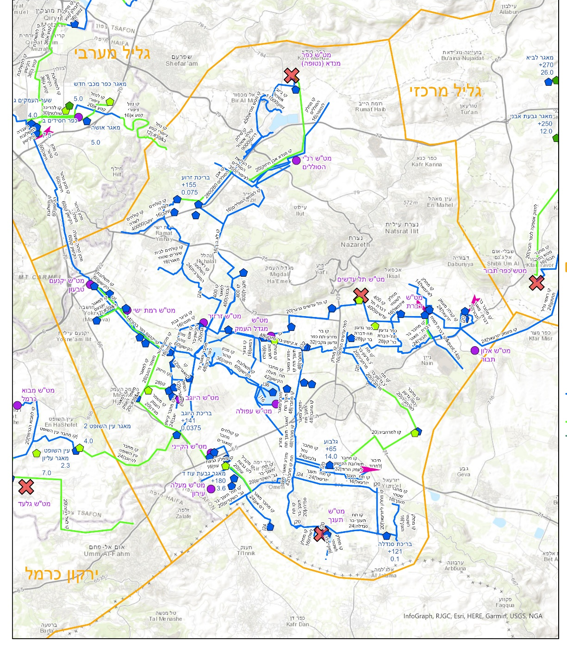
עמק יזרעאל
עמק חרוד
גליל מרכזי
ירקון כרמל

תרשים מספר 3: העברות קולחים – אזור דרומי
לבריכת היוגב
מי שפלת יהודה
ירקון כרמל
נגב צפוני

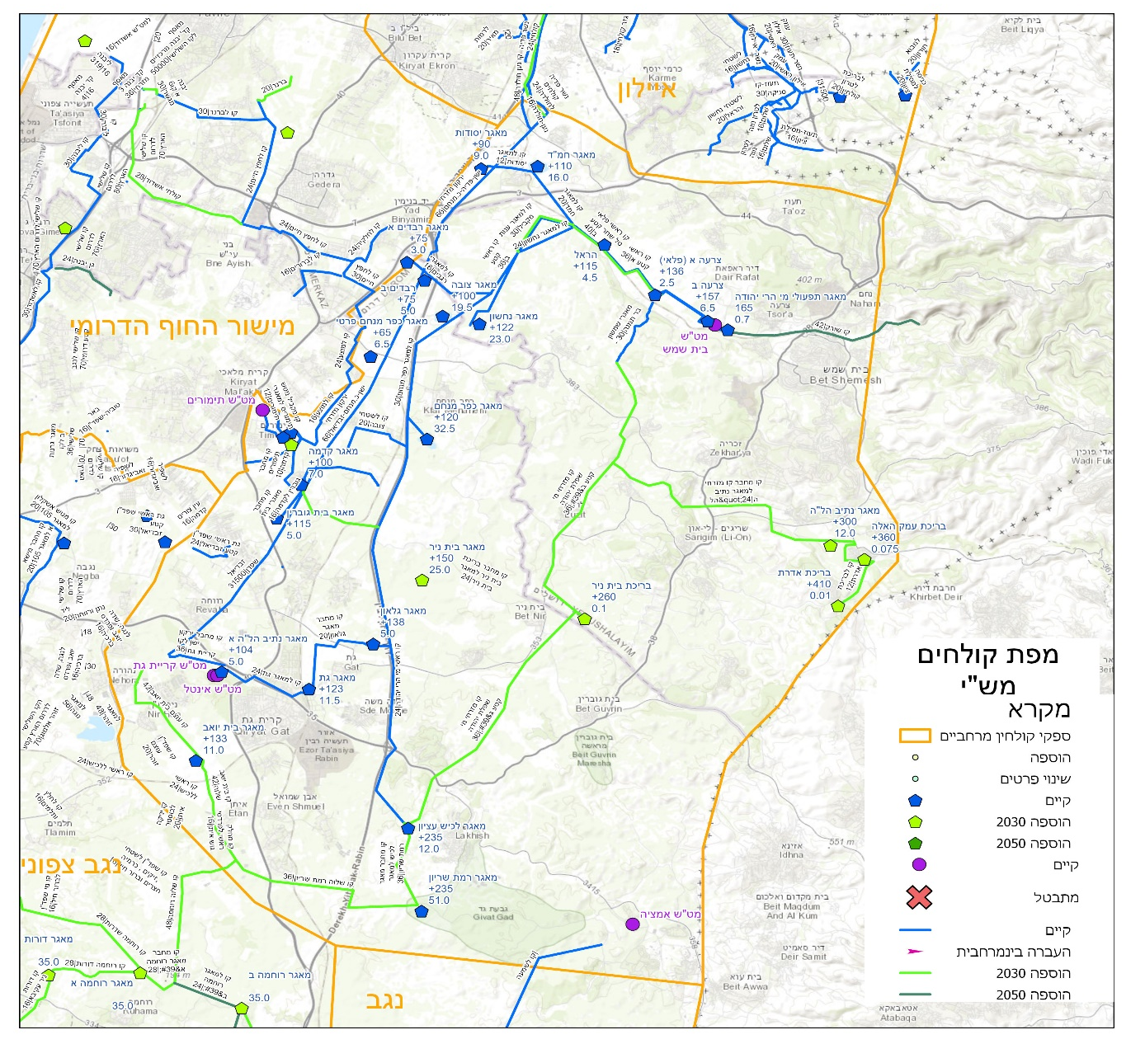

תרשים מספר 4: העברות קולחים מקומיות – נגב

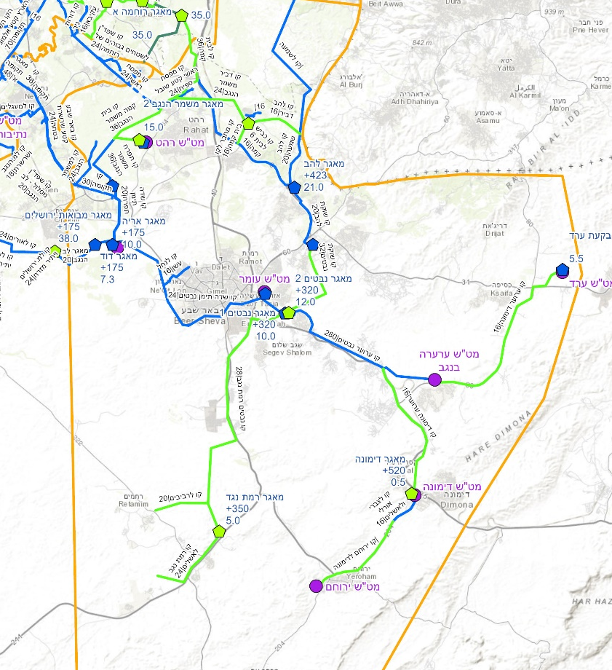
רמת נגב
נבטים
2020 | 2030 | 2040 | 2050
0 | 7,000 | 15,000 | 18,000

2020 | 2030 | 2040 | 2050
0 | 7,000 | 16,000 | 18,000

שוקת
2020 | 2030 | 2040 | 2050
0 | 14,000 | 31,000 | 36,000

ערוער
2020 | 2030 | 2040 | 2050
0 | 3,000 | 4,000 | 4,000

2020 | 2030 | 2040 | 2050
0 | 14,000 | 31,000 | 36,000

2020 | 2030 | 2040 | 2050
0 | 3,000 | 4,000 | 4,000

2020 | 2030 | 2040 | 2050
0 | 7,000 | 15,000 | 18,000

2020 | 2030 | 2040 | 2050
0 | 7,000 | 16,000 | 18,000

4.2 מבנים מוצעים למענק מוגדל, בין אזורי
כאמור, שני חסמים עומדים בפני הניצול המלא של הקולחים. האחד – מחסור בנפח איגום והשני, הצורך בהשלמה וחיזוק של מערכות ההולכה הבין אזוריות. מדובר על השקעה בהיקף גדול לתוספת קולחים אשר רובה מתקבלת במהלך החורף ולכן דורשת נפח איגום גדול מהנורמטיבי. על מנת לאפשר קידום השקעות תוך שמירת עלות קולחים סבירה והקטנת סיכונים ליזם מוצע להגדיר מבנים או פרויקטים בין אזוריים שיהיו זכאים לסיוע מוגבר בשיעור של 85%. מוצע להגדיר תשתיות אלו על פי אמות המידה הבאות:
- תשתיות שנועדו לאפשר ניוד קולחים בין מרחבים.
- תשתיות שנועדו לניוד קולחים בתוך מרחב (בין מפעלים במרחב) למרחק הגדול מ-20 ק"מ.
- תשתיות שנועדו לניוד קולחים בתוך מרחב המחייבות הרמה לגובה של יותר מ- 300 מ'
- תוספת איגום במרחבים מרוחקים מעבר לאיגום הנורמטיבי הנדרש. (עודפי הקולחים מועברים בעיקר בחורף ובחודשי השוליים דבר המחייב הקמת איגום מוגבר במרחב הקולט).
רשימת המבנים נכללת כבר ברשימות תכניות הפיתוח בפרקים הקודמים.

טבלה מספר 39: רשימת מבנים מוצעים לבין אזורי - אזור צפוני (אלש"ח):

אזור | פרויקט | מבנה | אומדן
עמק יזרעאל | קו לעמק חרוד מקביל | קו לעמק חרוד מקביל "40 10 ק"מ | 30,650
גליל מערבי | חיבור גליל מערבי לעמק יזרעאל | קו השלמת קו "36 אפק כפר חסידים 10.4 ק"מ | 30,000
גליל מערבי | חיבור גליל מערבי לעמק יזרעאל | קו שלוחה לבריכה שולטת "30 4.5 ק"מ | 8,660
גליל מערבי | חיבור גליל מערבי לעמק יזרעאל | בריכה שלטת 10,000 מ"ק | 2,780
גליל מערבי | מפעל מעלה יוסף | קו אספקת קולחים למעלה יוסף | 20,000
גליל מרכזי | חיבור אזור צפוני ומרכזי | קו מחבר אזור צפוני למרכזי "16 3000 מ' | 2,100
גליל מרכזי | חיבור אזור צפוני ומרכזי | ת"ש להעברת קולחים לאזור הצפוני 570 מק"ש 250 מ' | 3,300
גליל מרכזי | אזור לבנים | קו מחבר לבנים רביד מקביל "16 4400 מ' | 3,100
גליל מרכזי | חיבור אזור מרכזי לדרומי | קו מחבר רביד למי גת מקביל "16 3600 מ' | 2,400
גליל מרכזי | כפר חיטים | קו יניקה לת"ש כפר חיטים למי גת "24 3500 מ' | 4,600
גליל מרכזי | כפר חיטים | תחנת כפר חיטים למי גת 1050 מק"ש 120 מ' | 4,800
גליל מרכזי | כפר קמא | קו עוקף כפר קמא מערבי "20 5400מ' | 5,400
גליל מרכזי | קליטת קולחים מיזרעאל | ת"ש דברת 72 מק"ש 190 מ' | 700
עמק חרוד | קו תל יוסף לגופה | קו "28 7,800 מ | 13,050
עמק חרוד | מאגר מולדת 3 | מאגר מולדת 3 2.5 מלמ"ק | 47,000
עמק חרוד | תגבור העברה לחרוד ולעמק המעיינות | קו לעמק המעיינות "40 15 ק"מ | 45,000
עמק חרוד | מאגר צבאים 2 | מאגר צבאים 2.5 מלמ"ק | 47,000
עמק חרוד | מאגר צבאים 2 | תח שאיבה מאגר צבאים | 6,000
עמק חרוד | תגבור העברה לחרוד ולעמק המעיינות | קו מקביל 32", 10 ק"מ | 22,000
ירקון כרמל | קו ד. שרון לע. חפר | קו דרום השרון עמק חפר "30 | 24,131
ירקון כרמל | פרויקט רגבים | קו חיבור מזרחי לרמת מנשה | 15,536
ירקון כרמל | רמת מנשה ואל רוחה | קו מחבר עין השופט ליוגב "28 | 15,060
סה"כ |  |  | 353,267
טבלה מספר 40: רשימת מבנים מוצעים לבין אזורי - אזור דרומי (אלש"ח):
מפעל | פרויקט | מבנה | אומדן
ירקון כרמל | מאגר אייל | ת. שאיבה אייל מזרח | 11,700
ירקון כרמל | מפעל ירקון לאיילון | קו קולחים מאייל לקו ירקון "68 | 25,000
ירקון כרמל | מפעל ירקון לאיילון | קו "48 17 ק"מ מחליף "68 מראש העין לאחיסמך | 68,000
ירקון כרמל | קולחי רמת השרון | קו מט"ש רמת השרון לירקון מזרחי "24 10 ק"מ | 14,300
איילון | מאגר נשר | מאגר נשר ניקוי ושיקום | 21,000
איילון | מאגר נשר | מאגר ויסות | 10,000
איילון | קו מחבר לקו ירקון | קו "42 מנשר לקו ירקון | 30,000
מישור החוף הדרומי | קווים | קו מקביל אשדוד ניצנים "30 17 ק"מ | 32,725
משי | צרעה לרמת שריון | קו צרעה רמת שריון, השלמות | 35,000
משי | פרויקט תל נגילה | תחנת עוצם | 5,300
משי | פרויקט תל נגילה | קו עוצם לבית יואב "42 | 19,200
משי | פרויקט תל נגילה | תחנת בית יואב | 10,000
משי | פרויקט תל נגילה | קו בית יואב לצומת רוחמה "42 | 17,750
משי | פרויקט תל נגילה | קו רמת שריון לצומת רוחמה "36 | 18,375
משי | פרויקט תל נגילה | קו עוצם לבית יואב "42 מקביל | 19,200
משי | פרויקט תל נגילה | קו בית יואב לצומת רוחמה "42 מקביל | 17,750
משי | קו בנחל שורק | קו בנחל שורק "42 | 150,000
משי | קו חולדה עוצם | קו החלפת קו ירקון מזרחי. "48 25 ק"מ | 100,650
נגב צפוני | קו ניצנים מיש"א | קו חיבור מישור חוף דרומי לנגב צפוני | 10,000
נגב צפוני | קו מיש"א שדרות | קו חיבור קולחי מיש"א לשדרות "28 | 38,500
נגב צפוני | פרויקט תל נגילה | קו צומת רוחמה למאגר רוחמה "48 | 22,000
נגב צפוני | פרויקט תל נגילה | קו צומת רוחמה למאגר רוחמה "42 מקביל | 17,750
נגב צפוני | פרויקט תל נגילה | מאגר רוחמה א' 3.5 | 68,500
נגב צפוני | פרויקט תל נגילה | תחנת מאגר רוחמה א' | 10,000
נגב צפוני | פרויקט תל נגילה | מאגר דורות 3.5 | 68,500
נגב צפוני | חיבור נגב צפוני לנגב | מתחנת רוחמה למשמר הנגב "42 | 41,000
נגב צפוני | חיבור נגב צפוני לנגב | מתחנת רוחמה למשמר הנגב "42 מקביל | 41,000
נגב | חיבור שוקת לנבטים | קו שוקת למאגר נבטים "32 | 25,000
נגב | חיבור שוקת לנבטים | תחנת שוקת לנבטוים | 9,100
נגב | חיבור שוקת לנבטים | מאגר נבטים 2 2.0 | 42,700
נגב | חיבור שוקת לנבטים | תחנת מאגר נבטים ורמת נגב | 1,000
נגב | פרויקט רמת הנגב | תחנת נבטים לרמת נגב | 6,000
נגב | פרויקט רמת הנגב | קו נבטים לרמת נגב "28 | 33,625
נגב | ערוער לבקעת ערד | תחנת ערוער לבקעת ערד | 3,125
נגב | ערוער לבקעת ערד | קו ערוער לבקעת ערד "16 | 16,875
נגב | מי שוקת לדביר | תחנה למאגר דביר מקו צפוני | 2,500
נגב | מי שוקת לדביר | קו למאגר דביר מקו צפוני "24 | 9,375
נגב | מי שוקת לדביר | מאגר דביר 2.0 מלמ"ק | 42,700
נגב | דימונה ירוחם שדה בוקר | תחנת קולחי דימונה לירוחם 800 מק"ש 75 מטר | 2,500
נגב | דימונה ירוחם שדה בוקר | קו מקולחי דימונה לירוחם "20, 11 ק"מ | 11,000
נגב | דימונה ירוחם שדה בוקר | קו מקולחי דימונה לירוחם "20, 5 ק"מ | 5,000
נגב | דימונה ירוחם שדה בוקר | תחנת קולחי ירוחם לשדה בוקר | 2,500
נגב | דימונה ירוחם שדה בוקר | קו מירוחם לשדה בוקר "20, 19 ק"מ | 19,000
סה"כ |  |  | 1,155,200

4.3 סך ההשקעות למימוש התכנית ופריסתן על ציר הזמן
ספק מרחבי | 2023-2025 | 2026-2028 | 2029-2031 | 2032-2035 | 2040 | 2045 | 2050 | סה"כ
ירקון כרמל | 472,408 | 24,278 | 56,150 | 148,300 | 7,313 | - | - | 708,449
איילון | 208,150 | 15,250 | - | 18,000 | - | - | - | 241,400
מש"י | 310,050 | 38,100 | 62,600 | 100,650 | - | 36,950 | - | 548,350
מישור חוף דרום | 106,250 | 106,650 | 9,500 | - | 32,725 | - | - | 255,125
נגב צפוני | 245,000 | - | 138,500 | 88,500 | 110,200 | 96,250 | - | 678,450
נגב | 453,645 | 67,200 | 29,000 | 5,700 | 100,200 | 104,200 | - | 759,945
עמק יזרעאל | 213,987 | 108,150 | 3,750 | 30,650 | 39,200 | 56,600 | - | 452,337
גליל מערבי | 179,720 | 59,200 | 20,000 | 47,500 | - | - | - | 306,420
עמק חרוד | 28,800 | 57,000 | 53,000 | 67,000 | 96,000 | 37,500 | - | 339,300
גליל מרכזי | 160,660 | 44,500 | 40,600 | - | 44,250 | 31,120 | - | 321,130
אזורים אחרים | 183,810 | 262,490 | 1,000 | 21,400 | - | - | - | 468,700
סה"כ | 2,378,670 | 520,328 | 413,100 | 506,300 | 429,888 | 362,620 | - | 5,079,606
טבלה מספר 41: סך ההשקעות

טבלה מספר 42: סך ההשקעות במערכות אזוריות

ספק מרחבי | 2023-2025 | 2026-2028 | 2029-2031 | 2032-2035 | 2040 | 2045 | 2050 | סה"כ
ירקון כרמל | 381,741 | 9,218 | 56,150 | 80,300 | 7,313 | - | - | 534,722
איילון | 147,150 | 15,250 | - | 18,000 | - | - | - | 180,400
מש"י | 54,425 | 38,100 | 62,600 | - | - | - | - | 155,125
מישור חוף דרום | 106,250 | 106,650 | 9,500 | - | - | - | - | 222,400
נגב צפוני | 65,000 | - | 138,500 | 10,000 | 69,200 | 78,500 | - | 361,200
נגב | 296,845 | 64,700 | - | 5,700 | 56,500 | 104,200 | - | 527,945
עמק יזרעאל | 213,987 | 108,150 | 3,750 | - | 39,200 | 56,600 | - | 421,687
גליל מערבי | 138,280 | 59,200 | - | 47,500 | - | - | - | 244,980
עמק חרוד | 15,750 | 57,000 | 6,000 | - | 43,000 | 37,500 | - | 159,250
גליל מרכזי | 149,160 | 35,100 | 35,100 | - | 44,250 | 31,120 | - | 294,730
אזורים אחרים | 183,810 | 262,490 | 1,000 | 21,400 | - | - | - | 468,700
סה"כ | 1,568,588 | 493,368 | 311,600 | 161,500 | 259,463 | 307,920 | - | 3,571,139

טבלה מספר 43: סך ההשקעות במערכות בין מרחביות
ספק מרחבי | 2023-2025 | 2026-2028 | 2029-2031 | 2032-2035 | 2040 | 2045 | 2050 | סה"כ
ירקון כרמל | 90,667 | 15,060 | - | 68,000 | - | - | - | 173,727
איילון | 61,000 | - | - | - | - | - | - | 61,000
מש"י | 255,625 | - | - | 100,650 | - | 36,950 | - | 393,225
מישור חוף דרום | - | - | - | - | 32,725 | - | - | 32,725
נגב צפוני | 180,000 | - | - | 78,500 | 41,000 | 17,750 | - | 317,250
נגב | 156,800 | 2,500 | 29,000 | - | 43,700 | - | - | 232,000
עמק יזרעאל | - | - | - | 30,650 | - | - | - | 30,650
גליל מערבי | 41,440 | - | 20,000 | - | - | - | - | 61,440
עמק חרוד | 13,050 | - | 47,000 | 67,000 | 53,000 | - | - | 180,050
גליל מרכזי | 11,500 | 9,400 | 5,500 | - | - | - | - | 26,400
אזורים אחרים | - | - | - | - | - | - | - | -
סה"כ | 810,082 | 26,960 | 101,500 | 344,800 | 170,425 | 54,700 | - | 1,508,467

תחשיב כלכלי של עלות המים בתכנית
  - כללי
התכנית כוללת השקעות, בהיקף של 5.1 מיליארד ₪ עד שנת 2050, בכדי לקלוט את תוספת הקולחים ולמנוע הזרמת קולחים לנחלים ולים (ראה טבלה 1). 30% מההשקעות מוגדרות כהשקעות ברכיבים בין-מפעליים ונועדו לנייד עודפי קולחים בהיקף של 480 מלמ"ק עד שנת 2050, מאזורי המרכז לדרום ולצפון מזרח.

תרשים 5 פריסת ההשקעות על פני זמן- מיליוני ₪

עקרונות התחשיב-מטרת התחשיב הכלכלי היא לאמוד את עלות המים המועברים מאזורי המרכז אל דרום הארץ ואל צפון מזרח ואת העלות הכוללת של המים- מועברים ומקומיים- באזור המקבל.
האומדן הוא במונחים משקיים. התחשיב מתייחס לתוספת ההשקעות מול תוספת המים.
נעשה גם אומדן עלות מנקודת ראות היזם המקבל את המים המועברים. זה אינו תחשיב פיננסי. התחשיב מתייחס למענקי ההשקעה ולחיובים בין גופים במשק (למשל חיוב בגין שימוש בצנרת מקורות).
התחשיב לכל מרחב נעשה בשתי פעימות:
  - אומדן עלות הקולחים המועברים- קביעת "מחיר העברה".
  - לכלל הקולחים: קולחים מועברים ותוספת הקולחים המקומיים.

פרמטרים לבדיקה כלכלית
- תקופת הבדיקה עד 2070 כיוון שההשקעות נפרסות עד ל- 2050.
- בתקופה שבין 2050 ל- 2070 ההנחה היא שאין גידול בכמויות
- שער ההיוון- 5.0%.

חידוש השקעות
מאגרים וקווים שהוקמו עד 2030 יחודשו לקראת תום תקופת הבדיקה. עלות החידוש היא 50% מההשקעה במאגרים ו- 25% בקווים. משאיבות ומערכות כל 15 שנים. כיוון שאורך החיים של המבנים ארוך הרבה יותר, החידוש חושב על 60% מההשקעה בתחנות שאיבה ומערכות.
ערך גרט של ההשקעות שבוצעו לקראת 2050 חושב לפי שיטת הפחת השווה (לינארי) ונזקף בתום הבדיקה.

בצ"מ- כיוון שההשקעות מתפרסות עד 2050 גדלה אי הוודאות של אומדני ההשקעה. לכן, נוסף בצ"מ בשיעור של 10% (נוספים) לאותו חלק מההשקעות המתוכננות לאחר שנת 2030
אחזקה- האחזקה חושבה לפי הפרמטרים הרגילים של רשות המים. כיוון שההשקעות נפרסות על פני זמן ארוך, האחזקה חושבה לפי סך ההשקעות המצטבר עד לכל שנה.
אנרגיה- העברת המים למרחקים גדולים, לעיתים גם בהפרשי גבהים, מביאה לעלות אנרגיה גבוהה של הולכת הקולחים. עלות האנרגיה חושבה לפי תמהיל ההעברות בקטעים השונים.
- עלות ההולכה הממוצעת לדרום נאמדת ב- 54 אג' למ"ק בשל מרחקי הולכה גדולים.
- עלות ההולכה הממוצעת לצפון נאמדת ב- 30 אג' למ"ק.
בנוסף לכך, נכללו בתחשיבים עלויות אנרגיה להשקייה בתוספת עלות הכלרה.
הוצאות הנהלה וכלליות- 8 אג' למ"ק
תועלות - זקיפת תועלות – תוספת באספקת המים- בתזרים הפרויקט מתחילה הדרגתית עוד לפני השלמת ההשקעות.
זיכוי בתועלות למט"שים- כל מ"ק קולחים שמנוצל לחקלאות חוסך למט"ש 24 אג' למ"ק עלות נוספת לטיפול לרמת נחל.

תחשיב מנקודת ראות היזם
שיעור הסבסוד של ההשקעות ברשימת ההשקעות הבין מפעליות חושבו לפי 85% . שאר ההשקעות בשיעור מענק של 70%.
קרן חידוש- היזם מחויב להפריש לקרן חידוש 1.2% מהמענק. מנגד, עלויות חידוש התשתיות ימומנו מתוך הקרן.
היזם מחויב עבור השימוש בתשתיות נוספות, למשל קו ירקון מזרחי של מקורות. בתחשיב המשקי זה לא רלוונטי. היזם אינו מזוכה בתועלות חיצוניות- זיכוי בגין חיסכון במט"ש לטיפול ברמת נחל. בתחשיב המשקי יש זיכוי של 24 אג' למ"ק קולחים.

  - תחשיב עלות המים בתכנית כולה
השקעות- תכנית ההשקעות כאמור כוללת תשתיות שנועדו להעברת הקולחים בין אזורים והשקעות לקליטת הקולחים המועברים ותוספת הקולחים המקומיים. התוכנית מסתכמת ב- 5 מיליארד ₪.
השקעות אלו, שחלקן מתפרסות עד 2050, אמורים לייצר תוספת של 480 מיליון מ"ק לשנה של קולחים להשקייה עד 2050.

טבלה 44 תוספת קולחים והעברות -מליון מ"ק.
 | 2020 | 2030 | 2040 | 2050
ללא שפדן (כולל רש"פ) | 341 | 615 | 680 | 820
שיעור גידול שנתי |  | 6.1% | 1.0% | 1.9%
תוספת מצטברת סה"כ |  | 274 | 339 | 479
מזה: תוספת מצטברת העברות |  | 103 | 122 | 205

תרשים 6 תוספות קולחים מלמ"ק

עלות המים ביחס לתוספת הקולחים היא נמוכה יחסית ומעידה שהתכנית נכונה.

טבלה 45 עלות מ"ק/₪
החזר השקעה | 0.80
אחזקה | 0.16
אנרגיה להשקיה והכלרה | 0.15
אנרגיה להולכה | 0.29
רכיב מים שפירים, מעיינות | 0.05
הנהלה וכלליות | 0.08
סה"כ ברוטו | 1.53
זיכוי טיהור לנחל | 0.24
עלות משקית נטו | 1.29

  - העברת קולחים מהמרכז לדרום
    - כללי
כמות גדולה של עודפי הקולחים מועברים ממרכז הארץ לדרום. המרחבים הקולטים הם מרחב נגב צפוני ומרחב הנגב. מרחב נגב צפוני קולט את כל עודפי הקולחים ומעביר כ- 60% מהם למרחב הנגב.
טבלה 46 תחזית קולחים בנגב- אלמ"ק
 | סה"כ קולחים | 2020 | 2030 | 2040 | 2050
נגב צפוני | מקומי | 16,100 | 20,000 | 21,700 | 25,800
נגב צפוני | יבוא | 3,000 | 23,200 | 27,400 | 39,000
נגב צפוני | סה"כ צריכה ברוטו | 19,100 | 43,200 | 49,100 | 64,800
נגב צפוני | שיעור גידול שנתי |  | 8.4% | 0.5% | 3.6%
נגב | מקומי | 29,800 | 64,700 | 78,100 | 93,700
נגב | יבוא | - | 32,800 | 35,500 | 59,100
נגב | סה"כ צריכה ברוטו | 29,800 | 97,500 | 113,600 | 152,800
נגב | שיעור גידול שנתי |  | 12.6% | 1.5% | 3.0%
קולחים מעברים דרומה | נגב צפוני | 3,000 | 23,200 | 27,400 | 39,000
קולחים מעברים דרומה | נגב |  | 32,800 | 35,500 | 59,100
קולחים מעברים דרומה | סה"כ | 3,000 | 56,000 | 62,900 | 98,100
קולחים מעברים דרומה | תוספת מצברת |  | 53,000 | 59,900 | 95,100
קולחים מעברים דרומה | שינוי שנתי |  | 34.0% | 1.2% | 4.5%

    - תחשיב עלות הקולחים המועברים לנגב
בכדי להעביר את עודפי הקולחים לדרום נדרשות השקעות בהיקף של 1.15 מיליארד ₪ כמפורט להלן.
הקמת התשתיות מתבצעת ע"י האזורים התורמים: ירקון-כרמל, עמק איילון, מי שפלת יהודה וחף דרומי והן ע"י האזורים המקבלים- נגב צפוני ונגב.
כ- 65% מההשקעות יתבצעו עד לשנת 2030 28% עד לשנת 2040 והיתרה לקראת 2050.

טבלה 47 אומדן ההשקעות הבינאזוריות- אלפי ₪
איגום | 253,400
תחנות שאיבה | 66,943
קווים | 745,288
סה"כ (עד לנגב צפוני) | 1,065,631
צנרת להעברות למרחב נגב | 80,000
סה"כ עד לנגב | 1,145,631

התחשיב הבא מציג את העלות המשקית של המים עד לנגב הצפוני ומשם למרחב נגב.

טבלה 48 עלות משקית של המים- ₪ / מ"ק
 | עלות בנגב צפוני | תוספת העברה לנגב | עלות במרחב נגב
החזר הון | 0.76 | 0.16 | 0.92
חידוש תשתיות | 0.04 | - | 0.04
אחזקה | 0.13 | 0.02 | 0.15
אנרגיה להולכה | 0.44 | 0.15 | 0.59
סה"כ | 1.37 | 0.33 | 1.70

עלות המים ליזם
ההנחה היא שההשקעות הבינאזוריות יזכו לסיוע בשיעור של 85%. העלות ליזם כוללת גם קרן חידוש תשתיות בשיעור של 1.2% מהמענק לשנה, וכן חיוב בשימוש תשתיות של מקורות במרכז בסך 5 אג' למ"ק.

טבלה 49 העלות ליזם ₪ / מ"ק
 | עלות בנגב צפוני | תוספת העברה לנגב | עלות במרחב נגב
החזר הון | 0.11 | 0.02 | 0.13
קרן חידוש | 0.13 | 0.03 | 0.16
אחזקה | 0.13 | 0.02 | 0.15
אנרגיה להובלה | 0.44 | 0.15 | 0.59
שימוש בתשתיות | 0.05 | - | 0.05
סה"כ | 0.86 | 0.22 | 1.08

    - תחשיב עלות המים הכוללת במרחב המקבל
מעבר לעלות העברת המים, נדרש האזור המקבל להקים תשתיות ולתפעל את המים המועברים, במקביל לקליטת הגידול (הטבעי) בכמויות הקולחים המקומיות.

נגב צפוני
בטבלה 3 מפורט הרכב המים שינוצל לצורכי השקיה חקלאית. יש לציין כי הכמות המנוצלת בפועל נמוכה ב- 8% בשל הפסדי אידוי.
אומדן ההשקעות הוא 361 מיליון ₪. מחציתם עד 2030 עוד 35% לקראת 2040 והיתרה לקראת 2050.
טבלה 50 אומדן ההשקעות "המקומיות" בנגב צפוני
איגום | 179,700
תחנות שאיבה | 36,500
קווים | 145,000
סה"כ | 361,200

העלות המשקית הכוללת של המים- 1.60 מ"ק/₪ היא נמוכה- סבירה. הרכיב הגבוה ביותר הוא רכיב המים המובאים.
טבלה 51 העלות המשקית ₪ / מ"ק
החזר הון | 0.50
חידוש תשתיות | 0.03
אחזקה | 0.11
רכיב מים מהמרכז | 0.92
אנרגיה להשקייה והכלרה | 0.20
הנהלה וכלליות | 0.08
סה"כ ברוטו | 1.84
זיכוי טיהור לנחל | 0.24
עלות נטו | 1.60

העלות ליזם- במענק השקעה של 70%. העלות היא גבוהה יחסית. גם כאן, הרכיב העיקרי הוא רכיב המים המובאים.
טבלה 52 עלות ליזם ₪ / מ"ק
 | מ"ק/₪ | התפלגות
החזר הון | 0.15 | 11%
קרן חידוש | 0.07 | 5%
אחזקה | 0.11 | 8%
רכיב מים מהמרכז | 0.70 | 52%
אנרגיה להשקייה | 0.20 | 15%
חיוב בתשתיות | 0.04 | 3%
הנהלה וכלליות | 0.08 | 6%
סה"כ ברוטו | 1.35 | 100%

מרחב נגב
בטבלה 3 מפורט הרכב המים שינוצל לצורכי השקיה חקלאית. יש לציין כי הכמות המנוצלת בפועל נמוכה ב- 8% בשל הפסדי אידוי.
אומדן ההשקעות הוא 528מיליון ₪. מהם 68% עד 2030 ,עוד 12% לקראת 2040 ו-20% לקראת שנת 2050.

טבלה 53 אומדן ההשקעות "המקומיות" בנגב
איגום | 405,950
תחנות שאיבה | 61,750
קווים | 60,245
סה"כ | 527,945

העלות המשקית הכוללת של המים- 1.39 מ"ק/₪ היא נמוכה יחסית. הרכיב הגבוה ביותר הוא רכיב המים המובאים.
העלות כוללת גם רכיב מים שפירים שהם המים שמשמשים למיהול קולחי שוקת. יש לציין כי רוב העלות מועמס על הרש"פ. בשל רכיב המים השפירים זיכוי בגין טיהור לנחל (של קולחים) הופחת אגורה.
טבלה 1 העלות המשקית ₪ / מ"ק
החזר הון | 0.32
חידוש תשתיות | 0.03
אחזקה | 0.06
רכיב מים מהמרכז | 0.86
אנרגיה להשקייה והכלרה | 0.25
רכיב מים שפירים | 0.02
הנהלה וכלליות | 0.08
סה"כ ברוטו | 1.62
זיכוי טיהור לנחל | 0.23
עלות נטו | 1.39

העלות ליזם- במענק השקעה של 70%. העלות היא סבירה. הרכיב העיקרי הוא רכיב המים המובאים.
טבלה 2 עלות ליזם ₪ / מ"ק
 | מ"ק/₪ | התפלגות
החזר הון | 0.09 | 8%
קרן חידוש | 0.04 | 4%
אחזקה | 0.06 | 5%
רכיב מים מהמרכז | 0.55 | 50%
אנרגיה להשקייה | 0.25 | 23%
רכיב מים שפירים | 0.01 | 1%
חיוב בתשתיות | 0.03 | 2%
הנהלה וכלליות | 0.08 | 7%
סה"כ | 1.11 | 100%

איור 7 התפלגות העלות ליזם במרחב נגב

    - בדיקות רגישות
תחזיות הקולחים לשנת 2030 מתבססות על תכניות בינוי מאושרות ועל תחזיות אופטימיות של העברת קולחים. בדיקת הרגישות עושה התאמה לשיעור גידול האוכלוסייה הצפוי (בתוספת הקולחים מהרש"פ)
סך ההעברות ל- 2030 הופחתו בכ- 20% (הפחתה זו נשמרה נומינאלית גם ב- 2040 ו- 2050)
הונח כי השקעות באיגום ות"ש בסך 65 מיליון ₪ יידחו מ- 2040 ב- 10 שנים (וגם מ- 2050) ולמעשה יופחתו מההשקעות הבינאוזריות. סכום דומה הופחת גם מההשקעות "המקומיות" בנגב הצפוני ובנגב.

איור 8 צפי מימוש מול הכמויות הכוללות בתכנון- מיליון מ"ק

עלות המים בתרחיש המימוש גבוהה מאשר בתרחיש התכנון. העלות גבוהה אך עדיין כדאית למשק.
העלות הכוללת ליזם בנגב ובנגב הצפוני גבוהה.

טבלה 56 עלות משקית וליזם בתרחישי תכנון ומימוש- ₪ / מ"ק
 | עלות משקית |  | עלות ליזם
 | תכנון | צפי מימוש | תכנון | צפי מימוש
העברות לדרום- עד נגב צפוני | 1.37 | 1.50 | 0.86 | 0.93
העברות לדרום- עד מרחב נגב | 1.70 | 1.82 | 1.08 | 1.14
נגב צפוני כולל | 1.60 | 1.68 | 1.35 | 1.38
מרחב נגב כולל | 1.39 | 1.72 | 1.11 | 1.38

    - העברת הקולחים לצפון מזרח
מקורות המים להעברות לחרוד וגליל מרכזי ולעמק המעיינות הם העברות מגליל מערבי, העברות (קטנות יחסית) מכרמל ירקון ויתרות לא מנוצלות בעמק יזרעאל.
עמק יזרעאל הוא צומת העברה ראשי. עמק חרוד מעביר חלק ניכר ממים המועברים אליו מזרחה לעמק המעיינות.

טבלה 573 תחזית קולחים מועברים- אלמ"ק
סה"כ מועברים | 2020 | 2030 | 2040 | 2050
גליל מרכזי | 4,900 | 7,500 | 7,500 | 10,000
עמק חרוד | 8,650 | 15,872 | 16,168 | 18,720
עמק המעיינות |  | 8,894 | 12,597 | 25,753
סה"כ | 13,550 | 32,266 | 36,265 | 54,473
תוספת מצברת |  | 18,716 | 22,715 | 40,923
שינוי שנתי |  | 9.1% | 1.2% | 4.2%

    - תחשיב עלות הקולחים המועברים לצפון מזרח
בכדי להעביר את עדופי הקולחים לדרום נדרשות השקעות בהיקף של 335 מיליון ₪ כמפורט להלן.
הקמת התשתיות מתבצעת ע"י האזורים התורמים: ירקון-כרמל, גליל מעברי ועמק יזרעאל והן ע"י האזורים המקבלים.
כ- 65% מההשקעות יתבצעו עד לשנת 2030 27% עד לשנת 2040 והיתרה לקראת 2050.

טבלה 58 אומדן ההשקעות הבינאזוריות- אלפי ₪
איגום | 96,780
תחנות שאיבה | 14,800
קווים | 236,960
סה"כ (עד לנגב צפוני) | 348,540

התחשיב הבא מציג את העלות המשקית הממוצעת של המים עד לאזורים המקבלים.
העלות לגליל מרכזי גבוהה ב- 10 אג' למ"ק בשל יותר גובה הרמה.

טבלה 59 עלות משקית של המים- ₪ / מ"ק
 | לחרוד ועמק המעיינות | גליל מרכזי
החזר הון | 0.63 | 0.63
חידוש תשתיות | 0.03 | 0.03
אחזקה | 0.11 | 0.11
אנרגיה להובלה | 0.22 | 0.32
סה"כ ברוטו | 0.99 | 1.09

עלות המים ליזם
ההנחה היא שההשקעות הבינאזוריות יזכו לסיוע בשיעור של 85%. העלות ליזם כוללת גם קרן חידוש תשתיות בשיעור של 1.2% מהמענק לשנה, וכן חיוב בשימוש תשתיות של אגודות אחרות בסך 5 אג' למ"ק.
טבלה 60 העלות ליזם ₪ / מ"ק
 | לחרוד ועמק המעיינות | גליל מרכזי
החזר הון | 0.09 | 0.09
חידוש תשתיות | 0.11 | 0.11
אחזקה | 0.11 | 0.11
אנרגיה להובלה | 0.22 | 0.32
שימוש בתשתיות | 0.05 | 0.05
סה"כ ברוטו | 0.58 | 0.68

    - תחשיב עלות המים הכוללת במרחב המקבל
מעבר לעלות העברת המים, נדרש האזור המקבל להקים תשתיות ולתפעל את המים המועברים, במקביל לקליטת הגידול (הטבעי) בכמויות הקולחים המקומיות.

גליל מרכזי
בטבלה שלהלן מפורט הרכב המים שינוצל לצורכי השקיה חקלאית בגליל מרכזי ועמק חרוד. יש לציין כי הכמות המנוצלת בפועל נמוכה ב- 6% בשל הפסדי אידוי.

טבלה 61 מקורות המים – אלמ"ק
 | 2030 | 2030 | 2040 | 2050
מקומי | 11,100 | 18,300 | 19,400 | 23,400
יבוא | 4,900 | 7,500 | 7,500 | 10,000
סה"כ צריכה ברוטו | 16,000 | 25,800 | 26,900 | 33,400
שיעור גידול שנתי |  | 4.9% | 0.4% | 2.2%

אומדן ההשקעות הוא 295 מיליון ₪. 57% עד 2030 עוד 16% לקראת 2040 והיתרה לקראת 2050.

טבלה 62 אומדן ההשקעות "המקומיות" בגליל המרכזי
איגום | 225,870
תחנות שאיבה | 26,650
קווים | 42,210
סה"כ | 294,730

העלות המשקית הכוללת של המים- 1.86 מ"ק/₪ היא סבירה. הרכיב הגבוה ביותר הוא החזר ההון על השקעות גדולות יחסית לתוספת המים.

טבלה 63 העלות המשקית ₪ / מ"ק
החזר הון | 1.14
חידוש תשתיות | 0.07
אחזקה | 0.28
רכיב מים מצפון | 0.25
אנרגיה להשקייה והכלרה | 0.29
הנהלה וכלליות | 0.08
סה"כ ברוטו | 2.10
זיכוי טיהור לנחל | 0.24
עלות נטו | 1.86

העלות ליזם- במענק השקעה של 70%. העלות היא גבוהה יחסית.
טבלה 64 עלות ליזם ₪ / מ"ק
 | מ"ק/₪ | התפלגות
החזר הון | 0.33 | 25%
קרן חידוש | 0.15 | 11%
אחזקה | 0.28 | 21%
רכיב מים מצפון | 0.25 | 19%
אנרגיה להשקייה | 0.20 | 15%
חיוב בתשתיות | 0.05 | 4%
הנהלה וכלליות | 0.08 | 6%
סה"כ ברוטו | 1.35 | 100%

עמק חרוד ועמק המעיינות
בטבלה 3שלהלן פורט הרכב המים שינוצל לצורכי השקיה חקלאית. יש לציין כי הכמות המנוצלת בפועל נמוכה ב- 8% בשל הפסדי אידוי. רכיב השקיה- כיוון שהכמות כוללת גם את ההעברות לעמק המעיינות, חושב רכיב השקיה על הכמות לעמק המעיינות-0.43 מ"ק/₪. עלות ליזם- 0.29 מ"ק/₪.
חלק מהאיגום לבית שאן הוא בחרוד והקווים (הארוכים) בהשקעות הבינאזוריות.
טבלה 65 מקורות המים – אלמ"ק
 | 2030 | 2030 | 2040 | 2050
מקומי | 14,000 | 14,000 | 14,000 | 12,500
יבוא לעמק חרוד | 8,650 | 15,872 | 16,168 | 18,720
יבוא לעמק המעיינות | - | 8,894 | 12,597 | 25,753
סה"כ ברוטו | 22,650 | 38,765 | 42,765 | 56,973
שיעור גידול שנתי |  | 5.5% | 1.0% | 2.9%

אומדן ההשקעות הוא 159 מיליון ₪. רוב ההשקעות צפויים לקראת שנת 2040.

טבלה 66 אומדן ההשקעות "המקומיות" בעמק חרוד ועמק המעיינות
איגום | 121,000
תחנות שאיבה | 29,375
קווים | 8,875
סה"כ | 159,250

העלות המשקית הכוללת של המים- 1.81 מ"ק/₪ היא גבוהה- סבירה יחסית. הרכיב הגבוה ביותר הוא רכיב המים המובאים. יש לציין כי כל תוספת המים בעמק חרוד היא מיבוא מים.
טבלה 67 העלות המשקית ₪ / מ"ק
החזר הון | 0.30
חידוש השקעות | 0.03
אחזקה | 0.08
אנרגיה להשקיה, הולכה והכלרה | 0.20
רכיב מים מצפון | 1.07
רכיב השקייה (עמק המעיינות) | 0.30
הנהלה וכלליות | 0.08
סה"כ ברוטו | 2.05
זיכוי טיהור לנחל | 0.24
עלות נטו | 1.81

העלות ליזם- במענק השקעה של 70%. העלות היא גבוהה. הרכיב העיקרי הוא רכיב המים המובאים.

טבלה 68 עלות ליזם ₪ / מ"ק
 | מ"ק/₪ | התפלגות
החזר הון | 0.10 | 7%
קרן חידוש | 0.04 | 3%
אחזקה | 0.08 | 6%
אנרגיה להשקיה, הולכה והכלרה | 0.20 | 15%
רכיב מים מצפון | 0.63 | 46%
רכיב השקיה (עמק המעיינות) | 0.20 | 15%
חיוב בתשתיות | 0.05 | 4%
הנהלה וכלליות | 0.08 | 6%
סה"כ ברוטו | 1.37 | 100%

איור 9 התפלגות העלות ליזם בעמק חרוד

    - בדיקות רגישות
תחזיות הקולחים לשנת 2030 מתבססות על תכניות בינוי מאושרות ועל תחזיות אופטימיות של העברת קולחים. בדיקת הרגישות עושה התאמה לשיעור גידול האוכלוסייה הצפוי.
סך ההעברות ל- 2030 הופחתו בכ- 20% (הפחתה זו נשמרה נומינאלית גם ב- 2040 ו- 2050)
הונח כי השקעות באיגום בסך 65 מיליון ₪ מההשקעות בגליל מרכזי ועמק חרוד יידחו ולמעשה יבוטלו בתקופת הבדיקה.
איור 10 צפי מימוש מול הכמויות המועברות בתכנון- מיליון מ"ק

עלות המים בתרחיש המימוש גבוהה מאשר בתרחיש התכנון. העלות גבוהה אך עדיין כדאית למשק.
העלות הכוללת ליזם גבוהה מאד.

טבלה 69 עלות משקית וליזם בתרחישי תכנון ומימוש- ₪ / מ"ק
 | עלות משקית |  | עלות ליזם
 | תכנון | צפי מימוש | תכנון | צפי מימוש
העברות לצפון מזרח- עד גליל מרכזי | 1.09 | 1.31 | 0.68 | 0.77
העברות לדרום- עד עמק חרוד | 0.99 | 1.21 | 0.58 | 0.67
גליל מרכזי כולל | 1.86 | 2.26 | 1.35 | 1.49
עמק חרוד כולל | 1.81 | 2.03 | 1.37 | 1.43

6. חלוקת נטל הטיפול בין יצרן השפכים לצרכן הקולחים

6.1 כללי
נכון להיום, יצרן השפכים נדרש לממן את עלות הטיפול בשפכים עד לרמת טיפול שניוני כך שמחיר הקולחים באיכות שניונית המוגבלת בהשקיה לחקלאות, בכניסה למפעל ההשבה - יעמוד על "0" ₪ למ"ק.
בדילמה שעמדה לפני 20 שנה בפני מקבלי ההחלטות ביחס להשתת עלות הטיפול לאיכות השקיה חקלאית ללא מגבלות – האם לפי עקרון "המזהם משלם" יצרן השפכים צריך לשאת בעלות זו או שמא, לאור העובדה ששיפור איכות הקולחים לרמה זו המאפשרת השקיה חקלאית ללא מגבלות, מוסיפה ערך מוסף לחקלאי, על מפעל ההשבה לשאת בעלות זו. סוכם על חלוקת הנטל באופן שווה בין הצדדים. לפיכך, היום החובה לטפל בקולחים לאיכות השקיה ללא מגבלות חלה על יצרן השפכים, וצרכן הקולחים משתתף בעלויות של טיפול זה לפי תעריף שנקבע על ידי רשות המים והאמור לשקף 50% מעלויות טיפול נוסף זה. תעריף זה עומד נכון להיום על ממוצע של 0.16 ₪ למ"ק, כאשר החלוקה בתשלום היא: 0.02 ₪ למ"ק בחורף ו- 0.3 ₪ למ"ק בקיץ. קולחים שינוידו למרחקים, ישלמו את התעריף הנמוך והפער יועמס על תעריף הקיץ של כלל משתמשי הקולחים.
בעולם נהוגות מספר תפיסות של חלוקת נטל במקרים של יצירת זיהומים. כחלק מתכנית האב לקולחים, מוצע לבחון מספר חלופות לאופן חלוקת נשיאה בנטל הטיפול לאיכות השקיה חקלאית ללא מגבלות.

6.2 חלופות אפשריות של חלוקת הנטל
- "הפיכת הזיהום למוצר"- השתת העלות על החקלאי לאור שדרוג התשומה ממנה הוא נהנה – כיום איכות הקולחים בישראל אינה אחידה ואינה תמיד באיכות הנדרשת. הדבר מוביל לעיתים קרובות לפגיעה בחקלאי הנדרש לשאת בפגיעות כלכליות עקב כך. בחלופה זו, אנו רואים בקולחים כמשאב פוטנציאלי להשקיה חקלאית או לשימושים אחרים. שדרוג כלל מתקני הטיפול בשפכים לטיפול שלישוני להשקיה ללא מגבלות מוביל לייצור מוצר טוב לחקלאי ולכן נכון להשית את העלויות על הנהנה מהתוצר. יש לציין כי מטרת הטיפול המשלים הינה בראש ובראשונה מניעת פגיעה במי תהום וכן מתן אפשרות לניוד לטובת מניעת הזרמה לסביבה. עם זאת, יהיו חקלאים אשר ייפגעו מכך, היות ואיכות הקולחים השניוניים במצבם כיום טובה מבחינתם, והם יידרשו לשלם יותר עבור קולחים באיכות טובה יותר, כאשר אין להם צורך באיכות זו. בנוסף, קולחים שלישוניים כוללים פחות חומרי הזנה לקרקע כמו חנקן וזרחן, והדבר יוביל לתוספת עלות של קניית דשנים לחקלאות.
הצרכן העיקרי של הקולחים הינו המגזר החקלאי, שלא יוכל לשאת כל מחיר שיושת עליו. ככל והמחיר יהיה גבוה מעבר לכושר הכלכלי של המגזר החקלאי, ייתכן והמשמעות תהיה ירידה בפעילות החקלאית, ובהתאם לכך, יותר קולחים שיזרמו לסביבה, מה שיוביל להשתת עלויות כבדות יותר על יצרן השפכים היות והוא יידרש בטיפול לרמת איכות גבוהה יותר.
- מצב נוכחי - חלופת "דרך האמצע" הנוהגת כיום אצלנו. כפי שתואר בשתי החלופות לעיל, ניתן לראות את הנושא מזוויות שונות, אשר משרתות את האינטרסים של יצרן השפכים או של צרכן הקולחים. לאור זאת, ניתן להציע חלופת ביניים הממצעת בין האינטרסים של הגורמים השונים, תוך חלוקה של הנטל בין הגורמים. השתתפות הצרכן החקלאי ב- 0.16 ₪ למ"ק על פני כל כמויות הקולחים, הדבר מהווה חלוקה בנטל בין יצרן השפכים לבין צרכן הקולחים. בחלופה זו אין מנגנון "תמרוץ" על ניוד קולחים בחורף לשם ניקוי שוק, וזה עלול להוביל להשתת עלויות של טיפול לרמת איכות נחל בחודשים מסוימים על כלל השפכים המטופלים של יצרן השפכים.
- מצב נוכחי משופר – השתתפות הצרכן החקלאי 0.02 ₪ למ"ק בחורף ובקולחים שנוידו, 0.3 ₪ למ"ק בקיץ. במצב זה יצרן השפכים משלם את עיקר עלות הטיפול בחורף היות שזו התקופה בה יש עודפים והחקלאי ישלם חלק מופחת, לעומת חודשי הקיץ בהם אין עודפים והחקלאי נהנה מטיפול וייצור המוצר והוא ישלם את כלל העלות. יחד עם זאת כמויות שינויידו בין המרחבים ישולמו כמו בחורף, היות שיש להם עלויות הולכה נוספות.
- המזהם משלם -חלופה זו שמקובלת במקרים של יצירת זיהום סביבתי (כדוגמת קולחים לא מטוהרים, זיהום אוויר מתעשייה, יצירת פסולת ועוד) היא השתת עלויות הטיפול על יצרן הזיהום. עלויות אלו כוללות את כלל עלות הטיפול בזיהום עד לרמה של עמידה בדרישות הרגולטוריות מוטלת על יצרן הזיהום. הדבר מיושם כיום ברגולציה סביבתית בעולם ובישראל. בישראל נחקקו חוקים התומכים בגישה זו כגון חוק אוויר נקי, חוק האריזות, חוק לטיפול בפסולת ציוד אלקטרוני ועוד.
ייצור שפכים הינו זיהום, אלא אם הם מטופלים ומגיעים לרמות הנדרשות בחוק להשקיה – טיפול שלישוני לרמה של השקיה ללא מגבלות. ואולם, במידה ואין צרכנות מספקת ונדרשת הזרמה לנחל, מחויב המט"ש בטיפול משלים לרמה של הזרמה לנחל. בחלופה זו קולחים שיש להם ביקוש יטופלו לרמה שלישונית וקולחים ללא ביקוש יטופלו לערכי הזרמה לנחל.
- המזהם והצרכן החקלאי מתחלקים בחיסכון הנובע מאי הזרמת הקולחים לסביבה – בחלופה זו אנו יוצאים מנקודת הנחה שעל יצרן השפכים לעמוד בתקנות ולכן עלות הטיפול לאיכות הזרמה לנחל הנדרשת בחוק מוטלת עליו. היות והחקלאי הינו לקוח אלטרנטיבי להזרמה לנחל הוא חוסך בעלויות הטיפול של הקולחים הנדרשים להזרמה לנחל או לים. עלות זאת הוערכה עד היום בכ- 0.24 ₪ למ"ק. על פי חלופה זו על יצרן השפכים לשלם לספק הקולחים מחצית מעלות החיסכון שהיא 0.12 ₪ למ"ק עבור קולחי החורף. ניתוח מעודכן של עלות זו מפורט בפרק הבא.
מאז ההחלטה על חלוקת הנטל לפני כעשרים שנה שכלל גם את הגדרת הסטנדרטים המחייבים לטיפול שלישוני, התפתחה בעולם ובישראל חקיקה ורגולציה בהתאם לעיקרון "המזהם משלם". לאור מטרות העבודה מוצע להשית את כלל העלויות של הטיפול הקבוע בחוק (כיום שלישוני) על יצרן השפכים.
המלצה זו תואמת את החלטת הממשלה שמינתה את צוות העבודה, בה הוגדר כי אחת ממטרות הצוות (ההדגשה לא במקור) היא " ... להגדלת היצע הקולחין, ניצולם היעיל והאופטימלי ולהורדת עלותם לחקלאות." יישום המלצה זו אל מול המצב הנוכחי יביא להקטנת / ימנע הגדלה בעלויות השבת הקולחים בכ- 16 אג' למ"ק.
ככל שנדרש תמריץ נוסף לאבטחת הניצול המלא של הקולחים ניתן לקבל החלטה על חלוקת הסכום הנחסך כתוצאה מהניצול המלא של הקולחים בין יצרן השפכים לבין מפעל ההשבה. הסכום של מחצית מהחיסכון הזה, ישולם למפעל ההשבה על קליטת הקולחים בתקופת החורף.
סוגיה זו תעלה לדיון במסגרת הליך שיתוף הציבור בסוגיות השונות הכלולות בתכנית זו.

בחינה כלכלית וסביבתית של חלופות לשימוש בקולחים

7.1 כללי
הנחת המוצא של עבודה זו מתבססת על מדיניות הממשלה להגדלת מצאי הקולחים והוזלת עלותם לטובת השקיה חקלאית ברחבי הארץ. בעבר, החקלאות בישראל התבססה כמעט כולה על מים שפירים. לאורך השנים, התפתחו מפעלי השבת הקולחים המרחביים, וחלק גדול מהחקלאות מתבסס כיום על השקיה בקולחים. בנוסף, כיום מוזרמים עודפי קולחים לסביבה בהיקף של כ- 90 מלמ"ק בשנה.
בהתאם לניתוח ייצור וצריכה חזויים של קולחים עבור כל אחד מהאזורים המרחביים, ובהנחה שכל אזור יגיע למיצוי התכניות, נראה כי עדיין יהיו עודפי קולחים בחלק מהאזורים – בעיקר במרכז הארץ, ולעומת זאת בפריפריה יהיו אזורי מחסור, שבהם יידרש לספק מים שפירים לשם מיצוי הפוטנציאל החקלאי, מה שעשוי לפגוע בכושר הייצור ובתחרות של החקלאות הישראלית, בהתאם לעלות המים הגבוהה.

7.2 חלופות עקרוניות לשימוש בקולחים
כאמור תכנית זו הינה על בסיס הנחת עבודה של "אפס הזרמה לסביבה", וחותרת לניצול כלל הקולחים לשימוש חקלאי ברחבי הארץ. זאת בהתאם להנחה כי ככל ולא יסופקו קולחים לאזורי הביקוש החקלאי הפריפריאלי, על מנת לתת מענה לביקוש יידרש לפתח מערכות אספקת מים שפירים לאזורים אלו, תוך משמעות כלכלית כבדה לכלל משק המים.
כיום מרבית השימושים בקולחים הינם לחקלאות, וההערכה היא שגם בעתיד זה היה השימוש העיקרי. עם זאת, ניתן כמובן לשקול שימושים נוספים עתידיים, שיידרשו טיפול משלים מעבר לרמת הטיפול השלישונית ל"השקייה ללא מגבלות", כדוגמת מים לתעשייה, תיירות, נופש, מופעי מים וכד'. נכון להיום, לא נראה כי שימושים נוספים אלו יהיו בהיקף שיאפשר ניצול מלא ואי הזרמה לסביבה.
יצויין כי קיימת חלופה שיכולה לאפשר אי הזרמה לסביבה והיא התפלת הקולחים וטיפול משלים לרמה שתאפשר את החזרתם למערכות המים השפירים. עם זאת, נכון להיום, נראה כי קיימים חסמים פסיכולוגיים באשר לחלופה זו ועל כן היא איננה "על השולחן" כלל.

לאור הנ"ל, בנוסף לחלופת "אפס הזרמה" וחתירה לניצול חקלאי מלא, בה עוסקת עבודה זו, ניתן לשקול שתי חלופות עיקריות נוספות לשימוש במי הקולחים:

- ניצול חקלאי מקומי מירבי בתחומי הספקים המרחביים, והזרמת עודפי קולחים לא מנוצלים לסביבה– לנחלים (ודרכם לחופי הים) או לחלופין באמצעות מערכות הולכה מוסדרות ממתקני הטיפול לעומק הים.

- ניצול חקלאי מקומי מירבי בתחומי הספקים המרחביים, ופיתוח שימושים מקומיים נוספים, שאינם חקלאיים, כמתואר לעיל. (ככל שלא יהיה ניצול, גם כאן יידרש להזרים עודפים לסביבה).

יש לציין כי בהתאם לחקיקה הקיימת, הזרמה לנחלים מחייבת עמידה בתקנים מחמירים (מעבר לטיפול שלישוני, בעיקר עבור ערכי חנקן, זרחן, צח"כ ומתכות) וכן דורשת אישור רגולטרי של היתר הזרמה לנחל. עם זאת, צפוי כי במידה ותבוצע הזרמה קבועה של קולחים לנחל, דרישות הציבור והרגולציה עשויים להביא להחמרה של התקנים הנוכחיים.

7.3 ניתוח עקרוני של החלופות
בתכנית זו נערכו מאזני מים מפורטים עבור כל ספק מרחבי, כולל מקורות קולחים מקומיים, ניצול מקומי, ייבוא וייצוא מ/אל אזורים שכנים.
מניתוח כמויות בתחום הספקים המרחביים עולה כי ככל ויבוצע פיתוח מירבי לניצול הקולחים בתחום המקומי, אך לא יוקמו תשתיות לניוד קולחים בין אזורים, צפויים עודפים של כ- 100 מלמ"ק.
יובא להלן ניתוח עקרוני של חלופות השימוש שנזכרו לעיל, תוך השוואה איכותית וכמותית לחלופת הניצול המלא המוצעת בעבודה.
חלופת ניצול חקלאי חלקי/מקומי והזרמת עודפי קולחים לנחל
כאשר יצרן שפכים נדרש לטפל באיכות הזרמה לנחל אלא באיכות השקיה ללא מגבלות, הוא נדרש להגדיל את קיבולת הטיפול בכ- 25% נוספים. מבחינת הפרש בהחזר הון למט"שים (המגבלה על הקוב המטופל רלוונטית רק למט"שים שמתקרבים לסף הקיבולת שלהם) מדובר על 0.14 ₪ למ"ק מטופל. בהנחה שהחל משנת 2030 יש כ 585 מלמ"ק שפכים שנדרשים לטיפול, אז העלות השנתית המינימלית היא כ- 82 מלש"ח. בנוסף, המט"ש נדרש להשקעת אנרגיה לשם טיפול לאיכות מי נחל עלות זו מוערכת ב0.12 ₪ למ"ק. בהנחה שהחל משנת 2030 יש כ 585 מלמ"ק שפכים שנדרשים לטיפול, אז העלות השנתית המינימלית היא כ 70 מלש"ח. בהתאם לנתונים אלו עולה כי הדבר יעמיס על משק הביוב עלויות שנתיות שוטפות של 150 מלש"ח והעלות המצטברת עד שנת 2050 היא כ 3 מליארד ש"ח
עלות טיפול לאיכות של הזרמה לנחל עומדת על 24 אג' למ"ק. במידה ולא יבוצע ניוד קולחים בין אזורים, נדרש יהיה לטפל למעשה כמעט בכל מתקני הטיפול בשפכים לרמה של הזרמה לנחל (זאת לאור חוסר יכולת להפריד בטיפול במט"ש בין קולחים המנוצלים להשקיה לבין קולחים שמוזרמים לנחל). עם זאת, ההנחה היא כי הטיפול לרמה זו יבוצע רק בחודשי החורף, בהתאם למציאות בפועל המלמדת כי בחודשי הקיץ קיים ביקוש גבוה ואין כמעט עודפי קולחים. בהתאם להנחות אלו, מתקבל כי כמות השפכים המיוצרת בחודשים אלו לפי נתוני המפעלים היא כ 280,000 אלמ"ק/שנה בשנת 2030, וכ 305,000 אלמ"ק/שנה בשנת 2040. חישוב של כמויות אלו לעשורים הרלוונטים, ללא היוון וללא גידול לינארי, מעלה כי העלות הכוללת של הטיפול המשלים לקולחים המיוצרים, עבור חודשים בהם הצריכה קטנה משפיעת הקולחים המיוצרים עומדת על 1.40 מיליארד ₪ (בחישוב כולל עד שנת 2050, לא מהוון), כלומר כ- 70 מלש"ח לשנה. בפעול הכמות הצפויה לניוד בין אזורים עומדת על כ- 100 מלמ"ש. בהתאם לכך עולה כי החיסכון הישיר ליצרן השפכים המתקבל מניוד של 1 מ"ק קולחים הינו 0.7 ₪ .
לעלויות אלו יש להוסיף את העלויות החיצוניות בשנת 2021 פירסמה החברה להגנת הטבע מסמך המפרט את העלויות החיצוניות הנגרמות מהזרמה לנחל, עבור איכות קולחים של השקיה ללא מגבלות. בהתאם למסמך, העלויות עומדות על 0.88 ₪/מ"ק. כיום מוזרמים לנחלים עודפי קולחים בהיקף של כ- 75 מלמ"ק. בהתחשב בנתון זה, ובהנחה (מקילה) כי כמויות העודפים לא ישתנו עד 2030, וכן כי כלל הקולחים הינם באיכות שלישונית, עולה כי העלות החיצונית של הזרמה זו עומדת על כ- 430 מלש"ח, עד לשנת 2029. עלות חיצונית זו לא נכללת בתחשיב, שכן היא רלוונטית לכלל החלופות.
היות והתקן להזרמה לנחל מציב דרישה מחמירה יותר (מטיפול להשקיה ללא מגבלות), יש לחשב את העלויות החיצוניות הנגרמות מההזרמה לנחל באיכות זו. בהתאם לעלויות החיצוניות של המזהמים המוכפלות בערכי הזיהום, מתקבל כי במקרה זה העלות החיצונית של ההזרמה הינה 0.35 ₪/מ"ק.
הנחת בסיס לעבודה הינה שכלל מתקני הטיפול יעמדו בדרישות טיפול של השקיה ללא מגבלות עבור הקולחים לחקלאות ובדרישות של איכות הזרמה לנחל עבור עודפי הקולחים. בהתאם לכך, מתקבל כי עבור העשור 2030 – 2039 סך העלות החיצונית המצטברת הינה כ- 350 מלש"ח) סכום דומה עבור העשור 2040 – 2049. סה"כ בחלופה זו של אי ניוד קולחים והזרמת עודפים לנחל, מתקבלת עלות חיצונית של כ- 700 מלש"ח (לא מהוון).
כמו כן, בחלופה זו אנו צופים כי יידרשו תוספות מים אלטרנטיביות לטובת פיתוח החקלאות (בהתאם לתכניות אב של משרד החקלאות). תוספות מים מאלו יהיו ממערכת המים השפירים וכפועל יוצא הצורך בהתפלת מים יגדל. בהתאם, יידרש להוסיף את עלות אנרגיית ההתפלה לתחשיב שלעיל.
כמו כן, יש להוסיף עלויות (טרם נבדקו) של ניטור ודיגום של כלל הנחלים בהם יוזרמו קולחים באופן קבוע במהלך חודשי החורף בגלל הרגישות הבריאותית וההשלכות הסביבתיות.
כמובן כי ככל ותעלה דרישה להזרמת הקולחים במוצאים לעומק הים, יידרש לבצע תשתיות מתאימות בעלויות גבוהות ביותר.
לסיכום, ניוד הקולחים מאפשר חסכון ישיר משמעותי ביותר למשק בהיקף של כ- 0.7 ₪/מ"ק. זאת בנוסף לחיסכון של כ 3 מיליארד ₪ בהחזר הון ותפעול למט"שים בעלויות נוספות של דיגום וניטור, תשתיות הנדסיות עבור הזרמה לים ועלויות חיצוניות של זיהום אנרגטי מהתפלה מעבר לצפוי.
חלופת ניצול חקלאי חלקי/מקומי, פיתוח שימושים נוספים והזרמת עודפי קולחים לנחל
חלופה זו דומה לחלופה שלעיל, אך בנוסף לניצול חקלאי מקומי בתחומי הספקים המרחביים, יושקעו מאמצים בפיתוח שימושים מקומיים נוספים. עודפי קולחים יוזרמו לסביבה.
בחלופה זו נניח כי החקלאות מתפתחת בקצב המתאים לפיתוח משק זה והמשמעות הינה כי בהכרח תהיה פגיעה בגידול הייצור החקלאי בפריפריה של הנגב, הגליל, עמק חרוד והבקעה. הדבר מחייב פיתוח לקוחות גדולים חדשים למשק הקולחים בישראל.
מדינת קליפורניה הינה מהמדינות הגדולות והחשובות בארה"ב והכי מאוכלסת עם כ40 מיליון תושבים, וכן מדינה חזקה מבחינה כלכלית. נוסף על כך המדינה ידועה בחדשנות ובחוקים הסביבתיים המתקדמים בארה"ב ובעולם. גם בנושא מחזור המים, קליפורניה מתקדמת בנושא ופירסמה לפני 4 שנים תכנית אב לפיתוח ל30 השנים הקרובות.
נכון לשנת 2022 קליפורניה ממחזרת כ23% מהקולחים לשימושים שונים, סה"כ – כ- 900 מלמ"ש (אוכלוסיית קליפורניה גדולה פי 6 מאוכלוסיית מדינת ישראל), כאשר פילוח השימוש הינו באופן הבא:
- 26% - מים המוזרמים בערוצי נחלים.
- 20% - מי השקיה לטובת שיפור הנוף הציבורי ומגרשי גולף.
- 19% - חקלאות.
- 18% - תעשייה וכדומה.
- 17% - מים באיכות שתייה
בישראל כיום, הלקוח המרכזי למי הקולחים הינו מגזר החקלאות הצורך כ-90% מהקולחים. שאר הקולחים מתחלקים בין מס' מפעלי תעשייה וגינון עירוני.
בהינתן ואנו רוצים להגיע לפילוגי אספקה דומים בישראל, הדבר ידרוש הגדלה משמעותית של איכות הטיפול בקולחים, היות והם יסופקו לסקטור העירוני/ביתי שרגישותו לאיכות המים ולאמינות האספקה גבוהה הרבה יותר- הן בהיבט מי השתייה, מים להשקיה עבור גינון עירוני ומים במתחמים ציבוריים כגון פארקים, אגמים מלאכותיים וכו'.
בנוסף – קיימים שני חסמים שיש לציין:
- עיקר הקולחים העודפים מיוצרים בחודשי החורף, כאשר בתקופה זו נדרשת כמובן פחות השקיה ופחות מילוי חוזר לאגמים ולפארקים (עקב אידוי נמוך יותר).
- עיקר הקולחים העודפים מיוצרים במרכז הארץ ואם אנו רוצים להימנע ממערכות שיניידו את העודפים יש לכוון לכך שעיקר הצריכה של השימושים שאינם חקלאות יהיו במרכז הארץ. עם זאת, במרכז הארץ יש מחסור של שטחים באופן כללי ולכן יש להניח שלא יהיה ביקוש לאותה כמות קולחים לטובת פארקים והשקיה הדורשים הרבה שטח.

7.4 סיכום
- עבודה זו מבוססת על החלטת הממשלה להגדלת היצע הקולחים בישראל והשימוש בהם, והוזלתם לשימוש החקלאי, ובהתאם לכך חותרת לניוד קולחים ברחבי הארץ, למתן מענה מירבי לביקוש ולאי הזרמה לסביבה.
- ניתן באופן עקרוני לשקול חלופות נוספות של שימוש בקולחים:
- ניצול חקלאי מקומי/חלקי בתחום הספקים המרחביים, והזרמת העודפים לסביבה.
- ניצול חקלאי מקומי/חלקי בתחום הספקים המרחביים, ופיתוח שימושים נוספים שאינם חקלאיים.

- מניתוח עקרוני של החלופות והשוואתם לחלופת ניוד הקולחים, עולה כי:
- אי אספקת קולחים לאזורי הפריפריה משמעותה פגיעה בפיתוח אזורים אלו ובמשק החקלאות הישראלי.
- חלופה של ניצול חלקי מקומי לחקלאות והזרמת עודפים לסביבה בחודשי החורף, כרוכה בתוספת עלויות טיפול גבוהות (כ- 0.7 ₪/מ"ק), וזאת ללא הערכת עלויות נוספות כגון ניטור ודיגום, ביצוע תשתיות תומכות להסדרת ההזרמה לנחלים ו/או לים, וכן עלויות חיצוניות.
- גם אם יפותחו שימושים נוספים לקולחים שאינם חקלאיים, נכון להיום, נראה כי היקף שימושים אלו נמוך משמעותית ביחס לכמות העודפים, בשל מגבלות רגולטוריות, תכנוניות ושל היצע שטחים מתאים. על מנת להגדיל את השימושים הללו, יידרשו תהליכים רגולטוריים, השקעות כבדות לאורך זמן, וכן פעולות הסברתיות נרחבות.
- לאור הנ"ל, עולה כי חלופת ניוד הקולחים הינה בעלת ערך רב הן לפיתוח משק החקלאות בישראל והן בהיבט של הימנעות מפגיעה בסביבה, ועל כן היא החלופה המומלצת ליישום.

הערכות לשינוי בדרישות לאיכות הקולחים בעתיד

8.1 כללי
נכון להיום, מתקני הטיפול בשפכים נדרשים לעמידה באיכות קולחים בהתאם לתקנות בריאות העם (תקני איכות מי קולחים וכללים לטיהור שפכים, 2010 – "ועדת ענבר"). תקנות אילו מחייבות הגעה לאיכות קולחים ברמת טיפול שלישונית. רמת טיפול זו אמורה לספק קולחים לחקלאות המאפשרת השקיה ללא מגבלות.
תכנית זו יוצאת מנקודת הנחה כי עד שנת 2030 ואף קודם, כלל הקולחים במדינת ישראל יעמדו באיכות מים זו, בהתאם לדרישות הרגולציה. בראייה עתידית, יש לבחון את מגמת הרגולציה המקומית והעולמית בהקשר של איכות מי הקולחים הנדרשים להשקיה, לאור העובדה כי החקלאות בישראל הינה מוטת ייצוא.
כמו כן, המעבר הצפוי מאספקה מקומית-אזורית לאספקה מרחבית-ארצית, מחדד את הצורך בהבטחת אמינות איכות מי הקולחים היוצאים ממתקני הטיפול, לאור השפעתם מעבר למרחב האספקה המקומי.

8.2 איכות קולחים עתידית
כיום השיטה הרווחת לטיפול בשפכים בישראל מבוססת על בוצה משופעלת עם אגני שיקוע שניוניים ולאחר מכן הוספת מערכות סינון גרנולריות ותהליך חיטוי, להשגת איכות קולחים שלישוניים. שיטה זו הינה שיטה מאוד מקובלת ואף מוגדרת כ- BAT (Best Available Technology) במרבית הישומים בהם נדרשים לטפל בשפכים.
לאור העובדה כי ישראל הינה המדינה המובילה בעולם בתחום השבת הקולחים בכלל, והראשונה המעוניינת לחבר מתקני טיפול בשפכים רבים למערכת רב מרחבית - בפרט, מתחייב לשקול מהו BAT העתידי שיאפשר עמידה בתקני קולחים עתידיים, לפי הערכת אנשי המקצוע.
יצויין כי במקביל לתכנית זו, מקודמת ברשות המים תכנית אב למטשי"ם לאופק 2060. במסגרת תכנית זו, פועל צוות בין משרדי לטובת ניתוח ובחינה מעמיקה של איכות הקולחים שתידרש בעתיד בהתאם למכלול שיקולים רחב.
במסמך זה מובאת התייחסות עקרונית לנושא הנ"ל, בהתאם לאופי המערכת המוצעת.
נראה כי הטיפול הנוסף שעשוי להידרש בעתיד הינו "טיפול רבעוני" שיכלול הרחקת וירוסים, הורמונים, שאריות תרופות וכד'. טיפול זה יחייב שימוש באמצעים טכנולוגיים נוספים כדוגמת ספיחה בפחם פעיל – GAC, BAC, חמצון מתקדם – AOP, התפלה ועוד. כלל הטכנולוגיות האלו דורשות קולחים ברמת עכירות מאוד נמוכה.
הטכנולוגיה הנפוצה כיום של בוצה משופעלת מאפשרת עמידה בתקנות איכות הקולחים, אך השלמת הטיפול השלישוני באמצעות חיטוי מושפעת ישירות מעכירות המים, כאשר בטכנולוגיה זו, יותר קשה להגיע לעכירות נמוכה.
בהתאם לכך, טיפול ממברנלי, המפיק קולחים בעכירות של כ- 0.2 NTU (בהתאם לתקן הקליפורני), הינו טיפול מיטבי בהיבט של הערכות להשלמת טיפול רבעוני ככל ויידרש בעתיד.

8.3 הבטחת אמינות איכות הקולחים
כבר כיום, אספקת הקולחים לשימוש חקלאי מחייבת את המט"ש לספק קולחים באיכות יציבה לאורך כל השנה וכמובן בהתאם לרגולציה. לאור מגמת הגדלת ניצול הקולחים לחקלאות במהלך השנים האחרונות ורצון הממשלה להגברת שימוש זה בעתיד, וכן לאור המעבר מתפיסה מקומית לתפיסה מרחבית – ארצית, עולה החשיבות של הבטחת אמינות הקולחים באופן קבוע וללא תקלות.
לצורך כך, מוצעת להלן תכנית הכוללת מספר מעגלים אשר יבטיחו את איכות הקולחים באופן קבוע.
- הצעד הראשון והרחב ביותר הם אותם התקנות שמשרדי הממשלה השונים בעניין השפכים מקליטתם למערכת האיסוף, מערכות האיסוף, מערכות הטיפול ומערכות ההשקיה. מבין התקנות נכללים:
- תנאים לרישיון עסק
- התקנות בריאות העם 2010 - תקני איכות מי קולחים וכללים לטיהור שפכים
- כללי תאגידי מים וביוב – שפכי מפעלים המוזרים למערכת הביוב
- תנאים להפעלת סינון עומק גרנולרי כטיפול בקולחים המיועדים להשקיה בלא מגבלות
- הנחיות לתכנון ובקרה על מערכת חיטוי קולחים ב- UV.

- המעגל השני – אימוץ ואכיפה מלאה של אותם תקנות והנחיות שנקבעו תוך הקפדה יתרה על מניעת הזרמת שפכים חריגים ואסורים של שפכי תעשייה השונים. מניעת הגעה של שפכים חריגים/אסורים תקטין את פוטנציאל הרעת תהליך הטיפול והפקת קולחים שלא עומדים בתקנות.

- המעגל השלישי - בחירת תהליך ביולוגי/כימי/פיזיקלי יציב המסתמך על BATכמתואר לעיל (7.1).

- המעגל הרביעי – יתירות תהליכית, לכל אחד מהמתקנים תהיה רזרבה תהליכית כך שהשבתת אחד המרכיבים תהליכים הקריטיים לא יגרום להרעה באיכות הקולחים.

- המעגל החמישי – התקנת ציוד רזרבי בכל אחד מהמתקנים החיוניים.

- המעגל השישי- תפעול תקין של כל שלבי הטיפול. מכון טיפול בשפכים למעשה הינו רצף טורי של תהליכים פיזיקליים/ביולוגיים/כימיים המחייבים כי כל אחד משרשרת הטיפול יתפקד באופן מלא. "חוליה" שקורסת תגרום לקריסת התהליך כולו, כך שאמינות המערכת נקבעת למעשה בחוליה החלשה ביותר של המערכת.

- המעגל השביעי- שימוש בבריכת ויסות ל"גיהוץ" ספיקות ועומסי שיא וכן שימוש בבריכת חרום לקליטת שפכים חריגים/פסולים.

- המעגל השמיני – אפשרות לשיקום מערכת הטיפול תוך 3 ימי עבודה. בשל מורכבות מכוני טיפול בשפכים והאפשרות להזרמה בלתי צפויה של שפכים חריגים/אסורים ישנה סבירות גבוהה לפגיעה בתהליך הטיפול. על מנת להבטיח את אמינות איכות הקולחים המכון חייב לאפשר שיקום תהליכי תוך 3 ימי עבודה.

חשוב לציין כי בימים אלו רשות המים מבצעת בחינה של עלויות הטיפול הנדרשות מהמטשי"ם מתוך הבנה שתפעול אופטימלי של המט"ש הינו הכרחי לצורך קבלת קולחים באיכות הנדרשת, והדבר דורש השקעות רבות בכ"א, ציוד תהליכי וכו'.

חסמים נוספים לקידום מפעלי השבה

9.1 כללי
ארנונה נגבתה בשגרה על מאגרי קולחים בשיעור שלא העיק על אגודות המים. היטל השבחה עלה לאחרונה במספר רשויות ויש להניח שהדרישה תתפשט. אין צורך לומר שעלויות אלה מעיקות ולא תורמות לחוסנן של אגודות המים.
להלן תיאור קצר של הסוגיות.

9.2 ארנונה
ארנונה מושתת על תושבים ועסקים המקבלים שרותים מהרשות המקומית. המס הוא חודשי/שנתי.
גובה הארנונה תלוי בגודל השטח, סוג השימוש בשטח והמצב הסוציואקונומי של הנישום. צווי ארנונה נקבעים מדי שנה על ידי מועצת הרשות המקומית, הם אינם אחידים. עד לאחרונה החיוב היה לקרקע חקלאית והשיעור המקובל הוא 30 שקל לדונם או 3 אגורות למ"ר לשנה שפירושו כ- 0.4 אגורות למ"ק בנפח המאגר. לאחרונה הגבולות נפרצו והדרישה במספר מקרים הפכה בלתי נסבלת. לאחרונה, בעקבות עתירה של אגודת המים מי בקעת הנדיב כנגד עיריית חדרה לבית המשפט המחוזי בחיפה לתשלום ארנונה למאגר קולחים ומתקנים צמודים פסק כבוד השופט רון סוקול כי הדרישה לעירייה לא במקומה והחיוב למאגרי קולחים המשרתים את החקלאות יהיה בתעריף קרקע חקלאית והמתקנים הצמודים יחויבו בתעריף מבנים חקלאיים. כנגד חיוב הארנונה שקבעה העיריה למאגרי קולחים, פסק בית המשפט כי הדרישה של המועצה לא במקומה ויש לראות במאגרי קולחים המשרתים את החקלאות כשימוש חקלאי. במידה והפסיקה התקדימית הזו תיוותר על כנה, הפרשה מאחורינו. במידה ויוגשו השגות ועתירות כנגד הפסיקה ואלו יצלחו, יהיה צורך ליזום חקיקה בנושא. בנושא זה הוסכם במסגרת חוק ההסדרים על הקמת צוות משותף למשרד האוצר משרד הפנים ורשות המים, אשר ימליץ על תעריפי מינימום ומקסימום למתקנים אלו.

9.3 היטל השבחה
היטל השבחה נדרש יזם לשלם לרשות המקומית בגין עליית ערך של נכס. התשלום הוא חד פעמי, והדרישה מהיזם היא לתשלום בעת קבלת ההיתר או אישור שינוי תכנית בניין עיר. המקרים הידועים של דרישה להיטל השבחה הם ספורים והדרישה לתשלום הועלתה רק לאחרונה. לא קיימת תורה ולא אמות מידה לתעריף למאגרי קולחים המוקמים על קרקע חקלאית. על פניו, הדרישה לתשלום מס למבנה שנתמך על ידי המדינה אינה במקומה. בנושא זה הוסכם במסגרת חוק ההסדרים על הקמת צוות משותף למשרד האוצר משרד הפנים ורשות המים, אשר ימליץ על תעריפי מינימום ומקסימום למתקנים אלו.

9.4 סטטוטוריקה
אחד החסמים המשמעותיים בקידום מפעלי ההשבה הינו ההליך התכנוני הנדרש לאישור מאגרי הקולחים. נדרש לקבוע לנושא זה הליך קצוב בזמן אשר יתבסס על תיעדוף משאבים בלי להתפשר על רמת התכנון והתיאום.

סיכום המסמך
עבודה זו בחנה את משק הקולחים הארצי, למעט השפד"ן, במספר היבטים:
- מצב נוכחי.
- כמויות קולחים עתידיות.
- שטחים חקלאיים זמינים.
- תכניות הנדסיות להעברות קולחים (ניוד) לשטחים זמינים.
- היבטים כלכליים של משק הקולחים.
- סוגיות נוספות הקשורות בעיקר למאגרי קולחים המאיימות על פיתוח משק הקולחים.
- סוגית חלוקת הנטל בשל שדרוג הקולחים וחלופות למצב של ניצול חלקי של הקולחים.
- שפכים חוצי גבולות, זרימה של שפכים משטחי יהודה ושומרון.

במצב הנוכחי, בגלל העדר תשתיות, זורמים קולחים בכמות של כ-90 מלמ"ש לנחלים ולים.
משרד האוצר, באמצעות רשות המים, תומך במימון השקעות במשק הקולחים לפרויקטים מאושרים בהיקף של 70%. על פי התחזיות, כמויות הקולחים אמורות לגדול ולהכפיל את עצמן בשלושים השנים אף יותר מהגידול באוכלוסיה כתוצאה מהקמה ותגבור של מערכות אספקת מי שתיה ואיסוף שפכים בישובים בהם הנושא עדיין לקוי (ישובים ערביים ובדואים, שטחי יהודה ושומרון). כמות הקולחים תגדל מ- 599 מלמ"ק בשנת 2020 ל-1,071 מלמ"ק בשנת 2050. מבחינה גיאוגרפית, ייצור השפכים והטיפול בשפכים לא תואם את מצאי הקרקעות הזמין להשקיה חקלאית בהווה ועוד יותר בעתיד. עיקר הקרקעות הזמינות הוא באזורים המזרחיים והדרומיים של הארץ. לאור האמור, הוכנו תוכניות אב על ידי ספקי הקולחים המרחביים הכוללות עודפים צפויים בכל אזור והצעות לניוד העודפים למפעלים סמוכים. בראייה ארצית, הוכנו והוזמנו עבודות משלימות המגדירות את כמויות הקולחים וההמלצות לתשתיות דרושות להעברת הקולחים וניצולם היעיל באזורי הפיתוח החקלאי. עבודה זו נערכה יחד עם משרדי החקלאות האזוריים ומטה משרד החקלאות. היקף ההשקעות הדרושות למשק הקולחים בעשרים השנים הבאות עומד על כ- 5,061 מלש"ח. בנוסף הוגדרו פרויקטים ומבנים שישמשו להעברות הקולחים בין האזורים. הייחוד הוא בכך שלספק התורם אין תמריץ נאות כיום לביצוע ההשקעות הנדרשות. אומדן ההשקעה בפרויקטים הבין אזוריים הוא כ- 1,542 מלש"ח. פיתוח משק הקולחים על ידי ספקי הקולחים המרחביים מקבל סיוע מהמדינה להקמת התשתיות. בעבודה זו נבחן בפרק 5 ההיבט הכלכלי והמשמעויות למשק הלאומי וליזם של הקמת התשתיות הבין אזוריות. ההמלצות של פרק זה הן להגדיל את המענק הניתן לספקים המרחביים לפרויקטים בין אזוריים מערך של 70% לערך של 85%. יחד עם הוזלה של עלות הקולחים, נראה שהתמריץ היותר משמעותי הוא הקטנת הצורך של הספקים לגיוס הון למימון המערכות הבין אזוריות לחצי: מ- 30% ל- 15%.
הטיפול בשפכים הוא באחריות הרשויות המקומיות המייצרות את השפכים. מוצע כחלק מהמהלך של הוזלת עלות הקולחים לבחון את ביטול התשלום למפעלי הטיפול בשפכים לשפכים שלישוניים. כיום התשלום עומד על 2 אגורות למ"ק בחורף ו- 30 אגורות או יותר למ"ק בקיץ, כך שישמר הערך של 16 אגורות למ"ק בממוצע שנתי.
סוגיות נוספות שפוגמות ביכולת של ספקי הקולחים המרחביים לפתח ולתפעל את מערכות הקולחים הן הדרישות למס מטעם הרשויות המקומיות למאגרי קולחים. ארנונה שולמה למאגרי קולחים בתעריף של קרקע חקלאית. בשנים אחרונות עלתה הדרישה בחלק מהרשויות (על פי צו ארנונה מקומי) לתעריף גבוה בהרבה ועד פי 20 מהקודם. בפסיקה עדכנית קבע בית המשפט המחוזי בחיפה כי יש לראות במתקני הקולחים כשימוש חקלאי. במידה והפסיקה התקדימית הזו תיוותר על כנה, הפרשה מאחורינו. במידה ויוגשו השגות ועתירות כנגד הפסיקה ואלו יצלחו, יהיה צורך ליזום חקיקה בנושא. נושא נוסף המחייב טיפול הינו ייעול ההליכים הסטטוטוריים בהקמת מתקני השבה בדגש על מאגרי הקולחים.
זרימת שפכים משטחי יהודה ושומרון גורמת למטרדים קשים ומזהמת את מי התהום. רשות המים יחד עם האוצר, מתאם הפעולות בשטחים והמינהל האזרחי פועלת להסדרת הזרימות העיקריות, הכוונתן למתקני טיפול בשפכים וניצול הקולחים להשקיה. המינהל האזרחי ורשות המים בייזום ראשוני של תכנית אב למים ושפכים לאזור יהודה ושומרון.

11 נספחים

11.1 גרפים – איגום, צריכה, היצע מקומי, ייבוא וייצוא, עבור כלל המפעלים לתקופות 2030,2040,2050

פילוג חודשי של מאזן מים: אזור צפוני, 2030
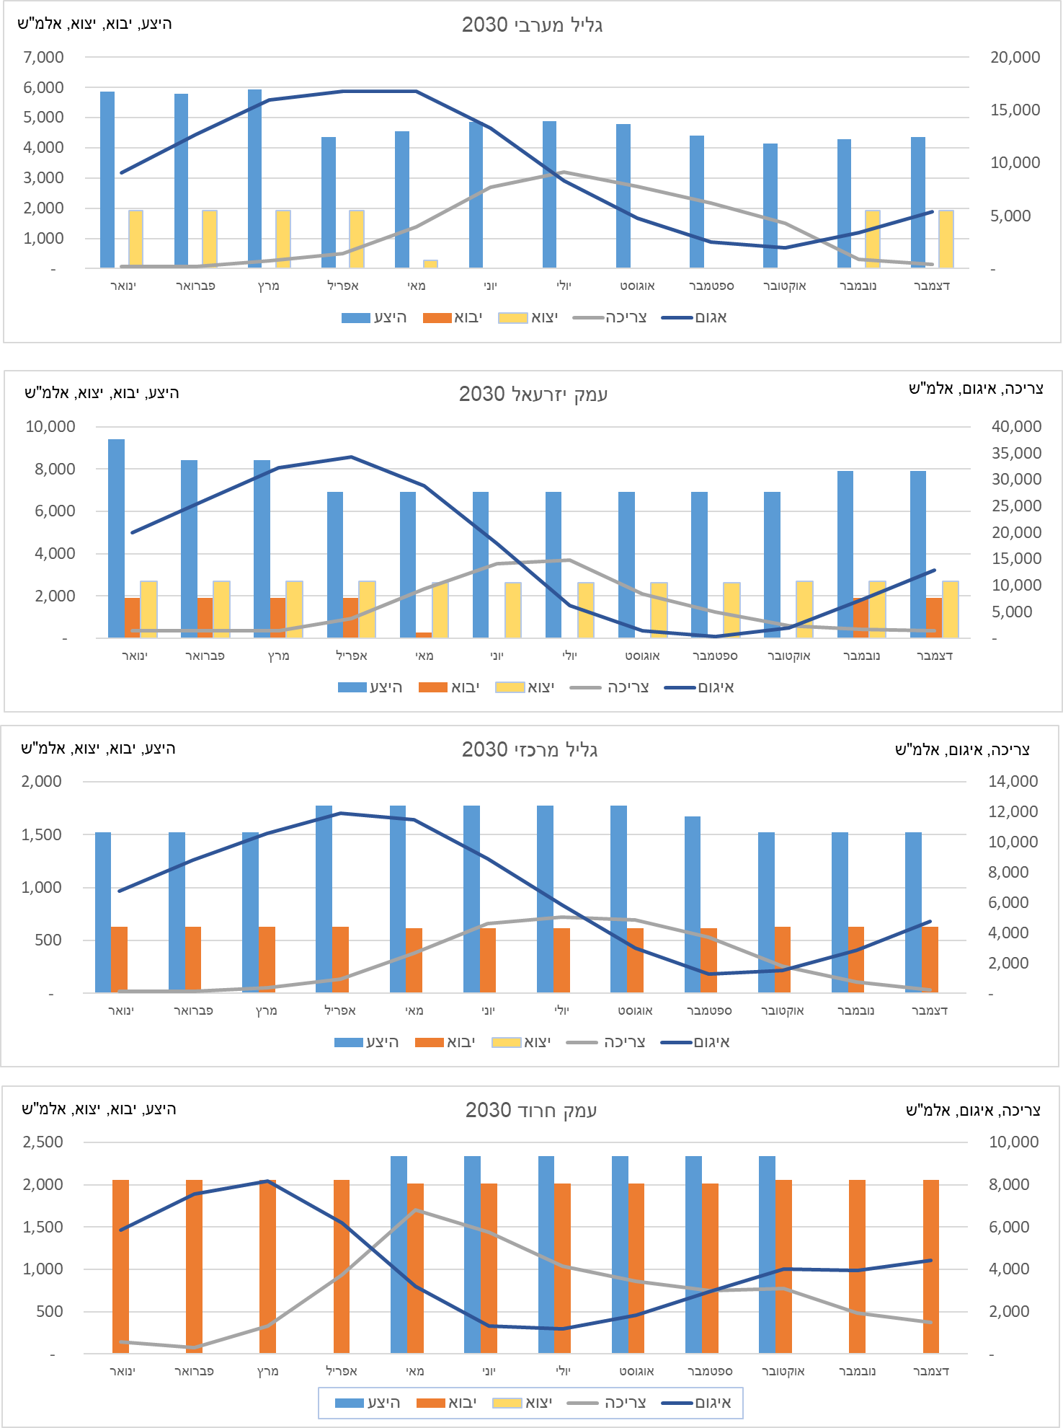

פילוג חודשי של מאזן מים: אזור צפוני, 2040
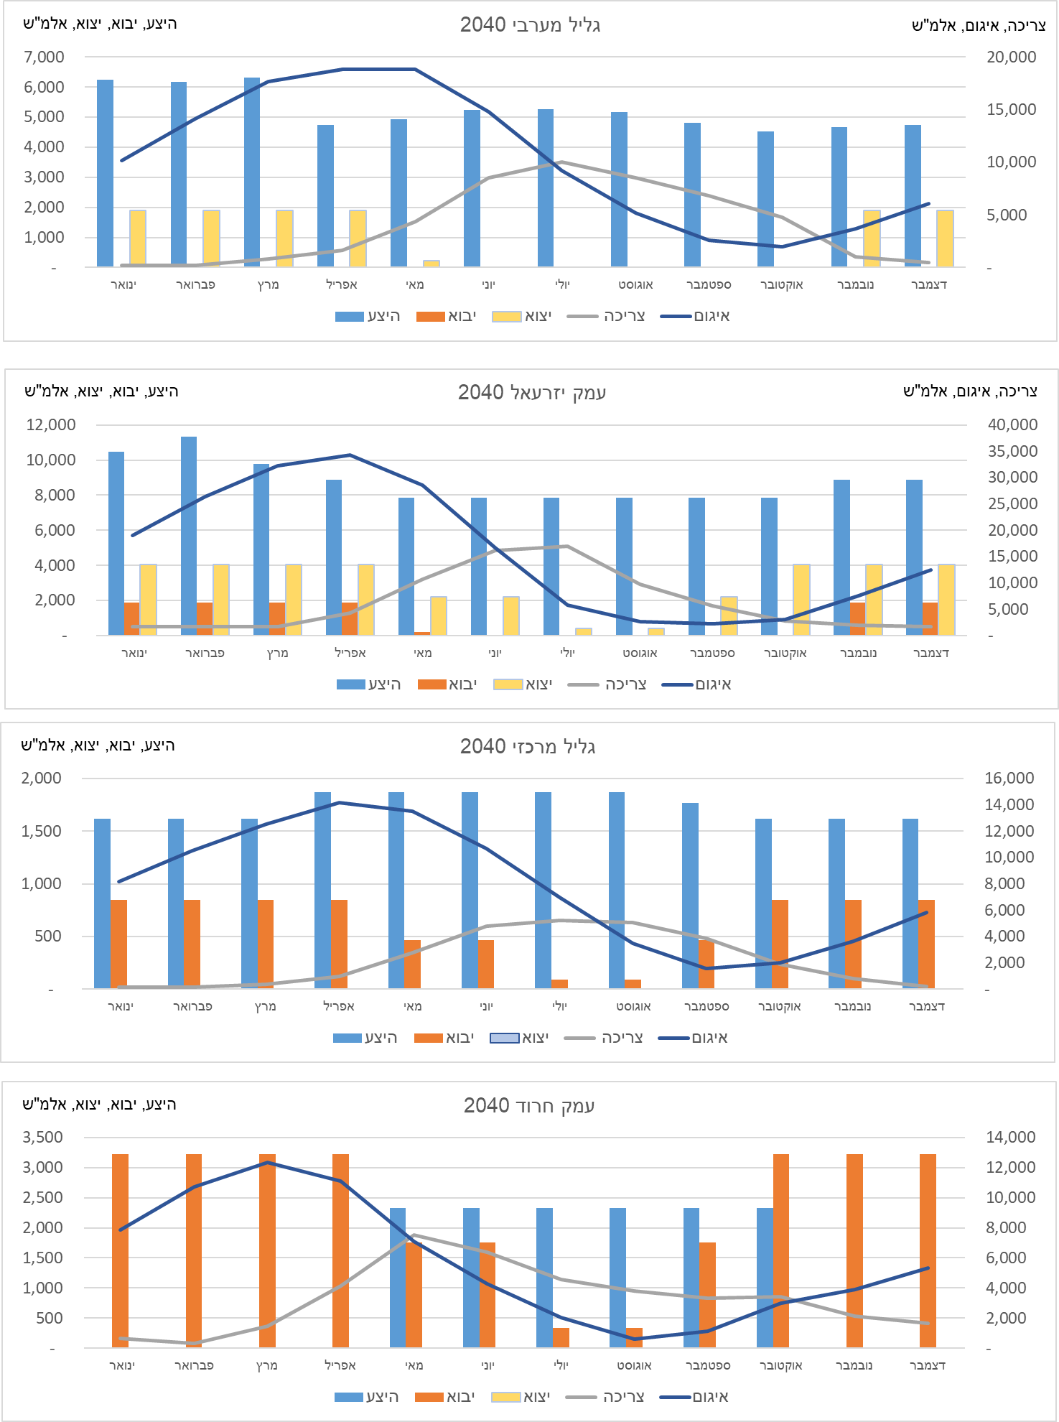

פילוג חודשי של מאזן מים: אזור צפוני, 2050
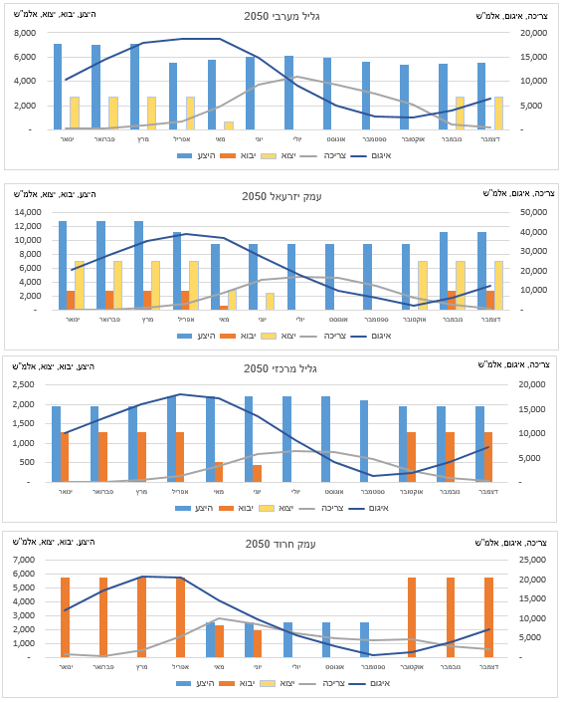

פילוג חודשי של מאזן מים: אזור דרומי, 2030

פילוג חודשי של מאזן מים: אזור דרומי, 2040
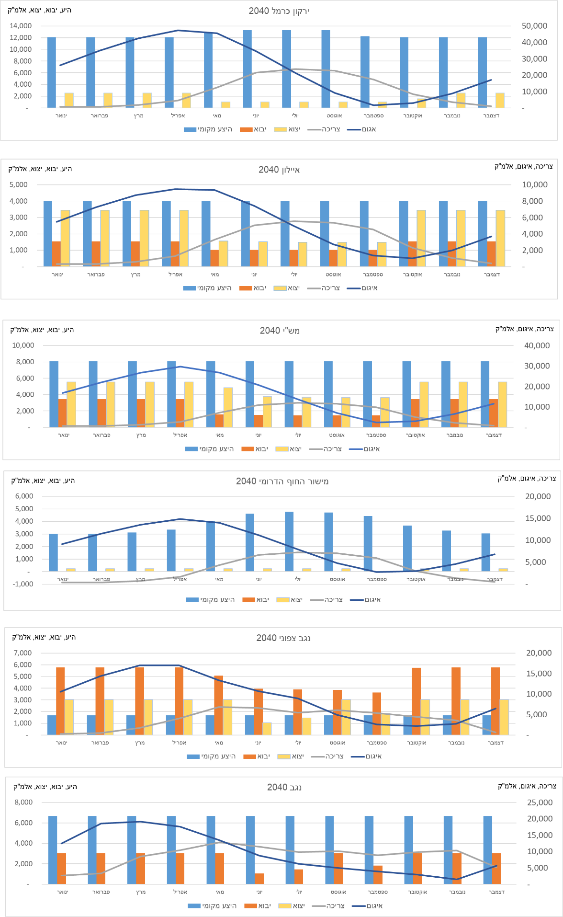
פילוג חודשי של מאזן מים: אזור דרומי, 2050
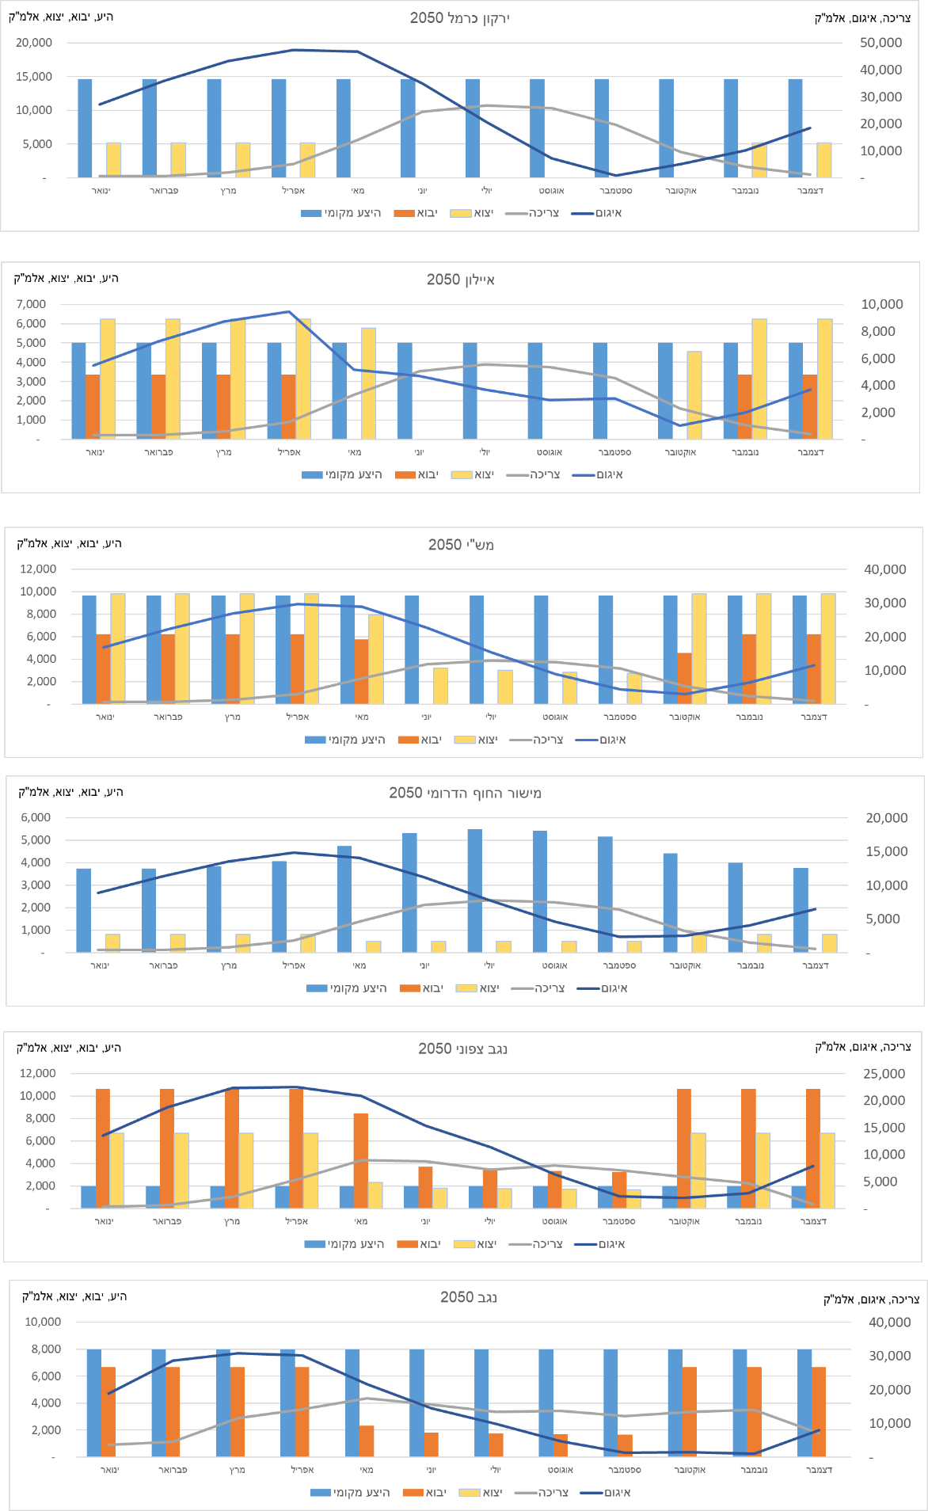

הכמות זו כוללת ניצול שפכים שזרמו בקדרון וטופלו במסגרת מפעל ההשבה
עודפים בסך של כ-6 מלמ"ק זרמו לנחלים ולים בשל העדר תשתיות הולכה לעמק יזרעאל
כולל הזרמת מים שפירים למיהול הקולחים במפעל תשלובת הקישון
עקב ריבוי מאגרים קטנים ולא יעילים פחת המים גבוה מהנורמטיבי (הטיפול במצב זה הינו חלק ממטרות התכנית האזורית)
א. העברות של קולחים לאזור מעמק יזרעאל ועמק הירדן יבוצעו בעיקר בעונת החורף
סה"כ עודפים בירקון כרמל: 28800 אלמ"ק ב-2020; מזה 14000 אלמ"ק הזרמה לירקון והשאר עודפים לנחלים ולים.
עקב מגבלות מערכת ההולכה למש"י ומחסור באיגום הוזרמו כ-10000 אלמ"ק לנחל איילון
עקב העדר מערכת ההולכה לנגב צפוני לא נוצלו כ-13000 אלמ"ק מקולחי נחל שורק והוזרמו כ-1500 אלמ"ק לנחל לכיש.
שיעור הפחת הגבוה נובע משימוש במאגרים ישנים ולא יעילים; הנושא מטופל במסגרת תכנית אזורית.
כולל 3000 אלמ"ק קולחים שניוניים ממט"ש איגודן.
עקב העדר מערכות הולכה ומחסור באיגום הוזרמו כ-1100 אלמ"ק קולחים לנחל לכיש ולנחל שורק.
שיעור הפחת הגבוה נובע משימוש במאגרים ישנים ולא יעילים; הנושא מטופל במסגרת תכנית אזורית.
השימוש קטן מהיצע נטו כתוצא מכך שלא כל מקורות השפכים מחוברים למט"שים, בעיות איכות הקולחים המגיעים מנחל חברון ומחסור בתשתיות איגום והעברת עודפים בתוך האזור.
כ- 9 מלמ"ק איגום קיים, כ- 25 מלמ"ק תוספת איגום וכ- 4 מלמ"ק תוספת מחיבור מאגרים קיימים למערכת השפד"ן (מסומנים בכוכבית).
אחרת, נדרשות השקעות נוספות אחרי 2050
מקור: נוהל לבדיקת כדאיות במשק המים והביוב- רשות המים, 2017. הסכום המקורי 21 אג' צמוד למדד תפוקת התעשייה.
הכמות היא של הקולחים המנוצלים, לא כולל קולחים שזורמים לנחל
מצאי הקולחים בנגב הוא 43 מלמ"ק. ההפרש זורם לנחלים.
לא כולל 1.4 מלמ"ק העברה מעמק הירדן שנשאר ללא שינוי עד 2050

